

FACULTAD DE INGENIERÍA
ESCUELA PROFESIONAL DE INGENIERÍA DE SISTEMAS

“DESARROLLO DE UN DATAMART PARA EL ÁREA DE VENTAS DEL RESTAURANTE “EL SABOR CAJABAMBINO”

Asignatura:
INTELIGENCIA DE NEGOCIOS

Integrantes:
Limay Rodriguez, Adriana Anthonela (100% participación)
Llanos Cerquin, Melanie Brizeth (100% participación)
Perez Briceño, Darick André (100% participación)
Valdiviezo Zavaleta, Jesús Arturo (100% participación)

Docente:
Dr. Ing. Jaime Llanos Bardales

Cajamarca – Perú
Agosto, 2025

Datos Informativos

Equipo: 2

Persona | Cargo
Limay Rodríguez Adriana Anthonela | Especialista en visualizaciones  Gestor de recursos
Llanos Cerquin Melanie Brizeth | Analista de BI  Administrador de plataforma
Pérez Briceño Darick André | Analista de negocios  Patrocinador del proyecto
Valdiviezo Zavaleta Jesús Arturo | Gerente de proyecto  Ingeniero de datos

Versiones

Versión | Fecha
1.0 | 04.07.2025

REPOSITORIO: https://github.com/Arturo969/5-Ciclo---Base-de-Datos---Restaurante.git

ÍNDICE DE CONTENIDOS

CAPÍTULO 1. PLANEACION DE LA SOLUCION DE BI 9
1.1. Introducción 9
1.2. Justificación 10
1.2.1. Operativa 11
1.2.2. Tecnológica 11
1.2.3. Económica 11
1.3. Descripción de la solución BI 11
1.4. Objetivos de la solución BI 12
1.4.1. Objetivo General 12
1.4.2. Objetivos Específicos 12
1.5. Descripción de los Stakeholders 12
CAPÍTULO 2. MODELADO DEL NEGOCIO 14
2.1. Descripción de la empresa u organización 14
2.2. Organigrama de la empresa 15
2.3. Cronograma de actividades 16
2.4. Recursos 18
2.4.1. Personal 18
2.4.2. Hardware y Software 18
2.4.3. Otros 18
2.5. Alcance 18
2.5.1. Dentro del alcance 18
2.5.2. Fuera del alcance 19
2.6. Tareas 19
2.7. Roles y equipo 19
CAPÍTULO 3. ANALISIS DE REQUERIMIENTOS 20
3.1. El Negocio 20
3.1.1. Misión 20
3.1.2. Visión 20
3.1.3. Objetivos organizacionales 20
3.1.3.1. Generales 20
3.1.3.2. Específicos 20
3.1.4. Definición de requerimientos del negocio 21
3.2. Descripción de los procesos a modelar 25
3.3. Problemas del negocio 25
3.4. Investigación previa a entrevistas: reportes de la organización 25
3.5. Selección de los entrevistados 26
3.6. Entrevista 26
3.7. Resumen de los requerimientos obtenidos en la entrevista 26
3.8. Definición de medidas 27
3.9. Entidades del negocio 29
Esquema GENERAL 29
• Categoria 29
• Mesa 29
• Producto 29
• ProductoIngrediente 29
Esquema CLIENTE 29
Esquema INVENTARIO 30
Esquema PERSONAL 30
Esquema TRANSACCION 31
3.10. Fuente de datos 32
CAPÍTULO 4. MODELO LÓGICO. MODELO DIMENSIONAL 33
4.1. Selección del DATAMART. 33
4.2. Definir dimensiones. 33
4.2.1. Mapeo de las dimensiones del negocio en las tablas dimensión 33
4.2.2. Diccionario de datos 33
4.2.3. Asignación de claves primarias a cada dimensión 35
4.2.4. Identificando jerarquías analíticas 35
4.2.5. Agregar claves a cada atributo jerárquico 36
4.2.6. Determinar la granularidad de cada dimensión 37
4.3. Definir la tabla de hechos. 37
4.3.1. Mapeando las medidas del negocio en las tablas de hechos 37
4.3.2. Granularidad de la tabla de hechos 37
4.4. Definir claves primarias y relaciones entre tabla de hechos y dimensiones. 38
4.5. Definiendo el Modelo Lógico de Estrellas o Modelo de Copo de nieves 39
4.6. Diseño físico modelo dimensional 40
4.7. Creación de la base de datos dimensional 43
CAPÍTULO 5. PROCESO DE EXTRACCION, TRANSFORMACION Y CARGA DE DATOS (ETL) 46
5.1. Diseño de la arquitectura (Infraestructura: Servidores, Equipos) 46
5.2. Identificación de fuentes y destino detallados 46
5.3. Selección de herramienta para el proceso ETL SSIS 46
5.4. Extracción 46
5.5. Transformación y limpieza de datos 48
5.6. Carga de datos a dimensiones 50
5.6.1. Dimensión 1: Cliente 50
5.6.2. Dimensión 2: Mesa 52
5.6.3. Dimensión 3: Empleado 53
5.6.4. Dimensión 4: Producto 54
5.6.5. Dimensión Tiempo 54
5.7. Carga de datos a tabla hechos 55
5.8. Carga de datos a dimensiones y tabla hechos incrementales 56
5.9. ETL con Python 56
5.9.1. Configurar un directorio de trabajo 56
5.9.2. Codificar en Visual Studio Code 57
5.9.3. Código completo 60
5.9.4. Resultados de la carga en la tabla de hechos 67
5.10. ETL con Pentaho (Opcional) 67
5.10.1. Inicializar Pentaho spoon.bat 67
5.10.2. Creamos una nueva transformación: 68
5.10.3. Crea una conexión de ORIGEN a Base de Datos 68
5.10.4. Crear una conexión de DESTINO a Base de Datos 69
5.10.5. Crear Tarea SQL (Limpieza Dimensiones) 69
5.10.6. Poblar Dimensión CLIENTE 70
5.10.7. Poblar Dimensión EMPLEADO 75
5.10.8. Poblar Dimensión MESA 78
5.10.9. Poblar Dimension PRODUCTO 82
5.10.10. Poblar Dimensión TIEMPO 85
5.10.11. Poblar Dimensión TABLA FactVentas 88
CAPÍTULO 6. CUBO OLAP Y VISUALIZACION DE DATOS 91
6.1. Elección de la herramienta para procesamiento analítico 91
6.2. Lista de resúmenes de información requeridos por los usuarios 92
6.3. Determinar los cubos 93
6.4. Diseño de prototipos de reportes con figma 100
6.5. Selección de herramientas para un usuario final 102
6.6. Mapeo Vista Modelo Power BI 103
6.7. Reportes 103
6.8. Predicciones 105
6.9. Creación de interfaz para navegadores desktop o móvil. 105
6.10. Seguridad solución BI 105
6.11. Respaldo, Seguridad de la Información 105
CONCLUSIONES 106
RECOMENDACIONES 108
REFERENCIAS 109
ANEXOS 111

ÍNDICE DE TABLAS

Tabla 1 Características del gestor de base de datos 13

ÍNDICE DE FIGURAS

Figura 1 Diagrama base de datos 32
Figura 2 Modelo dimensional estrella o copo de nieve 39

RESUMEN

En este informe, se aborda la planificación y el modelado de una solución de Business Intelligence (BI), más específicamente un Datamart, para el área de ventas del restaurante “El sabor Cajabambino”, destacando cómo esta solución transforma los datos en información estratégica para facilitar la toma de decisiones en la empresa. Además, se explora el rol fundamental de los Datamarts, subconjuntos de data warehouses optimizados para área de ventas del negocio, y la relevancia de herramientas como Microsoft Power BI y Tableau en el proceso de desarrollo. Finalmente, se detallan metodologías clave como ETL (Extract, Transform, Load) y SCRUM, esenciales para la gestión eficaz de proyectos BI.

PLANEACION DE LA SOLUCION DE BI

Introducción
Una solución de Business Intelligence (BI) se define como un conjunto de herramientas, tecnologías y procesos que capacitan a las organizaciones para recopilar, analizar y presentar datos, con el fin de facilitar la toma de decisiones informadas [1]. El objetivo primordial de estas soluciones es transformar los datos brutos en información útil que impulse el rendimiento empresarial y la competitividad [2]. En este contexto, un Datamart emerge como un componente clave; es un subconjunto de un data warehouse, específicamente diseñado para un área de negocio particular, lo que simplifica el acceso a datos relevantes para análisis y reportes [3]. Las características esenciales de un Datamart incluyen su enfoque en un tema específico (como ventas o finanzas), la integración de datos de diversas fuentes para ofrecer una visión completa, y su optimización para la ejecución de consultas rápidas y eficientes [4]. La relevancia de las soluciones BI radica en su capacidad para proporcionar información precisa y oportuna, permitiendo a las empresas reaccionar con agilidad a los cambios del mercado y mejorar la toma de decisiones, siendo cruciales para la optimización de procesos y la eficiencia operativa [5][6].
Las soluciones BI son fundamentales en la implementación de un Datamart, ya que aseguran que los datos sean accesibles y de valor para los usuarios finales, lo que es vital para la toma de decisiones estratégicas, permitiendo a las organizaciones identificar tendencias y patrones, y optimizar la planificación y gestión de recursos [7]. Actualmente, las soluciones de BI han evolucionado, incorporando herramientas más visuales, colaborativas y basadas en la nube, lo que facilita la integración, análisis y visualización de grandes volúmenes de datos de manera eficiente y accesible. Según DataCamp [8], las herramientas de BI más utilizadas incluyen Microsoft Power BI (conocido por su integración con el ecosistema de Microsoft, bajo costo y facilidad de uso), Tableau (destacado por sus potentes capacidades de visualización e interactividad), Qlik Sense (ofrece análisis asociativo para explorar datos), Looker (de Google) (orientado al análisis en la nube), SAP BusinessObjects (ideal para grandes empresas y su integración con sistemas ERP), Sisense (permite incrustar análisis en aplicaciones web y móviles), Google Data Studio (una alternativa gratuita para crear informes personalizados) y Zoho Analytics (parte del ecosistema Zoho, fácil de implementar y con precios accesibles). Estas tecnologías se combinan a menudo con motores de bases de datos como SQL Server, MySQL, PostgreSQL, o servicios en la nube como Amazon Redshift, Google BigQuery o Azure Synapse Analytics, dependiendo de los requerimientos del proyecto.
En cuanto a las metodologías, [9] describe diversos enfoques aplicables a proyectos de BI. El Data-Driven Approach se centra en los datos, su estructura y uso, basándose en la premisa de que "los datos nunca mienten". El Value-Chain Data Approach se enfoca en los datos que generarán mayor valor para el negocio. El Process-Driven Approach analiza los procesos de negocio, la información que generan y consumen, estructurando la información en función del usuario del proceso. El Event-Driven Approach divide los procesos de negocio en perspectivas de datos, función y organización, conectadas por eventos. Finalmente, el Object-Process Driven Approach considera que objetos y procesos tienen igual importancia en la toma de decisiones. Un proceso fundamental en BI es ETL (Extract, Transform, Load), que permite extraer datos de diversas fuentes, transformarlos para asegurar calidad y coherencia, y cargarlos en un almacén centralizado, garantizando que la información esté estructurada para el análisis [10]. Asimismo, la implementación de Metodologías Ágiles como SCRUM en proyectos de BI promueve una gestión flexible y adaptativa, fomentando la colaboración continua entre equipos y usuarios, y facilitando la entrega incremental de soluciones y la adaptación a cambios en los requisitos del negocio [11]. L.T. Moss propone que una metodología de BI debe estar orientada al cambio, gestionarse de forma global y transversal, manejar múltiples subproyectos simultáneamente, considerar todas las tareas y procesos de la empresa, basarse en la gestión de los caminos críticos del flujo de trabajo empresarial, orientarse a las personas y sus relaciones, y alinearse con las necesidades del negocio [9].
Este informe detallará la planificación y el modelado de una solución BI, comenzando con la descripción de la solución en el CAPÍTULO 1. PLANEACIÓN DE LA SOLUCIÓN BI. Posteriormente, el CAPÍTULO 2. MODELADO DEL NEGOCIO presentará una descripción de la empresa u organización. Finalmente, el CAPÍTULO 3. ANÁLISIS DE REQUERIMIENTOS y el CAPÍTULO 4. MODELO LÓGICO. MODELO DIMENSIONAL abordarán los aspectos técnicos del diseño de la solución.

Justificación
La implementación de Datamart en el área de ventas del restaurante de comida tradicional "El Sabor Cajabambino" es fundamental para optimizar la gestión y el registro de ventas. Actualmente, la ausencia de un sistema robusto para el análisis de datos de ventas dificulta la toma de decisiones informadas sobre inventario, personal, promociones y planificación estratégica. Una solución Datamart permitirá transformar los datos brutos de ventas en información accionable, mejorando la eficiencia operativa y la rentabilidad del negocio.

Operativa
Desde una perspectiva operativa, una solución BI en "El Sabor Cajabambino" facilitará la recopilación y el análisis en tiempo real de datos sobre ventas diarias, productos más vendidos, horas pico, rendimiento del personal y preferencias del cliente. Esto permitirá una mejor identificación de tendencias de consumo, la optimización de los niveles de inventario para reducir mermas y desabastecimiento, y una asignación más eficiente del personal según la demanda. Además, el análisis de datos de ventas ayudará a prever necesidades futuras, como la necesidad de ampliar el menú o ajustar los horarios de atención, mejorando así la satisfacción del cliente y la eficiencia del servicio.

Tecnológica
El uso de herramientas de BI, como Microsoft Power BI, permitirá integrar diversas fuentes de datos dentro de "El Sabor Cajabambino". Esto incluye los registros de ventas de puntos de venta (POS), datos de inventario y, potencialmente, datos de programas de fidelización de clientes. Estas tecnologías ofrecen dashboards interactivos y reportes personalizables que facilitan el monitoreo de indicadores clave de rendimiento (KPIs) en tiempo real, proporcionando una visión completa e integrada de la operación del restaurante.

Económica
Desde el punto de vista económico, una solución BI reducirá significativamente los costos asociados a la gestión ineficiente de inventario y las ventas. Al tener un panorama claro de las ventas y los productos más populares, "El Sabor Cajabambino" podrá optimizar sus compras, minimizar el desperdicio de alimentos y ajustar los turnos del personal para maximizar la productividad. Esto también permitirá evaluar el retorno de inversión de promociones y ofertas, ajustando los presupuestos de marketing de manera más precisa y efectiva. En última instancia, la mejora en la toma de decisiones basada en datos conducirá a un aumento en los ingresos y una mayor rentabilidad para el restaurante.

Descripción de la solución BI
El DataMart de Ventas para "El Sabor Cajabambino" será una herramienta crucial para optimizar el rendimiento comercial del restaurante. Este Datamart consolidará y analizará los datos de ventas para proporcionar una visión clara y detallada del desempeño de los productos y servicios ofrecidos.

Objetivos de la solución BI

Objetivo General
Diseñar e implementar un Datamart para el área de ventas del restaurante "El Sabor Cajabambino" en Cajamarca, Perú, en el año 2025, con el fin de proporcionar una plataforma robusta para el análisis de datos y la mejora continua de la toma de decisiones.

Objetivos Específicos
- Elaborar el levantamiento de requisitos del negocio
- Elaborar el modelo dimensional (E-R)
- Aplicar las técnicas granularidad y jerarquía y KPI’s
- Elaborar el modelo físico dimensional
- Migrar al motor de base datos el modelo dimensional
- Realizar procesos ETL
- Crear cubo dimensional
- Realizar el analisis.
- Elaborar reportes de visualización de resultados.

Descripción de los Stakeholders
Gerente General
El dueño de "El Sabor Cajabambino" es el Sr. José Carlos Álvarez
Empresario Experto: Con más de 15 años en el rubro de restaurantes, lo que le ha proporcionado un conocimiento profundo del mercado y las preferencias de los comensales en Cajamarca.
Estudiantes UNC
Los estudiantes de Ingeniería de Sistemas del 5to ciclo de la Universidad Nacional de Cajamarca que participan en el curso de Inteligencia de Negocios representan un grupo de stakeholders clave en este proyecto. Poseen una sólida base en fundamentos de programación, bases de datos y análisis de sistemas, lo que les permite comprender la arquitectura y los procesos necesarios para la implementación de una solución de Business Intelligence.
Tabla 1
Características del gestor de base de datos
Stakeholder | Cargo | Rol
José Carlo Alvarez | Gerente General y Dueño | Proveer los recursos necesarios para el análisis de la información
Jaime Llanos Bardales | Sponsor | Mentor en el desarrollo de la solución BI
Valdiviezo Zavaleta, Jesús Arturo | Asesoría, análisis y manejo de la información | Especialista en el área de TI, analista de información, gestor de equipo en el diseño e implementación de una solución BI
Limay Rodriguez, Adriana Anthonela | Especialista en Visualizaciones | Diseña reportes y dashboards atractivos y útiles
Llanos Cerquin, Melanie Brizeth | Administrador de Plataforma | Soporta y mantiene la infraestructura BI
Perez Briceño, Darick André | Analista de Negocios | Traduce necesidades del negocio en requerimientos técnicos

MODELADO DEL NEGOCIO

Descripción de la empresa u organización
El restaurante el sabor cajabambino es una empresa dedicada a transmitir el sabor típico de Cajamarca, que se esfuerza por ofrecer una experiencia culinaria que celebre la rica tradición gastronómica de la región, utilizando ingredientes frescos y recetas transmitidas de generación en generación y su guía fundamental es una visión clara y una misión enfocada en nuestro compromiso con la sociedad cajamarquina, buscando no solo deleitar paladares, sino también contribuir al desarrollo cultural y económico local.
Razón social
MEDINA LEZAMA, MARIA BERANIZ
Ubicación
Av. La Paz #720, Cajamarca, Cajamarca, Perú.
Rubro Económico
Elaboración y venta de alimentos preparados.
Clientes
Público diverso que incluye residentes locales, turistas nacionales e internacionales, familias, parejas, grupos de amigos y empresas. Todos ellos comparten el interés por disfrutar de la auténtica tradición culinaria cajamarquina en un ambiente acogedor que se enriquece con la experiencia de música en vivo, ideal para comidas cotidianas, celebraciones especiales y eventos corporativos.
Competidores
Otros restaurantes de comida típica cajamarquina en la ciudad u otros que ofrecen platos tradicionales peruanos en general.

Organigrama de la empresa
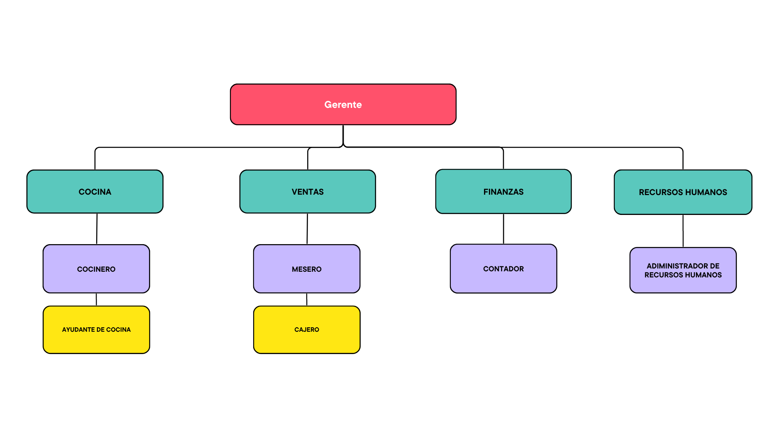

Cronograma de actividades
Nombre de tarea | Duración | Comienzo | Fin | Predecesoras | Nombres de los recursos
PROPUESTA DE DESARROLLO DE UN DATAMART. PARA EL ÁREA DE RECURSOS HUMANOS DE LA EMPRESA ROJAL SERVICIOS GENERALES SAC | 81 días | lun 05/05/25 | vie 05/09/25
PLANEAMIENTO Y ADMINISTRACIÓN DEL PROYECTO | 13 días | lun 15/05/25 | lun 28/05/25
Analizar el Negocio y Organigrama | 5 días | lun 22/08/11 | vie 26/08/11 |  | --------
Definir el Alcance | 2 días | 21/05/25 | 22/05/25 | 3 | --------
Definir las tareas | 2 días | 23/05/25 | 24/05/25 | 4 | --------
Definir el Cronograma | 2 días | 25/05/25 | 26/05/25 | 5 | --------
Definir los Recursos (Personal, Hardware y Software) | 2 días | 27/05/25 | 28/05/25 | 6 | --------
ANÁLISIS DE REQUERIMIENTOS | 10 días | 29/05/25 | 13/06/25 | 2
Levantar Información en Negocio | 5 días | 29/05/25 | 03/06/25 | 7 | --------
Investigar Previas Entrevistas: Reportes de la Organización | 3 días | 04/06/25 | 06/06/25 | 9 | --------
Seleccionar al personal a quien Entrevistar | 1 día | 07/06/25 | 08/06/25 | 10 | --------
Entrevistar (Sobre sus trabajos, objetivos, conocer y como toman decisiones actualmente y en el futuro) | 0.5 día | 09/06/25 | 09/06/25 | 11 | -------
Resumir los Requerimientos Obtenidos en la Entrevista | 0.5 día | 09/06/25 | 09/06/25 | 12 | --------
EL MODELO LOGICO: MODELO DIMENSIONAL | 5 días | 10/06/25 | 15/06/25 | 8
Seleccionar el DATAMART | 1 día | 10/06/25 | 11/06/25 | 13 | --------
Definir las Dimensiones | 1 día | 11/06/25 | 12/06/25 | 15 | --------
Definir tabla de Hechos | 1 día | 12/06/25 | 13/06/25 | 16 | --------
Definir el Modelo de Estrellas o Modelo de Copo de Nieves | 2 días | 13/06/25 | 15/06/25 | 17 | --------
PROCESOS DE EXTRACCIÓN, TRANSFORMACIÓN Y CARGA | 8 días | jue 16/06/25 | lun 23/06/25 | 14
Identificar Fuentes y Destinos Detallados | 1 día | 16/06/25 | 16/06/25 | 18 | --------
Seleccionar la Herramienta de ETL | 1 día | 17/06/25 | 17/06/25 | 20 | --------
Cargar Dimensiones | 2 días | 18/06/25 | 19/06/25 | 21 | --------
Cargar Tabla de Hechos | 2 días | 20/06/25 | 21/06/25 | 22 | --------
Cargar Dimensiones y Tabla de Hechos Incrementales | 2 días | 22/06/25 | 23/06/25 | 23 | --------
DISEÑO FISICO | 9 días | mar 25/10/11 | vie 04/11/11 | 19
Trasladar el modelo dimensional al modelo físico. | 3 días | mar 25/10/11 | jue 27/10/11 | 24 | --------
Determinar la longitud de la BD del DWH. | 2 días | vie 28/10/11 | lun 31/10/11 | 26 | --------
Determinar la estrategia de indexación. | 2 días | mar 01/11/11 | mié 02/11/11 | 27 | --------
Sentencias SQL para crear el modelo | 2 días | jue 03/11/11 | vie 04/11/11 | 28 | --------
APLICACIONES PARA USUARIOS FINALES | 16 días | lun 07/11/11 | lun 28/11/11 | 25
Elegir la Herramienta para Procesamiento Analítico | 2 días | lun 07/11/11 | mar 08/11/11 | 29 | --------
Determinar los Cubos | 3 días | mié 09/11/11 | vie 11/11/11 | 31 | --------
Diseñar los reportes a Mostrar | 6 días | lun 14/11/11 | lun 21/11/11 | 32 | --------
Selección de herramienta de aplicación para usuario final. | 1 día | mar 22/11/11 | mar 22/11/11 | 33 | --------
Implementación de la herramienta Ms Excel. | 4 días | mié 23/11/11 | lun 28/11/11 | 34 | --------
DATAMINING | 9 días | mar 29/11/11 | vie 09/12/11 | 30
Preparar la BD de Analysis Services para Minería de Datos | 2 días | mar 29/11/11 | mié 30/11/11 | 35 | --------
Crear el escenario para la solución a implementar | 7 días | jue 01/12/11 | vie 09/12/11 | 37 | --------
PRESENTAR PROPUESTA | 1 día | lun 12/12/11 | lun 12/12/11 | 36
Entregar propuesta | 1 día | lun 12/12/11 | lun 12/12/11 | 38 | --------

Recursos

Personal
Alumnos de la Escuela de Ingeniería de Sistemas. (4 alumnos)

Hardware y Software
- Laptops
- PC
- Visual Studio 2022
- Visual Studio Code
- SQL Server
- Pentaho
- Power BI
- Gemini
- SSIS
- Microsoft Analysis Services
- Python

Otros
- Google Forms

Alcance
El alcance de esta propuesta se limita principalmente al área de ventas y, de manera complementaria, al área de inventario del restaurante "El Sabor Cajabambino". Si bien otras áreas del restaurante pueden generar datos, el enfoque primordial de esta solución de Business Intelligence recaerá en las transacciones de ventas y la gestión de inventario, dado que son los pilares fundamentales para el análisis de rentabilidad y la optimización de recursos en el negocio. Las demás áreas serán consideradas como apoyo, ya que sus datos, aunque relevantes, se anexan y alimentan directamente a estas dos áreas principales.

Dentro del alcance
- Plantear la administración del proyecto.
- Analizar los requerimientos.
- Diseñar el modelo lógico y físico de la estructura del DATAMART.
- Realizar solamente los prototipos del proyecto.
- Los prototipos serán elaborados en Erwin.

Fuera del alcance
- El proyecto no incluirá la exposición o visualización de información que pueda perjudicar o no se alinee con los objetivos estratégicos y la confidencialidad de la empresa. Asimismo, no se realizará el despliegue ni mantenimiento del sistema.

Tareas
Las tareas que se realizarán estarán principalmente enfocadas al área de ventas del restaurante, abarcando la recopilación, transformación y análisis de datos relacionados con transacciones, productos vendidos, horarios de mayor afluencia y rendimiento de los meseros. De forma secundaria, se abordarán tareas para el área de inventario, centrándose en el control de existencias, el análisis de mermas y la optimización de los niveles de stock de ingredientes y productos clave.

Roles y equipo
Rol | Función principal | Responsable
Analista de negocios | Traduce necesidades del negocio e  n requerimientos técnicos | Pérez Briceño, Darick André
Analista de BI | Interpreta datos para generar insights estratégicos | Llanos Cerquin, Melani
Ingeniero de datos | Prepara y transforma datos para análisis | Valdiviezo Zavaleta, Jesús Arturo
Especialista en visualizaciones | Diseña reportes y dashboard  s atractivos y útiles | Limay Rodriguez, Adriana Anthonela
Administrador de plataforma | Soporta y mantiene la infraestructura BI | Llanos Cerquin, Melani
Gerente de proyecto | Planifica, coordina y supervisa el proyecto | Valdiviezo Zavaleta, Jesús Arturo
Patrocinador del proyecto | Provee recursos y apoyo estratégico | Perez Briceño, Darick André
Analista de negocios | Traduce necesidades del negocio en requerimientos técnicos | Pérez Briceño, Darick André

ANALISIS DE REQUERIMIENTOS

El Negocio

Misión
En Sabor Cajabambino, nuestra misión es celebrar la riqueza de la cocina de Cajabamba y Cajamarca, compartiendo con cada visitante una experiencia gastronómica auténtica y acogedora. Ofrecemos un viaje de sabores que abarca desde los platos típicos transmitidos por generaciones hasta opciones a la carta cuidadosamente elaboradas, todo en un ambiente que honra nuestra cultura, conecta a las personas y evoca la calidez de nuestra tierra.

Visión
Visualizamos a Sabor Cajabambino como un legado de sabor y hospitalidad donde cada experiencia gastronómica, arraigada en nuestra herencia culinaria de Cajabamba y Cajamarca, trasciende el presente y perdura en el tiempo. Buscamos expandir nuestro alcance sin perder la esencia que nos define: el sabor auténtico, la calidez de nuestra hospitalidad y el orgullo inquebrantable por nuestra identidad cultural.

Objetivos organizacionales

Generales
Crear experiencias gastronómicas memorables que celebren los sabores únicos de Cajabamba y Cajamarca, construyendo una base de clientes leales y asegurando el crecimiento sostenido de Sabor Cajabambino.

Específicos
    - Fomentar un sentido de pertenencia fuerte en el equipo de trabajo.
    - Construir una comunidad de comensales leales.
    - Realizar alianzas estratégicas con proveedores que ofrezcan la mejor calidad de insumos.

Definición de requerimientos del negocio
Entrevista para obtener información que sirva de apoyo a la toma de decisiones en el área de recursos humanos de la empresa EL SABOR CAJABAMBINO

Estimado colaborador: El propósito de esta encuesta es comprender mejor los desafíos y necesidades relacionadas con la gestión de ventas e inventario en "El Sabor Cajabambino".
La información recopilada será fundamental para diseñar e implementar una solución de Business Intelligence (BI) que nos permita optimizar estos procesos, mejorar la toma de decisiones y, en última instancia, beneficiar el crecimiento y la eficiencia de nuestro restaurante.
Lugar de la entrevista: Restaurant el Sabor Cajabambino

INSTRUCCIONES: Por favor, lea cuidadosamente cada pregunta y marque con una (X) la respuesta que mejor se ajuste a su realidad, o escriba su respuesta donde sea necesario. ¡Gracias por su valioso tiempo!

1. Actualmente, ¿cómo registra y controla las ventas diarias en el restaurante?
- Manualmente (cuadernos, hojas de cálculo básicas)
- A través de un sistema de punto de venta (POS)
- Opción 4
- Otros: Sistema de registro de ventas alquilado a terceros
2. ¿Qué tan fácil le resulta obtener información sobre las ventas de días, semanas o meses anteriores?
- Muy fácil
- Fácil
- Regular
- Difícil
- Muy difícil
3. ¿Con qué frecuencia analiza los datos de ventas para identificar productos más vendidos o patrones de consumo?
- Diariamente
- Semanalmente
- Mensualmente
- Nunca
- Otros: No es tanto un análisis, reviso los datos sobre todo para llevar la contabilidad y no tener problemas con SUNAT.

4. ¿Considera que la información actual sobre ventas es suficiente para tomar decisiones sobre promociones o cambios en el menú? ¿Por qué?
- Sí
- No
La información de las ventas sirve para llevar la contabilidad. No la uso regularmente para tomar decisiones

5. ¿Cómo realiza actualmente el control de inventario de materias primas e insumos en el restaurante?
- Manualmente (fichas, conteo físico)
- A través de un sistema de inventario o un módulo de POS
- Otros:

6. ¿Qué tan fácil es saber en cualquier momento la cantidad exacta de un ingrediente o producto disponible?
- Muy fácil
- Fácil
- Regular
- Difícil
- Muy difícil

7. ¿Ha experimentado problemas de desabastecimiento o exceso de inventario de algún producto o ingrediente?
- Sí, frecuentemente
- Sí, ocasionalmente
- No, rara vez
- Nunca

Si su respuesta es sí, ¿cuáles han sido las consecuencias (ej. pérdidas de ventas, productos vencidos)?
El encargado de abastecer el inventario y gestionarlo es el cocinero, por lo que no sé cómo maneja todo ese proceso. Pero ha existido situaciones donde no se ha logrado un abastecimiento adecuado.
8. ¿Qué tipo de reportes o información visual le gustaría obtener sobre las ventas para facilitar su trabajo diario? (Ej. Gráficos de ventas por día, proyecciones de demanda, alertas de stock bajo, etc.)
Ayuda visual para tener una perspectiva mas clara de lo que sucede con mi negocio, de forma diaria, semanal y mensual. Una forma de administrar el inventario de forma más práctica.

9. ¿Qué dificultades encuentra en la gestión de inventario para el restaurante (ej. seguimiento de ingredientes, control de stock, pérdidas)?
No puedo llevar un seguimiento adecuado del inventario. El sistema que alquilo tiene un apartado de inventario, pero nunca lo he usado.
10. ¿Qué piensa de la automatización de los procesos de registro de ventas e inventario en "El Sabor Cajabambino" a través de un sistema BI? ¿Cómo cree que le ayudaría en su trabajo?
No tengo mucho conocimiento sobre los detalles del sistema, pero según lo que me han explicado creo que sería una herramienta muy útil para llevar una gestión mucho más práctica y eficiente de las ventas y el inventario.
11. ¿Hay alguna otra información o comentario que considere relevante para el diseño de esta solución BI para "El Sabor Cajabambino"?
A para organizar mejor a los meseros y tener un registro más claro de su actividad.
12. ¿Qué información considera esencial para la toma de decisiones? (Ej. Margen de ganancia por plato, rotación de inventario, impacto de promociones en ventas, etc.)
Ganancias diarias y mensuales.
13. ¿Qué información específica le gustaría ver en los reportes de ventas e inventario para que le sea más útil? Por favor, sea lo más detallado posible. (Ejemplo: "Ventas por plato y mesero", "Costos de ingredientes por plato", "Nivel de stock actual y consumo diario promedio")
Ventas diarias, semanales y anuales. Estado del inventario. Desempeño de los meseros.
14. Indique el rango en el que se encuentra su rendimiento laboral.
- Del 75% - 100%
- Del 50% - 75%
- Del 25% - 50%
- Del 0% - 25%

15. Qué piensas de la automatización de los procesos de ventas e inventario en la mejora del desempeño, ¿Cómo cree Ud. que le ayudaría?
Creo que sería una herramienta interesante de implementar en mi negocio. Definitivamente, sería útil.
Gracias por tu tiempo.

Descripción de los procesos a modelar
El conjunto de procesos a modelar comprenderá la operación integral del restaurante Sabor Cajabambino:
El proceso de atención al cliente: Este proceso empieza desde el momento en que el cliente llega al restaurante, incluyendo la recepción, la asignación de mesas (con o sin reserva), la presentación del menú. la toma de pedidos, el servicio de bebidas y alimentos, la atención a consultas y solicitudes, la presentación de la cuenta, el cobro y la despedida.
El proceso de gestión de pedidos para llevar/a domicilio: Este proceso se modelará desde la recepción del pedido, su registro, la comunicación a la cocina, el empaquetado adecuado, la gestión del pago y la entrega al cliente, se enfocará en la precisión, la rapidez y la calidad de la entrega.
El proceso de gestión de inventario de la cocina y el almacén: Se modelará el control de stock, el registro de las salidas para la preparación de los platos y la generación de pedidos de reposición.

Problemas del negocio
La insuficiente digitalización de procesos operativos como las ventas y la gestión del inventario limitan la agilidad y la eficiencia del negocio, lo que se traduce en una capacidad restringida para optimizar la experiencia del cliente, escalar las operaciones de manera efectiva ante la diversificación de la oferta gastronómica y la futura implementación de canales digitales, y mantener una ventaja competitiva en el mercado.

Investigación previa a entrevistas: reportes de la organización
En este punto he realizado las siguientes actividades:
- Búsqueda de un negocio disponible para el proyecto.
- Primer contacto con el dueño del restaurante “El sabor Cajabambino”. Información sobre el proceso del proyecto.
- Recojo de información del local físico (número de mesas, espacios, lista de platillos, etc).
- Recojo de información sobre datos del negocio.
- Entrevista al gerente del restaurante sobre los requerimientos del negocio.
- Identificación del problema.

Selección de los entrevistados
En este caso se ha seleccionado a José Carlos Álvarez el dueño del restaurante “El sabor Cajabambino” ya que es el único con disponibilidad para realizar las entrevistas y el recojo de datos necesarios.

Entrevista
El proceso de entrevista es fundamental para comprender a fondo las necesidades y desafíos del restaurante "El Sabor Cajabambino" en relación con sus datos. Se realizaron preguntas estructuradas y abiertas con el gerente del negocio, el Sr. José Carlos Álvarez (Dueño/Gerente General). El objetivo es indagar sobre sus tareas diarias, su perspectiva sobre el desempeño en las áreas de interés y los retos que enfrenta en la gestión y análisis de la información. Se prestó especial atención a la toman decisiones actualmente y qué tipo de información o herramientas desearía tener en el futuro para mejorar este proceso. Esta interacción directa permitió obtener una visión cualitativa de las expectativas y las áreas de mejora desde la perspectiva de quien administra el negocio.

Resumen de los requerimientos obtenidos en la entrevista
Ejemplo:
Los requerimientos recopilados según las entrevistas, encuestas y evaluación de reportes fueron:

- Generación de reportes dinámicos y personalizables: Se necesita que los reportes sean más rápidos de generar y que puedan adaptarse a las necesidades específicas de cada usuario, permitiendo un análisis dinámico y ahorrando tiempo en la consolidación manual de datos.
- Mejora en el acceso a la información de ventas: Urge optimizar la facilidad de acceso y consulta de la información de ventas diarias, semanales y mensuales del sistema alquilado, ya que el acceso a datos históricos es "Regular".
- Gestión de inventario eficiente: Se requiere una administración del inventario más práctica que reduzca los problemas de desabastecimiento o exceso, ya que actualmente es mayormente manual y la sección de inventario del sistema alquilado no se utiliza.
- Organización y evaluación del desempeño de meseros: Se necesita organizar mejor a los meseros y tener un registro más claro de su actividad para evaluar su desempeño.
- Automatización de procesos: Hay un gran interés en la automatización de los procesos de ventas e inventario a través de un sistema BI para lograr una gestión más práctica y eficiente, considerando que el rendimiento laboral actual se estima entre el 50% y el 75%.
- Visualización clara del negocio: Se demanda ayuda visual para una perspectiva clara del negocio, incluyendo reportes de ganancias y el estado del inventario. Por Ejemplo:
- Ventas por Empleado
- Ventas Completadas por Empleado
- Ventas Completadas
- Ingresos por Empleados
- Margen Diario, Semanal, Mensual, Trimestral, Anual
- Ingresos Diario, Semanal, Mensual, Trimestral, Anual
- Costos Diario, Semanal, Mensual, Trimestral, Anual
- Ventas Completadas Diarias, Semanales, Mensuales, Trimestrales, Anuales

LISTA DE REQUERIMIENTOS OBTENIDOS

- ¿Con qué frecuencia le gustaría revisar reportes de ventas?
- ¿Con qué frecuencia le gustaría revisar los ingresos totales?
- ¿Le gustaría medir el desempeño de los meseros según las ventas que atienden?
- ¿Considera relevante realizar reportes sobre los pedidos completados y cancelados?
- ¿Considera importante visualizar reportes que muestren la rentabilidad del restaurante en diferentes periodos?
- ¿Le interesa conocer qué platos y bebidas son los más vendidos para enfocar sus decisiones de menú o promoción?
- ¿Le sería útil contar con información que muestre tendencias y hábitos de consumo, como los productos más pedidos por día u horario?
- ¿Considera útiles los gráficos y dashboards visuales para comprender rápidamente el estado de las ventas?
- ¿Cree que pasar de un control manual de ventas a un sistema automatizado ayudaría a mejorar la gestión del restaurante?

Definición de medidas
Ejemplo:
HOJA DE ANÁLISIS

 | Dimensiones | Forma de Analizar la Dimensión
¿Qué? | Ventas
¿Cuándo? | Tiempo | Fecha | Mes |  | Día
 |  | Año | Semestre |  | Trimestre
¿Quién? | Empleado | Nombre Completo | Estado
¿Quién? | Cliente | Nombre Completo
¿Cómo? | Pedido | Estado | Tipo de pedido |  | Nombre Producto
 |  | Cantidad | Mesa |  | Total, Pedido
¿Qué? | Producto | Categoría Producto | Nombre Producto | Preparado | Precio Unitario

DIMENSIONES Y JERARQUÍAS

 | Nivel 1 | Nivel 2 | Nivel 3 | Nivel 4
Tiempo | Fecha | Trimestre | Semana del año | Nombre día
 | Año | Nombre del trimestre | Mes del año (1,2,3, etc) | Día del mes
 |  | Nombre del mes | Día del año | Dia de la semana
Empleado | Nombre | Fecha de contratación
Cliente | Nombres
Producto | Categoría | Es preparado (tipo) | Nombre | Precio Unitario
Mesa | Ubicación | Número | Capacidad | Estado

DIMENSIONES Y MEDIDAS

Medida / Dimensión | Tiempo | Empleado | Cliente | Pedido | Producto | Mesa
Ingresos (Ingresos por día, por mes, por tipo de producto, por tipo de pedido):  Cantidad * PrecioUnitario de todos los DetallePedido con igual Id_Pedido | X | X | X | X | X | X
Número de ventas (Recuento de Id_Pedido únicos) | X | X | X | X | X | X
Número de ventas Completadas | X | X | X | X | X | X
Costo | X | X | X | X | X | X
Margen | X | X | X | X | X | X

Entidades del negocio
La base de datos Fuente será RestauranteDBasePrueba5m la cual cuenta con diferentes esquemas y tablas que contienen información de cinco meses de pedidos.

Esquema GENERAL
Este esquema contiene información general y de catálogo del restaurante, incluyendo productos y la disposición de las mesas. Tablas:

Categoria
  - Id_Categoria
  - Nombre
  - Descripcion

Mesa
  - Id_Mesa
  - Capacidad
  - Ubicación
  - Estado

Producto
  - Id_Producto
  - Nombre
  - Precio
  - Descripcion
  - Foto
  - Id_Categoria
  - EsPreparado

ProductoIngrediente
  - Id_Producto
  - Id_Item
  - Cantidad

Esquema CLIENTE
Este esquema gestiona la información de los clientes y sus reservas. Tablas:
- Cliente
  - Id_Cliente
  - Nombres
  - ApellidoPaterno
  - ApellidoMaterno
  - DNI
  - Telefono
  - CorreoElectronico
  - Direccion
  - FechaDeNacimiento
- Reserva
  - Id_Reserva
  - Fecha
  - Hora
  - Id_Mesa
  - Id_Cliente
  - NumeroPersonas
  - Estado
  - Comentarios

Esquema INVENTARIO
Este esquema se encarga de la gestión de inventario de materias primas e insumos. Tablas:
- Inventario
  - Id_Item
  - ItemNombre
  - Id_ItemCategoria
  - UnidadMedida
  - Stock
  - CostoPorUnidad
  - FechaDeExpiracion
  - NivelReorden
  - CantidadReorden
  - NecesitaReorden
- ItemCategoria
  - Id_ItemCategoria
  - Categoria
  - Descripcion

Esquema PERSONAL
Este esquema almacena la información de los empleados del restaurante. Tablas:
- Empleado
  - Id_Empleado
  - NombreCompleto
  - DNI
  - FechaNacimiento
  - Direccion
  - Telefono
  - CorreoElectronico
  - Rol
  - Turno
  - FechaContratacion
  - Salario
  - Estado
  - Usuario
  - Contrasenia

Esquema TRANSACCION
Este esquema registra todos los detalles de los pedidos y sus transacciones. Tablas:
- DetallePedido
  - Id_Detalle
  - Id_Pedido
  - Id_Producto
  - Cantidad
  - PrecioUnitario
  - Nota
- Pedido
  - Id_Pedido
  - Fecha
  - Hora
  - Estado
  - Id_Mesa
  - Id_Cliente
  - Id_Empleado
  - TipoPedido
  - DireccionEntrega
  - Comentarios

z

Fuente de datos
Figura 1
Diagrama base de datos
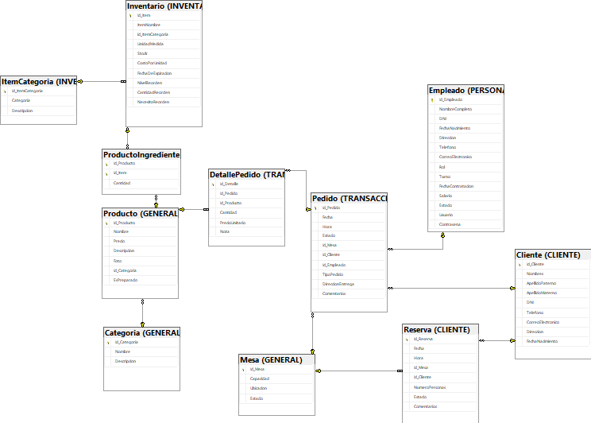

MODELO LÓGICO. MODELO DIMENSIONAL

Selección del DATAMART.
Desarrollo de un DATAMART para el área de Ventas de la empresa El sabor Cajamarquina.

Definir dimensiones.

Mapeo de las dimensiones del negocio en las tablas dimensión
- Tiempo: Para analizar ventas por fecha, hora, día de la semana, trimestre, mes, año. Se mapea a la tabla Dim.Tiempo
- Empleado: Para analizar el desempeño de ventas por empleado. Se mapea a la tabla Dim.Empleado.
- Cliente: Para analizar las ventas por cliente. Se mapea a la tabla Dim.Cliente.
- Producto: Para analizar ventas por tipo de producto, si es preparado o no, y el producto específico. Se mapea a la tabla Dim.Producto.
- Mesa: Para analizar las ventas por ubicación física dentro del restaurante. Se mapea a la tabla Dim.Mesa.

Diccionario de datos
DICCIONARIO DE LA DIMENSIÓN TIEMPO
Atributo | Tipo de dato | Restricción | Descripción
tiempokey | INT | PRIMARY KEY, NOT NULL | Clave única de la dimensión
fecha | DATETIME | NOT NULL | La fecha completa en formato DATE
anio | INT | NOT NULL | El año
trimestre | INT | NOT NULL | El número del trimestre (1-4).
nombreTrimestre | CHAR(2) | NOT NULL | El nombre del trimestre (e.g., 'Q1')
mes | INT | NOT NULL | El número del mes (1-12).
nombreMes | NVARCHAR(50) | NOT NULL | El nombre completo del mes (e.g., 'Enero', 'Febrero').
semanaAnio | INT | NOT NULL | El número de la semana en el año (1 53).
diaAnio | INT | NOT NULL | El número del día del año
diaMes | INT | NOT NULL | El número del día del mes
diaSemana | INT | NOT NULL | El número del día de la semana (1=Lunes, 7=Domingo).
nombreDia | NVARCHAR(50) | NOT NULL | El nombre completo del día de la semana (e.g., 'Lunes', 'Martes').

DICCIONARIO DE LA DIMENSIÓN PRODUCTO
Atributo | Tipo de dato | Restricción | Descripción
productokey | INT | PRIMARY KEY, NOT NULL | Clave única de la dimensión
categoría | NVARCHAR (50) | NOT NULL | categoría a la que pertenece el producto (Bebidas, Platos típicos, Platos criollos, Combinados, Entradas, Sopas, Postres, Fuentes).
tipo | BIT | NOT NULL | Es preparado (1) o no es preparado (0)
precio | DECIMAL(10,2) | NOT NULL | Precio del producto
nombreProducto | NVARCHAR(200) | NOT NULL | Nombre del producto

DICCIONARIO DE LA DIMENSIÓN CLIENTE
Atributo | Tipo de dato | Restricción | Descripción
clientekey | INT | PRIMARY KEY, NOT NULL | Clave única de la dimensión
nombre | NVARCHAR(300) | NOT NULL | Nombre del Cliente

DICCIONARIO DE LA DIMENSIÓN EMPLEADO
Atributo | Tipo de dato | Restricción | Descripción
empleadokey | INT | PRIMARY KEY, NOT NULL | Clave única de la dimensión
nombre | NVARCHAR (200) | NOT NULL | Nombre completo del empleado
fechacontratacion | DATE | NOT NULL | Fecha de contratación del empleado

DICCIONARIO DE LA DIMENSIÓN MESA
Atributo | Tipo de dato | Restricción | Descripción
mesakey | INT | PRIMARY KEY, NOT NULL | Clave única de la dimensión y número de la mesa
ubicacion | NVARCHAR (50) | NOT NULL | Primer piso, segundo piso
capacidad | INT | NOT NULL | Número de sillas
estado | NVARCHAR(20) | NOT NULL | Disponible, Fuera de servicio, reservada, ocupada

Asignación de claves primarias a cada dimensión
- Dim_Tiempo: tiempokey (PK)
- Dim_Empleado: empleadokey (PK)
- Dim_Producto: productokey (PK)
- Dim_Cliente: clientekey (PK)
- Dim_Mesa: mesakey (PK)

Identificando jerarquías analíticas
- DIM.Tiempo:
  - Fecha → Año → Trimestre → Mes → Semana del Año → Día
- DIM.Producto:
  - Categoría principal → Tipo de Producto → Nombre de producto → Precio
- DIM.Cliente:
  - Nombre cliente
- DIM.Empleado:
  - Nombre → fecha de contratación
- DIM.Mesa
  - Ubicación → Numero → Capacidad → Estado
- FacVentas
  - Ingresos Venta → Costo → Margen

Agregar claves a cada atributo jerárquico
- DIM.Tiempo:
  - Fecha → fecha
  - Año → anio
  - Trimestre → trimestre
  - Trimestre → nombreTrimestre
  - Mes → mes
  - Mes → nombreMes
  - Semana → semanaAnio
  - Día → diaAnio
  - Día → diaMes
  - Día → diaSemana
  - Día → nombreDia
- DIM.Producto:
  - Categoría Principal → categoria
  - Tipo Producto → tipo
  - Nombre del Producto → nombreProducto
  - Precio → precio

- DIM.Cliente:
  - Nombre cliente → nombres
- DIM.Empleado:
  - Nombre → nombre
  - Fecha de contratación → fechaContratacion
- DIM.Mesa
  - Ubicación → ubicacion
  - Numero → mesakey
  - Capacidad → capacidad
  - Estado → estado
- FacVentas
  - Ingresos Venta → ingresosVenta
  - Ingresos Venta → numeroVentas
  - Ingresos Venta → ventaCompletada
  - Costo → costo
  - Margen → margen

Determinar la granularidad de cada dimensión
- Dim_Tiempo: La granularidad es por día. Cada fila representa un día único.
- Dim_Producto: La granularidad es por producto específico. Cada fila representa un producto único.
- Dim_Cliente: La granularidad es por cliente individual. Cada fila representa un cliente único.
- Dim_Empleado: La granularidad es por empleado individual. Cada fila representa un empleado único.
- Dim_Mesa: La granularidad es por mesa individual. Cada fila representa una mesa única.

Definir la tabla de hechos.

Mapeando las medidas del negocio en las tablas de hechos
- Ingresos totales
- Número de ventas
- Venta completa
- Costo
- Margen

Granularidad de la tabla de hechos
Cada fila de la tabla de hechos representa la venta hecha por un empleado específico, de una cantidad específica de un producto, dentro de un pedido particular, en una mesa específica, en un momento determinado a un cliente.
- Ingresos venta: Se puede ver los ingresos totales por día, por mes, por tipo de producto, por empleado, por cliente, etc.
- Número de ventas: Se puede contar el número de pedidos por día, por mes, por tipo de pedido, por empleado, etc.
- Venta completa: Se puede ver las ventas completadas por día, por mes, por tipo de producto, por empleado, por cliente, etc.
- Costo: permite visualizar el costo asociado a los productos vendidos.
- Margen: Permite calcular la diferencia entre el precio de venta y el costo (precio – costo).

Definir claves primarias y relaciones entre tabla de hechos y dimensiones.
Claves Primaria de cada dimensión:
- Dim_Tiempo: tiempokey (PK)
- Dim_Empleado: empleadokey (PK)
- Dim_Producto: productokey (PK)
- Dim_Cliente: clientekey (PK)
- Dim_Mesa: mesakey (PK)
Cada una de estas Primary Key se relaciona con las siguientes Foreign Key en la tabla FactVentas.
- tiempokey (FK)
- empleadokey (FK)
- productokey (FK)
- clientekey (FK)
- mesakey (FK)

Definiendo el Modelo Lógico de Estrellas o Modelo de Copo de nieves
Figura 2
Modelo dimensional estrella o copo de nieve
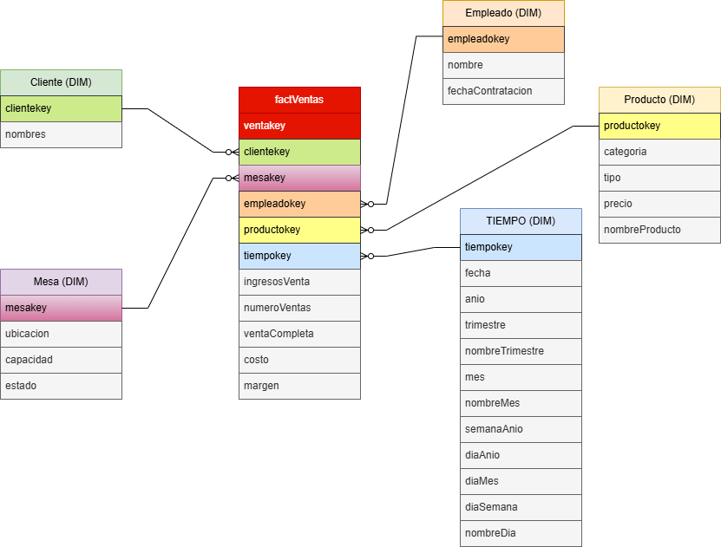

Diseño físico modelo dimensional
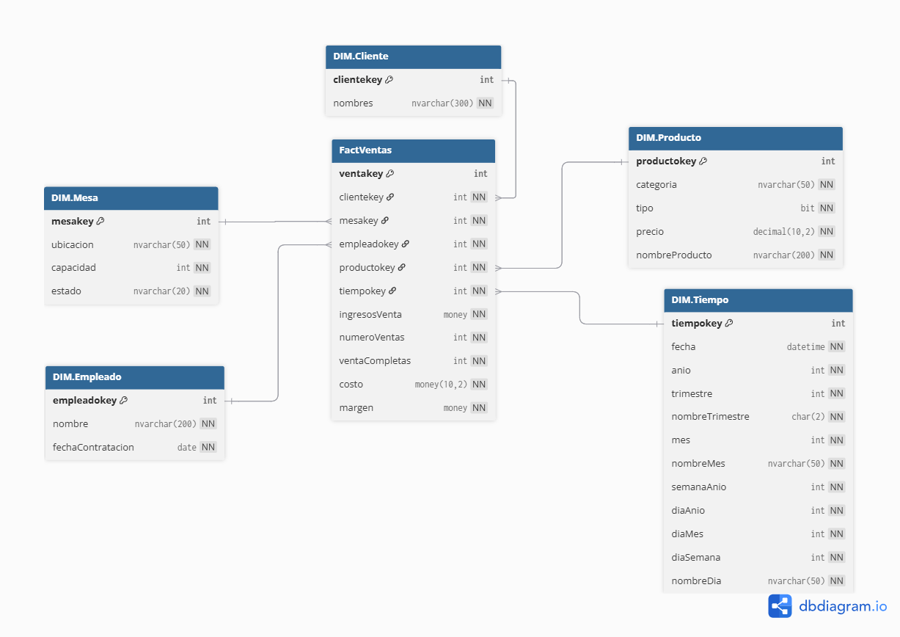

Creación de la base de datos dimensional
Creación de las dimensiones
CREATE DATABASE RestauranteMart;
USE RestauranteMart;
CREATE SCHEMA DIM;
CREATE TABLE DIM.Cliente(
clientekey INT PRIMARY KEY IDENTITY(1,1),
nombres NVARCHAR(300) NOT NULL);
CREATE TABLE DIM.Mesa(
mesakey INT PRIMARY KEY IDENTITY(1,1),
ubicacion NVARCHAR(50) NOT NULL,
capacidad INT NOT NULL,
estado NVARCHAR(20) NOT NULL);
CREATE TABLE DIM.Empleado(
empleadokey INT PRIMARY KEY IDENTITY(1,1),
nombre NVARCHAR(200) NOT NULL,
fechaContratacion DATE NOT NULL);
CREATE TABLE DIM.Producto(
productokey INT PRIMARY KEY IDENTITY(1,1),
categoria NVARCHAR(50) NOT NULL,
tipo BIT NOT NULL,
precio DECIMAL (10,2) NOT NULL,
nombreProducto NVARCHAR(200) NOT NULL);
CREATE TABLE DIM.Tiempo(
tiempokey INT PRIMARY KEY IDENTITY(1,1),
fecha DATETIME NOT NULL,
anio INT NOT NULL,
trimestre INT NOT NULL,
nombreTrimestre CHAR(2) NOT NULL, --1Q,2Q,3Q,4Q
mes INT NOT NULL,
nombreMes NVARCHAR(50) NOT NULL,
semanaAnio INT NOT NULL,
diaAnio INT NOT NULL,
diaMes INT NOT NULL,
diaSemana INT NOT NULL,
nombreDia NVARCHAR(50) );

Creación de la tabla de hechos
CREATE TABLE FactVentas(
ventakey INT PRIMARY KEY IDENTITY(1,1),
clientekey INT NOT NULL,
mesakey INT NOT NULL,
empleadokey INT NOT NULL,
productokey INT NOT NULL,
tiempokey INT NOT NULL,
ingresosVenta MONEY NOT NULL,
numeroVentas INT NOT NULL,
ventaCompletas INT NOT NULL,
costo MONEY NOT NULL,
margen MONEY NOT NULL,
CONSTRAINT clienteFK FOREIGN KEY (clientekey) REFERENCES DIM.Cliente(clientekey),
CONSTRAINT mesaFK FOREIGN KEY (mesakey) REFERENCES DIM.Mesa(mesakey),
CONSTRAINT empleadoFK FOREIGN KEY (empleadokey) REFERENCES DIM.Empleado(empleadokey),
CONSTRAINT productoFK FOREIGN KEY (productokey) REFERENCES DIM.Producto(productokey),
CONSTRAINT tiempoFK FOREIGN KEY (tiempokey) REFERENCES DIM.Tiempo(tiempokey)
);

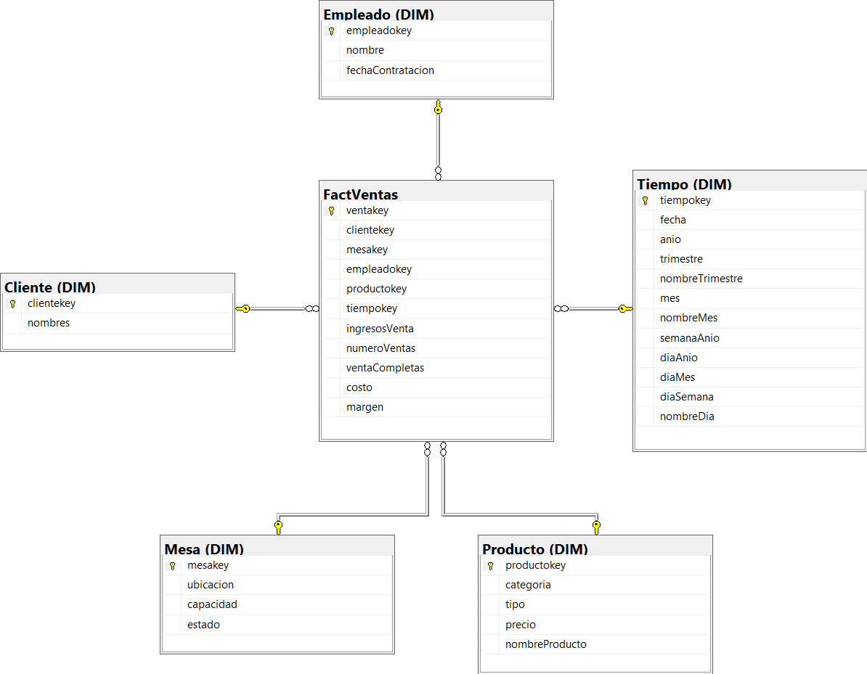

PROCESO DE EXTRACCION, TRANSFORMACION Y CARGA DE DATOS (ETL)

Diseño de la arquitectura (Infraestructura: Servidores, Equipos)
Características de los recursos utilizados en el desarrollo del DATAMART
- Hardware: Computadora personal.
- Servidores: Computadora personal.
- SQL Server
- SQL Server Management Studio
- SQL Server Integration Service
- Python
- Pentaho

Características de los recursos utilizados en la implementación del DATAMART
- Hardware: Computadora personal.
- Servidores: Computadora personal.
- SQL Server Analysis Services
- Power BI

Identificación de fuentes y destino detallados
Origen fuente: RestauranteDBasePrueba5m
Destino: RestauranteMart

Selección de herramienta para el proceso ETL SSIS
Para el proceso ETL con SQL Server Integration Service se usarán las siguientes herramientas:
- Visual Studio Community 2022
- SQL Server
- SQL Server Management Studio
- SQL Server Integration Service

Extracción
Consulta multitabla para las dimensiones
--## 1. CONSULTA PARA DIM.Cliente
SELECT (Nombres + ' ' + ApellidoPaterno + ' ' + ApellidoMaterno) AS nombres
FROM CLIENTE.Cliente
ORDER BY 1;

--## 2. CONSULTA PARA DIM.Mesa
SELECT Ubicacion AS ubicacion,
Capacidad AS capacidad,
Estado AS estado
FROM GENERAL.Mesa;

--## 3. CONSULTA PARA DIM.Empleado
SELECT NombreCompleto AS nombre,
FechaContratacion AS fechaContratacion
FROM PERSONAL.Empleado

--## 5. CONSULTA PARA DIM.Tiempo
SELECT DISTINCT
Fecha AS fecha,
YEAR(Fecha) AS anio,
DATEPART(QUARTER, Fecha) AS trimestre,
CASE DATEPART(QUARTER, Fecha)
WHEN 1 THEN 'Q1'
WHEN 2 THEN 'Q2'
WHEN 3 THEN 'Q3'
WHEN 4 THEN 'Q4'
END AS nombreTrimestre,
MONTH(Fecha) AS mes,
DATENAME(MONTH, Fecha) AS nombreMes,
DATEPART(WEEK, Fecha) AS semanaAnio,
DATEPART(DAYOFYEAR, Fecha) AS diaAnio,
DATEPART(DAY,Fecha) AS diaMes,
DATEPART(WEEKDAY,Fecha) AS diaSemana,
DATENAME(WEEKDAY,Fecha) AS nombreDia
FROM TRANSACCION.Pedido
ORDER BY 1

Consulta multitabla para la tabla de hechos
--## 6. CONSULTA PARA FactVentas
WITH ProductoCosto AS (
SELECT
p.Id_Producto AS productoid,
p.EsPreparado,
ISNULL(
SUM(CASE
WHEN p.EsPreparado = 1 THEN ISNULL(inv_ing.CostoPorUnidad, 0) * ISNULL(pg_ing.Cantidad, 0)
ELSE 0
END),
0
) AS CostoCalculadoIngredientes,
ISNULL(
MAX(CASE
WHEN p.EsPreparado = 0 THEN ISNULL(inv_direct.CostoPorUnidad, 0)
ELSE 0
END),
0
) AS CostoDirectoProducto
FROM [RestauranteDBasePrueba5m].[GENERAL].[Producto] p
LEFT JOIN [RestauranteDBasePrueba5m].[GENERAL].[ProductoIngrediente] pg_ing ON p.Id_Producto = pg_ing.Id_Producto
LEFT JOIN [RestauranteDBasePrueba5m].[INVENTARIO].[Inventario] inv_ing ON pg_ing.Id_Item = inv_ing.Id_Item
LEFT JOIN [RestauranteDBasePrueba5m].[INVENTARIO].[Inventario] inv_direct ON p.Nombre = inv_direct.ItemNombre
GROUP BY p.Id_Producto, p.EsPreparado
)
SELECT
dc.clientekey,
dm.mesakey,
de.empleadokey,
dp_dim.productokey,
dt.tiempokey,
p.Precio * dp.Cantidad AS ingresosVenta,
dp.Cantidad AS numeroVentas,
CASE WHEN pe.Estado = 'Completado' THEN 1 ELSE 0 END AS ventaCompletas,
dp.Cantidad * (
CASE
WHEN pc.EsPreparado = 1 THEN pc.CostoCalculadoIngredientes
WHEN pc.EsPreparado = 0 THEN pc.CostoDirectoProducto
ELSE 0
END
) AS costo,
(p.Precio * dp.Cantidad) - (
dp.Cantidad * (
CASE
WHEN pc.EsPreparado = 1 THEN pc.CostoCalculadoIngredientes
WHEN pc.EsPreparado = 0 THEN pc.CostoDirectoProducto
ELSE 0
END
)
) AS margen
FROM [RestauranteDBasePrueba5m].[TRANSACCION].[DetallePedido] dp
INNER JOIN [RestauranteDBasePrueba5m].[GENERAL].[Producto] p ON dp.Id_Producto = p.Id_Producto
INNER JOIN [RestauranteDBasePrueba5m].[GENERAL].[Categoria] cat ON p.Id_Categoria = cat.Id_Categoria
INNER JOIN [RestauranteDBasePrueba5m].[TRANSACCION].[Pedido] pe ON dp.Id_Pedido = pe.Id_Pedido
LEFT JOIN ProductoCosto pc ON dp.Id_Producto = pc.productoid
INNER JOIN [RestauranteDBasePrueba5m].[CLIENTE].[Cliente] c ON c.Id_Cliente = pe.Id_Cliente
INNER JOIN [RestauranteDBasePrueba5m].[PERSONAL].[Empleado] e ON e.Id_Empleado = pe.Id_Empleado
INNER JOIN [RestauranteDBasePrueba5m].[GENERAL].[Mesa] m ON m.Id_Mesa = pe.Id_Mesa
INNER JOIN RestauranteMart.DIM.Cliente dc ON (c.Nombres + ' ' + c.ApellidoPaterno + ' ' + c.ApellidoMaterno) = dc.nombres
INNER JOIN RestauranteMart.DIM.Mesa dm ON m.Ubicacion = dm.ubicacion AND m.Capacidad = dm.capacidad AND m.Estado = dm.estado
INNER JOIN RestauranteMart.DIM.Empleado de ON e.NombreCompleto = de.nombre
INNER JOIN RestauranteMart.DIM.Producto dp_dim ON p.Nombre = dp_dim.nombreProducto
AND cat.Nombre = dp_dim.categoria
AND p.EsPreparado = dp_dim.tipo
AND p.Precio = dp_dim.precio
INNER JOIN RestauranteMart.DIM.Tiempo dt ON CAST(pe.Fecha AS DATE) = CAST(dt.fecha AS DATE) -
ORDER BY dt.tiempokey;

Transformación y limpieza de datos
Limpieza Inicial de datos:
DELETE FROM FactVentas;
DBCC CHECKIDENT('FactVentas', RESEED, 0);
DELETE FROM DIM.Cliente;
DBCC CHECKIDENT('RestauranteMart.DIM.Cliente', RESEED, 0);
DELETE FROM DIM.Mesa;
DBCC CHECKIDENT('RestauranteMart.DIM.Mesa', RESEED, 0);
DELETE FROM DIM.Empleado;
DBCC CHECKIDENT('RestauranteMart.DIM.Empleado', RESEED, 0);
DELETE FROM DIM.Producto;
DBCC CHECKIDENT('RestauranteMart.DIM.Producto', RESEED, 0);
DELETE FROM DIM.Tiempo;
DBCC CHECKIDENT('RestauranteMart.DIM.Tiempo', RESEED, 0);

Consideraciones, cálculos, restricciones, validaciones a las consultas anteriormente elaboradas

- Todas las consultas extraen información de la base de datos transaccional RestauranteDBasePrueba5m.
- DIM.Cliente:
  - nombres: Se concatena Nombres, ApellidoPaterno y ApellidoMaterno para crear un nombre completo unificado. Esto facilita la identificación del cliente y la consistencia en la dimensión. El orden de los nombres serán alfabéticamente.
- DIM.Mesa
  - Se asume que Ubicacion, Capacidad y Estado no son nulos y representan el estado actual de la mesa.
  - Los atributos se seleccionan directamente.
- DIM.Empleado
  - Los atributos se seleccionan directamente.
- DIM.Tiempo
  - Se extraen diversos componentes de la fecha (Fecha) del pedido para construir atributos de tiempo detallados: anio, trimestre, nombreTrimestre, mes, nombreMes, semanaAnio, diaAnio, diaMes, diaSemana, nombreDia.
  - nombreTrimestre y nombreMes son transformaciones para proporcionar nombres descriptivos para los trimestres y meses.
  - El uso de DISTINCT asegura que cada fecha única del Pedido genere solo una fila en la dimensión de tiempo, evitando redundancia.
  - La dimensión de tiempo solo contendrá las fechas presentes en la tabla TRANSACCION.Pedido. Si se necesitan fechas futuras o un rango completo (ej. para análisis de tendencias), se debería generar la dimensión de tiempo de manera programática para incluir todas las fechas relevantes.
- FactVentas
  - Cálculos Principales:
    - ingresosVenta: Precio del Producto multiplicado por la Cantidad del DetallePedido.
    - numeroVentas: Representa la Cantidad de cada producto vendido en un DetallePedido.
    - ventaCompletas: Indicador binario (1 o 0) basado en el Estado del Pedido. Si el estado es 'Completado', se registra como 1; de lo contrario, 0. Esto permite analizar la tasa de finalización de ventas.
    - costo: Es el cálculo más complejo y se determina en la CTE ProductoCosto.
      - Para productos preparados (EsPreparado = 1): El costo se calcula sumando el CostoPorUnidad de cada Ingrediente multiplicado por su Cantidad requerida para ese producto. Esto se obtiene mediante JOINs con ProductoIngrediente e Inventario.
      - Para productos no preparados (EsPreparado = 0): El costo se toma directamente del CostoPorUnidad del Inventario si el producto también es un ítem de inventario, identificado por ItemNombre.
      - ISNULL: Se utiliza ISNULL para manejar casos donde no se encuentre un costo (estableciéndolo en 0), evitando que los cálculos resulten en NULL.
    - margen: ingresosVenta menos costo. Este es un indicador clave de la rentabilidad por cada ítem vendido.
  - Uniones (JOINs) a Tablas Transaccionales y Dimensiones:
    - TRANSACCION.DetallePedido (tabla base).
    - GENERAL.Producto para obtener Precio y EsPreparado.
    - GENERAL.Categoria: Se ha añadido un INNER JOIN a GENERAL.Categoria para poder mapear el Id_Categoria del producto al categoria en la dimensión de producto. Esta unión es fundamental para que la clave de negocio de la dimensión DIM.Producto funcione correctamente.
    - TRANSACCION.Pedido para obtener Fecha, Estado, Id_Cliente, Id_Empleado, Id_Mesa.
    - ProductoCosto (CTE) para obtener los costos calculados.
    - CLIENTE.Cliente, PERSONAL.Empleado, GENERAL.Mesa para obtener los atributos necesarios para las uniones a las dimensiones del Data Mart.

  - Uniones (JOINs) a Dimensiones del Data Mart:
    - RestauranteMart.DIM.Cliente: Unión por el nombre completo del cliente.
    - RestauranteMart.DIM.Mesa: Unión por Ubicacion, Capacidad y Estado.
    - RestauranteMart.DIM.Empleado: Unión por NombreCompleto del empleado.
    - RestauranteMart.DIM.Producto: Unión por múltiples atributos (NombreProducto, Categoria, Tipo, Precio).
    - RestauranteMart.DIM.Tiempo: Unión por la fecha CAST(pe.Fecha AS DATE) = CAST(dt.fecha AS DATE). El uso de CAST a DATE es crucial si la columna Fecha en DIM.Tiempo también incluye la hora, asegurando que la unión se realice solo por la parte de la fecha.

Carga de datos a dimensiones

Dimensión 1: Cliente
- Creamos un flujo de datos para crear la dimensión Cliente:
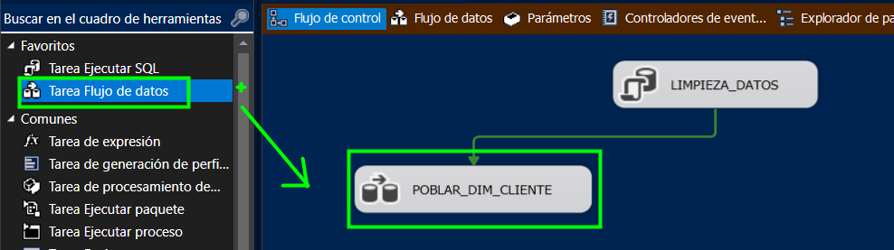
- Creamos el origen y el destino y configuramos la consulta y las filas:
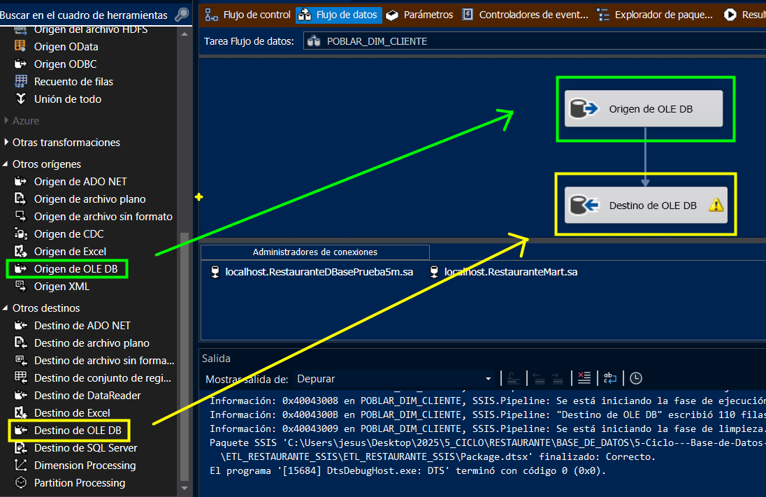
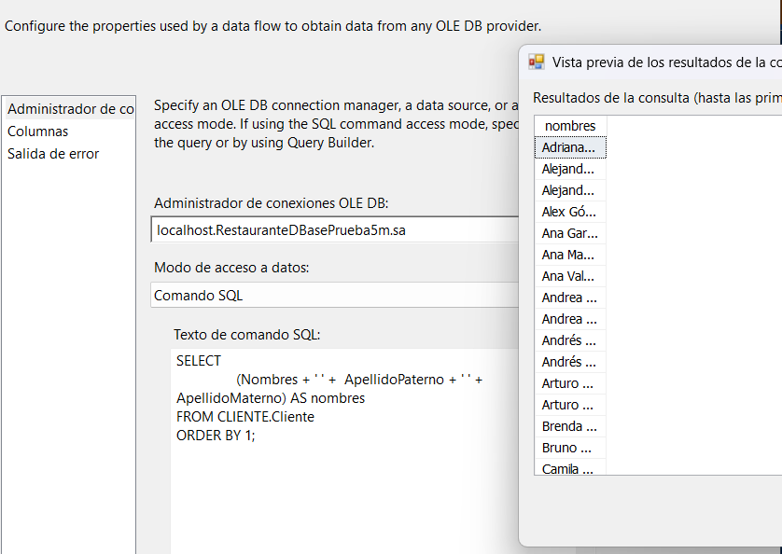
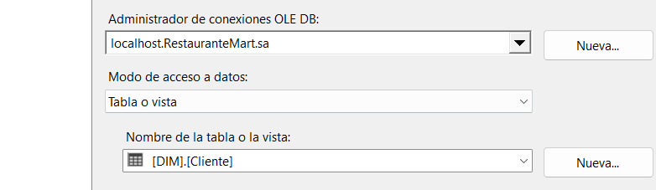
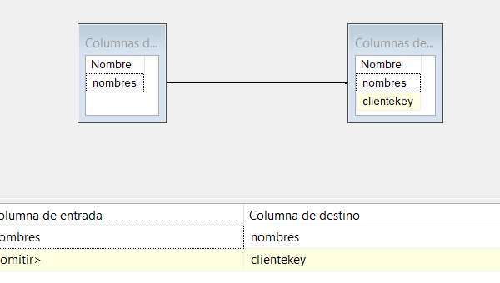
- Ejecutamos para poblar DIM.Cliente:

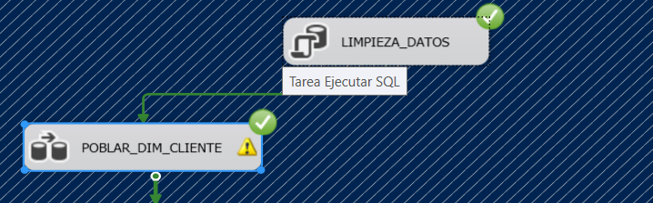
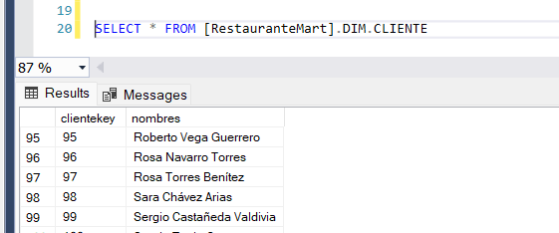

Dimensión 2: Mesa
El procedimiento es el mismo para cada dimensión. Se crea el Flujo de datos, el origen y el destino, se prueba la consulta y se realiza el proceso de carga.
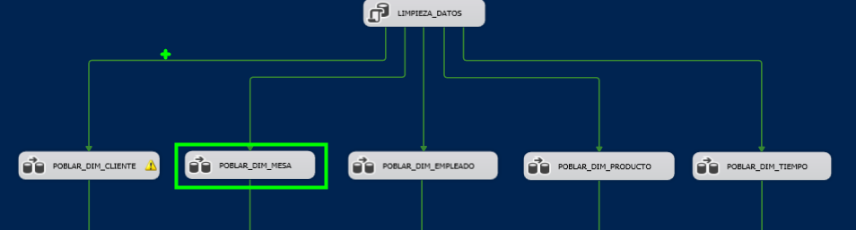
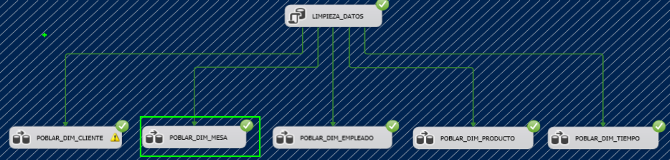
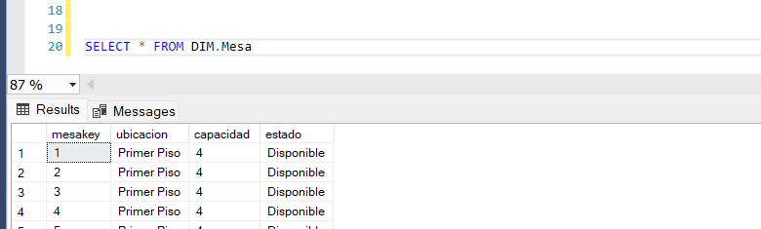

Dimensión 3: Empleado
El procedimiento es el mismo para cada dimensión. Se crea el Flujo de datos, el origen y el destino, se prueba la consulta y se realiza el proceso de carga.
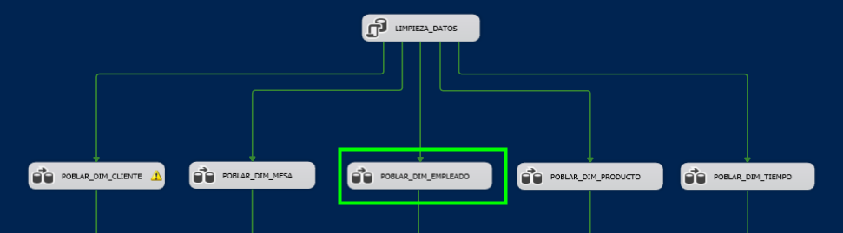
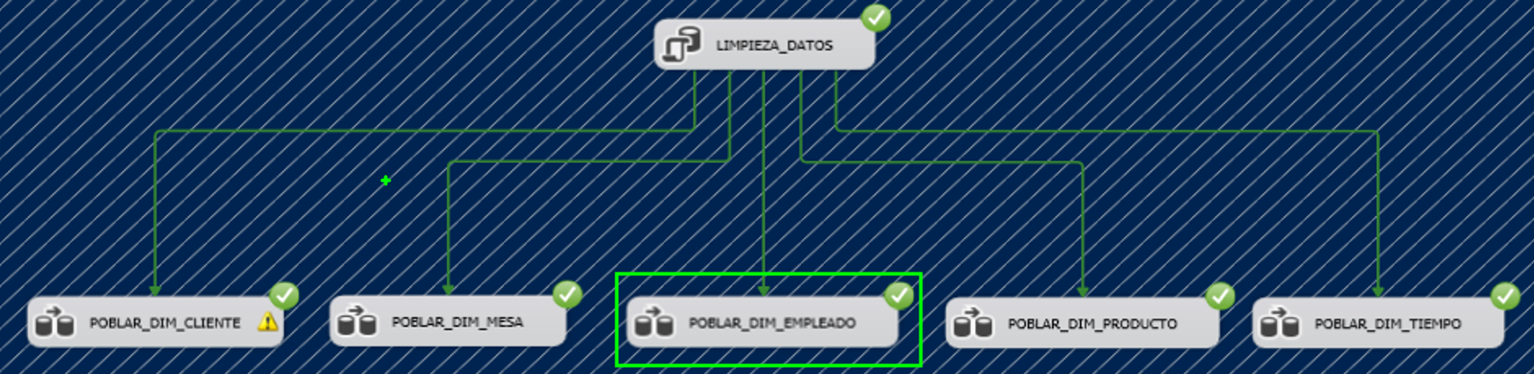
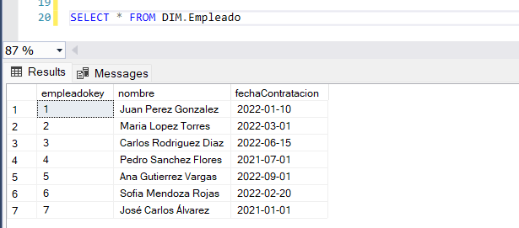

Dimensión 4: Producto
El procedimiento es el mismo para cada dimensión. Se crea el Flujo de datos, el origen y el destino, se prueba la consulta y se realiza el proceso de carga.
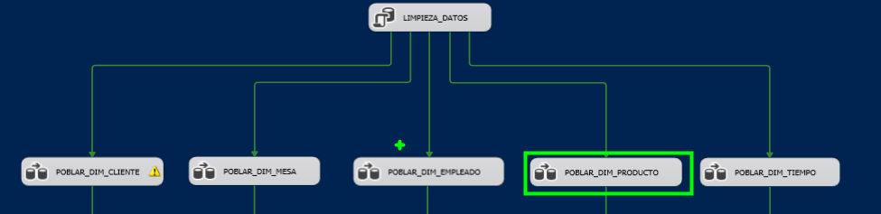
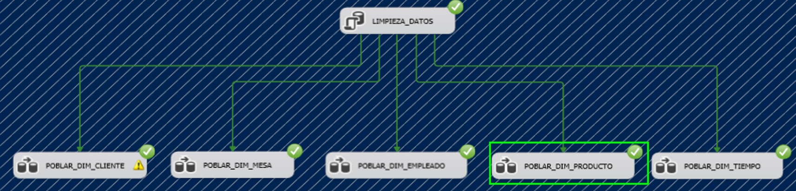
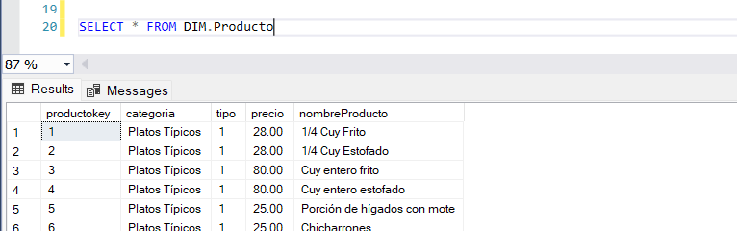

Dimensión Tiempo
El procedimiento es el mismo para cada dimensión. Se crea el Flujo de datos, el origen y el destino, se prueba la consulta y se realiza el proceso de carga.
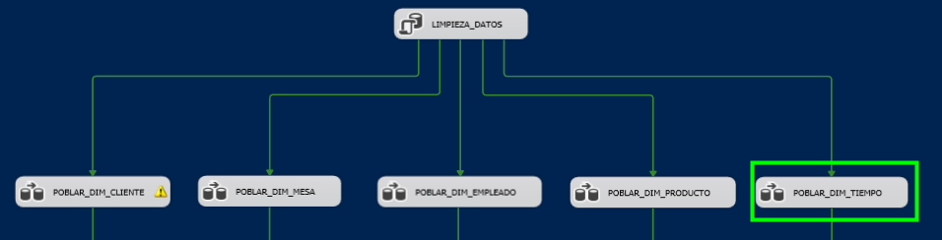
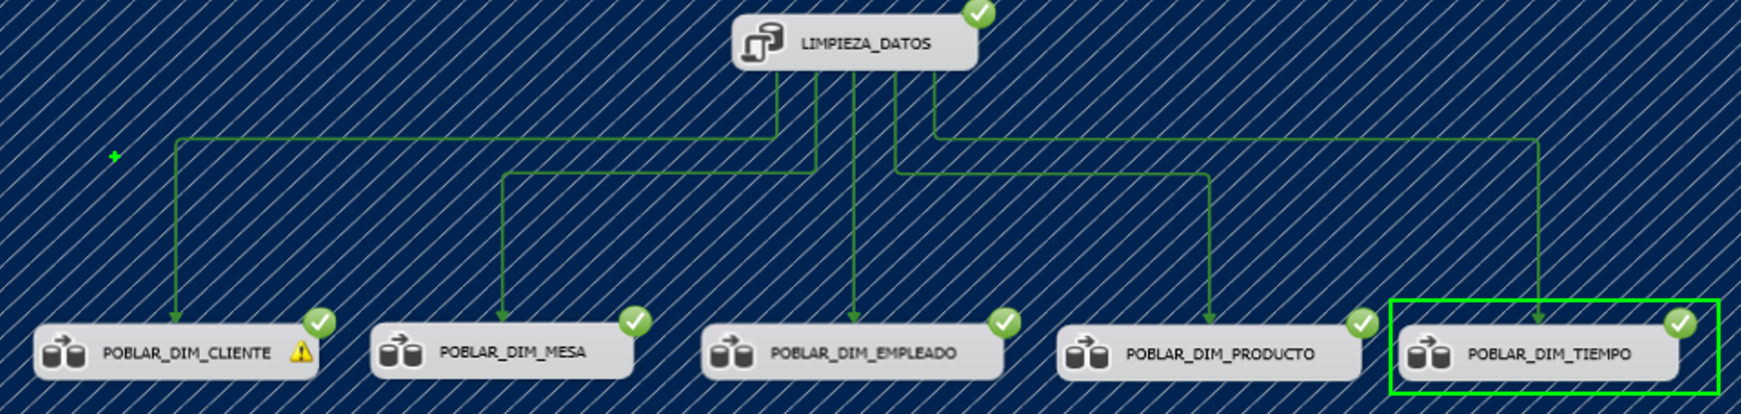
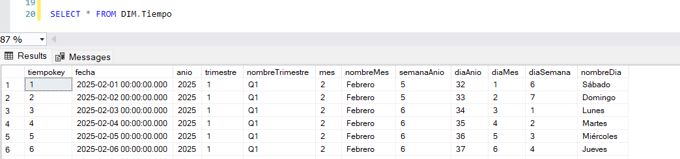

Carga de datos a tabla hechos
El procedimiento es el mismo para la tabla de hechos. Se crea el Flujo de datos, el origen y el destino, se prueba la consulta y se realiza el proceso de carga.

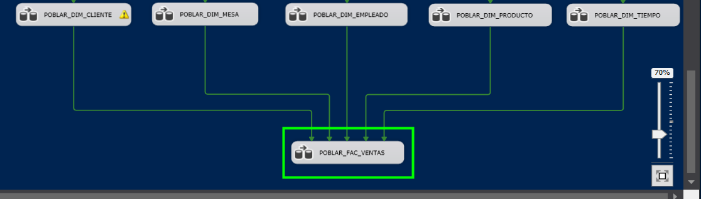
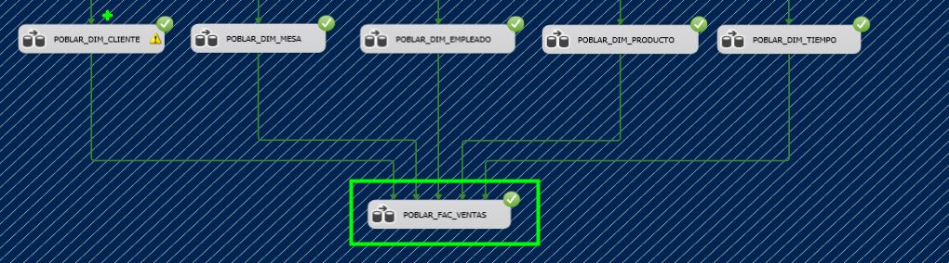
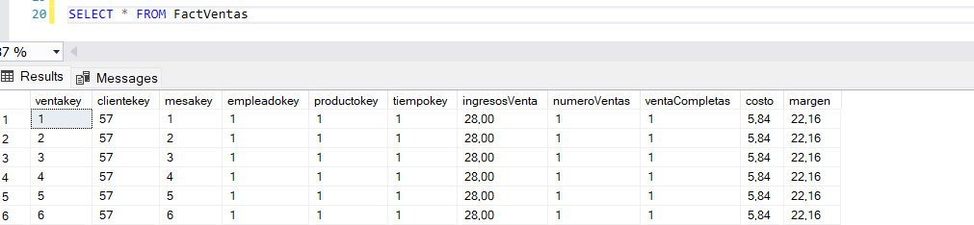

Carga de datos a dimensiones y tabla hechos incrementales

ETL con Python

Configurar un directorio de trabajo
1. Crear la carpeta ETL-Python-SQL
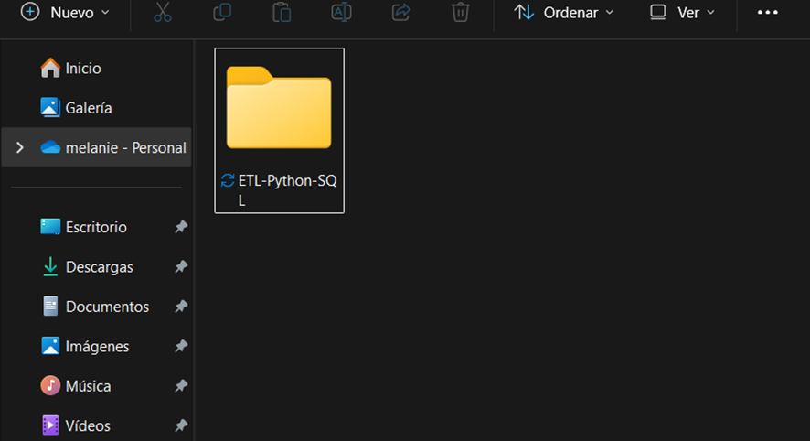
2. Agregar la carpeta al Workspace en Visual Studio Code
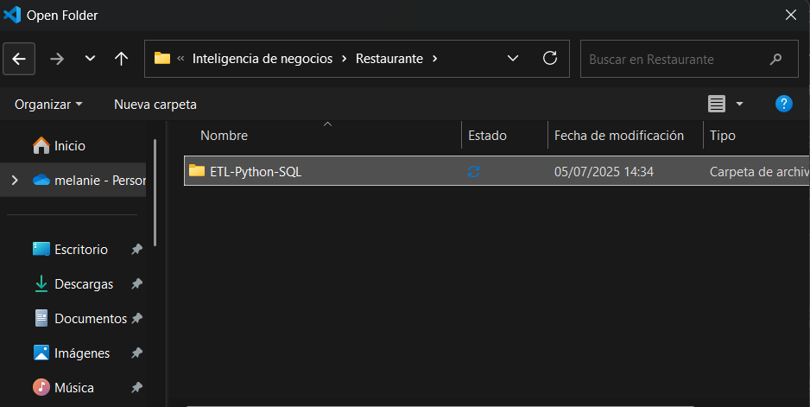
3. Crear un nuevo archivo tipo Python: etlRestaurante.py
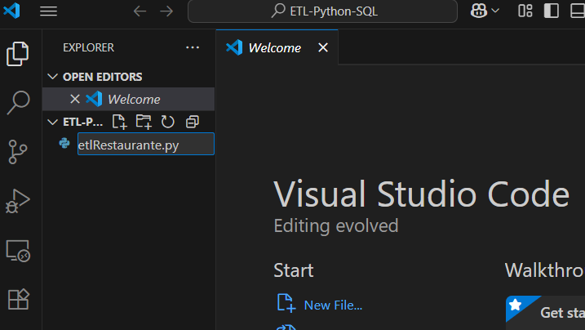
4. Abrir Panel o Terminal

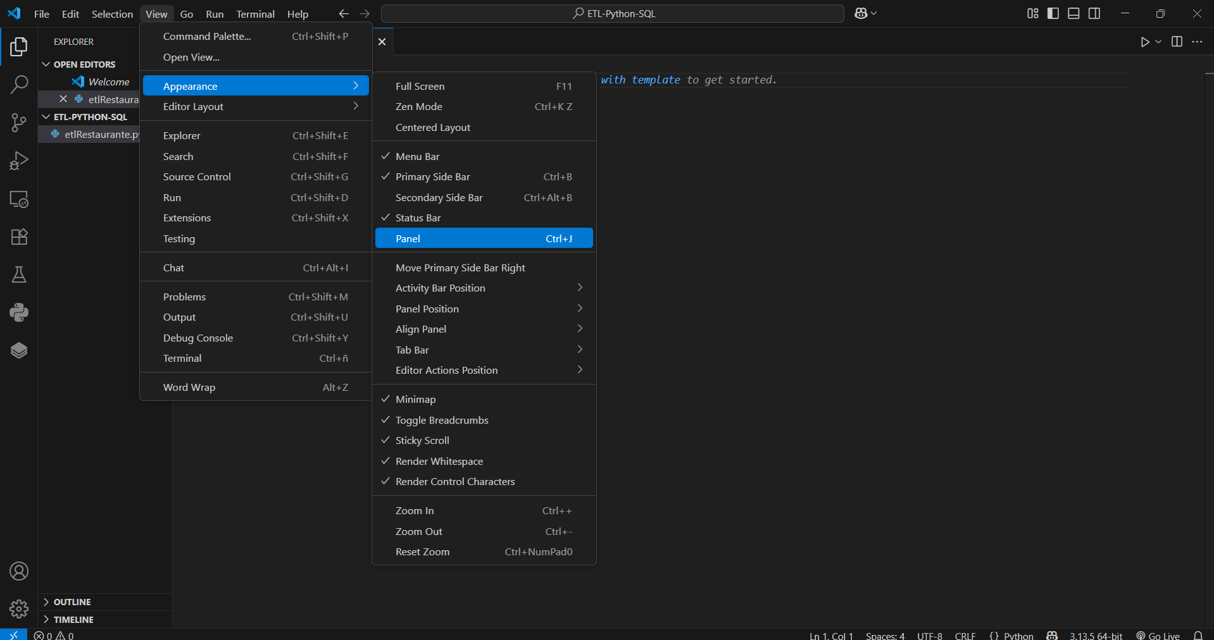
5. Instalar en Terminal las librerías pyodbc y pandas (actualmente ya instaladas).
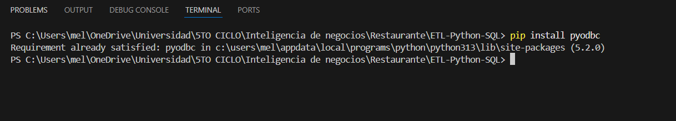
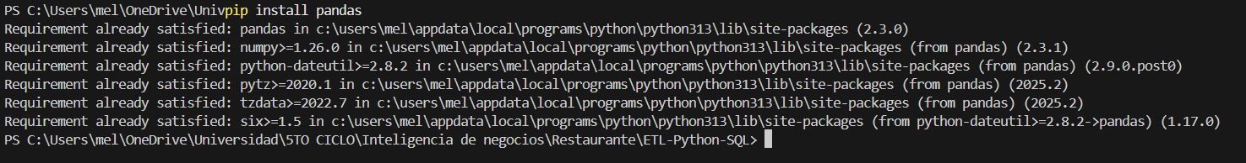

Codificar en Visual Studio Code
1. Importación de librerías
import pyodbc # Librería para conectar Python con bases de datos SQL Server
import pandas as pd # Librería para manipular datos en forma de tablas (DataFrames)

2. Conexión a base de datos transaccional (RestauranteDBasePrueba5m)
Se conecta a la base de datos original (transaccional), donde están los datos en bruto como clientes, empleados, productos, etc.
# Conexión a la base de datos transaccional donde están los datos operativos
try:
conn_nw = pyodbc.connect('DRIVER={SQL Server};SERVER=IDEAPAD\SQL;DATABASE=RestauranteDBasePrueba5m;UID=sa;PWD=gnab')
cursor_nw = conn_nw.cursor()
print('Conexión a RestauranteDBasePrueba5m correcta.')
except Exception as e:
print('Conexión a RestauranteDBasePrueba5m fallida:', e)
exit()

3. Consultas SQL para extraer datos
query1 hasta query5: consultas para crear las dimensiones Cliente, Mesa, Empleado, Producto y Tiempo.
query: consulta que genera la tabla de hechos (ventas) con ingresos, costos y márgenes.
# Consulta para obtener nombres completos de los clientes
query1 = """
SELECT
(Nombres + ' ' + ApellidoPaterno + ' ' + ApellidoMaterno) AS nombres
FROM CLIENTE.Cliente
ORDER BY 1;
"""

4. Ejecucion de consultas y carga a DataFrames
Cada resultado de consulta se carga en una tabla en memoria usando pandas. Para transformarlos fácilmente antes de enviarlos al Data Warehouse.
df1 = pd.read_sql(query1, conn_nw)
df2 = pd.read_sql(query2, conn_nw)
df3 = pd.read_sql(query3, conn_nw)
df4 = pd.read_sql(query4, conn_nw)
df5 = pd.read_sql(query5, conn_nw)
df = pd.read_sql(query, conn_nw)

5. Transformación: convertir fechas
Convierte las fechas a un tipo reconocido por Python para trabajar con ellas más fácilmente
print("------- TRANSFORMACIÓN DE DATOS ----------")
df5['fecha'] = pd.to_datetime(df5['fecha']) # Convierte texto a fecha real

6. Limpieza: eliminar duplicados
Se limpian las tablas para que no se inserten datos duplicados en el Data Warehouse.
dcliente = df1[['nombres']].drop_duplicates()
dmesa = df2[['ubicacion', 'capacidad', 'estado']]
dempleado = df3[['nombre', 'fechaContratacion']].drop_duplicates()
dproducto = df4[['categoria', 'tipo', 'precio', 'nombreProducto']].drop_duplicates()
dtiempo = df5[['fecha', 'anio', 'trimestre', 'nombreTrimestre', 'mes', 'nombreMes', 'semanaAnio', 'diaAnio', 'diaMes', 'diaSemana', 'nombreDia']].drop_duplicates()

7. Conexión al Data Warehouse (RestauranteMart)
Se conecta al Data Warehouse, que es el destino donde se cargarán los datos ya transformados.
print("------- CONEXIÓN A BASE DE DATOS DIMENSIONAL ----------")
try:
conn_dw = pyodbc.connect('DRIVER={SQL Server};SERVER=IDEAPAD\SQL;DATABASE=RestauranteMart;UID=sa;PWD=gnab')
cursor_dw = conn_dw.cursor()
print('Conexión a RestauranteMart correcta.')
except Exception as e:
print('Conexión a RestauranteMart fallida:', e)
exit()

8. Limpieza previa de tablas en el DW
Elimina todos los datos actuales del DW y reinicia los contadores de claves primarias (IDENTITY) para empezar desde cero.
cursor_dw.execute("DELETE FROM dbo.FactVentas;")
tablas = [ 'Cliente', 'Mesa', 'Empleado', 'Producto', 'Tiempo']
for tabla in tablas:
cursor_dw.execute(f"DELETE FROM DIM.{tabla};")
cursor_dw.execute(f"DBCC CHECKIDENT ('DIM.{tabla}', RESEED, 0);")
conn_dw.commit()
cursor_dw.execute("DBCC CHECKIDENT ('dbo.FactVentas', RESEED, 0);")

9. Carga de datos en tablas de dimensiones
Inserta fila por fila en las tablas de dimensiones: Cliente, Mesa, Empleado, Producto y Tiempo.
# Cargar datos a tabla DIM.Cliente
for _, row in dcliente.iterrows():
cursor_dw.execute("INSERT INTO DIM.Cliente (nombres) VALUES (?)", row.nombres)
conn_dw.commit()
print("Carga de dimensión Cliente completada")

10. Carga de tabla de hechos (FactVentas)
Inserta los registros de ventas, que enlazan claves de dimensión y métricas como ingresos, costos, número de ventas, etc.
for _, row in df.iterrows():
cursor_dw.execute("""
INSERT INTO dbo.FactVentas (
clientekey, mesakey, empleadokey, productokey,
tiempokey, ingresosVenta, numeroVentas, ventaCompletas, costo, margen
) VALUES (?, ?, ?, ?, ?, ?, ?, ?, ?, ?)""",
row.clientekey, row.mesakey, row.empleadokey, row.productokey,
row.tiempokey, row.ingresosVenta, row.numeroVentas, row.ventaCompletas, row.costo, row.margen)
conn_dw.commit()
print('Carga de FactVentas completada.')

11. Cierre de conexiones
cursor_dw.close()
conn_dw.close()
conn_nw.close()
print('Conexiones cerradas correctamente.')

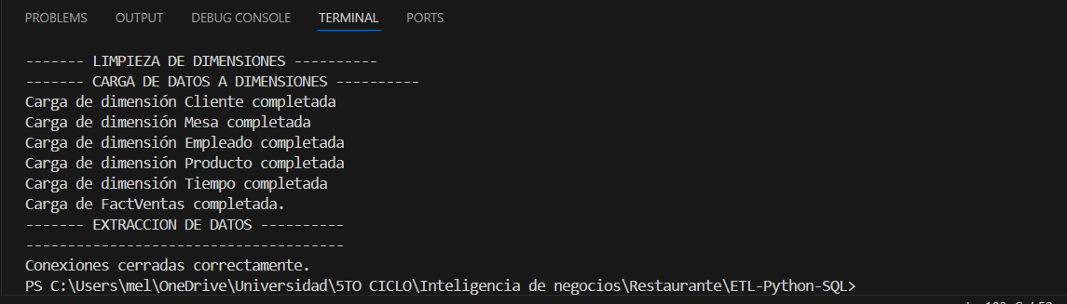
12. Resultado en Terminal

Código completo
import pyodbc # Librería para conectar Python con bases de datos SQL Server
import pandas as pd # Librería para manipular datos en forma de tablas (DataFrames)

print("Loading Session ..........")

# ------- CONEXIÓN A BASE DE DATOS TRANSACCIONAL ----------
print("------- CONEXIÓN A BASE DE DATOS TRANSACCIONAL ----------")

# Conexión a la base de datos transaccional donde están los datos operativos
try:
conn_nw = pyodbc.connect('DRIVER={SQL Server};SERVER=IDEAPAD\SQL;DATABASE=RestauranteDBasePrueba5m;UID=sa;PWD=gnab')
cursor_nw = conn_nw.cursor()
print('Conexión a RestauranteDBasePrueba5m correcta.')
except Exception as e:
print('Conexión a RestauranteDBasePrueba5m fallida:', e)
exit()

# ------- EXTRACCIÓN DE DATOS ----------
print("------- EXTRACCIÓN DE DATOS ----------")

# Consulta para obtener nombres completos de los clientes
query1 = """
SELECT
(Nombres + ' ' + ApellidoPaterno + ' ' + ApellidoMaterno) AS nombres
FROM CLIENTE.Cliente
ORDER BY 1;
"""

# Consulta para obtener información de las mesas del restaurante
query2 = """
SELECT
Ubicacion AS ubicacion,
Capacidad AS capacidad,
Estado AS estado
FROM GENERAL.Mesa;
"""

# Consulta para obtener empleados y su fecha de contratación
query3 = """
SELECT
NombreCompleto AS nombre,
FechaContratacion AS fechaContratacion
FROM PERSONAL.Empleado
"""

# Consulta para obtener productos con su categoría, tipo y precio
query4 = """
SELECT
c.Nombre AS categoria,
p.EsPreparado AS tipo,
p.Precio AS precio,
p.Nombre AS nombreProducto
FROM GENERAL.Producto p
INNER JOIN GENERAL.Categoria c ON p.Id_Categoria = c.Id_Categoria
"""

# Consulta para construir la dimensión Tiempo a partir de las fechas de los pedidos
query5 = """
SELECT DISTINCT
Fecha AS fecha,
YEAR(Fecha) AS anio,
DATEPART(QUARTER, Fecha) AS trimestre,
CASE DATEPART(QUARTER, Fecha)
WHEN 1 THEN 'Q1'
WHEN 2 THEN 'Q2'
WHEN 3 THEN 'Q3'
WHEN 4 THEN 'Q4'
END AS nombreTrimestre,
MONTH(Fecha) AS mes,
DATENAME(MONTH, Fecha) AS nombreMes,
DATEPART(WEEK, Fecha) AS semanaAnio,
DATEPART(DAYOFYEAR, Fecha) AS diaAnio,
DATEPART(DAY,Fecha) AS diaMes,
DATEPART(WEEKDAY,Fecha) AS diaSemana,
DATENAME(WEEKDAY,Fecha) AS nombreDia
FROM TRANSACCION.Pedido
ORDER BY 1
"""

# Consulta para construir la tabla de hechos FactVentas con todos los cálculos necesarios
query = """
-- Se crea una CTE para calcular el costo de los productos según si son preparados o no
WITH ProductoCosto AS (
SELECT
p.Id_Producto AS productoid,
p.EsPreparado,
ISNULL(
SUM(CASE
WHEN p.EsPreparado = 1 THEN ISNULL(inv_ing.CostoPorUnidad, 0) * ISNULL(pg_ing.Cantidad, 0)
ELSE 0
END),
0
) AS CostoCalculadoIngredientes,
ISNULL(
MAX(CASE
WHEN p.EsPreparado = 0 THEN ISNULL(inv_direct.CostoPorUnidad, 0)
ELSE 0
END),
0
) AS CostoDirectoProducto
FROM [RestauranteDBasePrueba5m].[GENERAL].[Producto] p
LEFT JOIN [RestauranteDBasePrueba5m].[GENERAL].[ProductoIngrediente] pg_ing ON p.Id_Producto = pg_ing.Id_Producto
LEFT JOIN [RestauranteDBasePrueba5m].[INVENTARIO].[Inventario] inv_ing ON pg_ing.Id_Item = inv_ing.Id_Item
LEFT JOIN [RestauranteDBasePrueba5m].[INVENTARIO].[Inventario] inv_direct ON p.Nombre = inv_direct.ItemNombre
GROUP BY p.Id_Producto, p.EsPreparado
)
-- Consulta principal con joins hacia dimensiones y cálculos de ingresos, costos y márgenes
SELECT
dc.clientekey,
dm.mesakey,
de.empleadokey,
dp_dim.productokey,
dt.tiempokey,
p.Precio * dp.Cantidad AS ingresosVenta,
dp.Cantidad AS numeroVentas,
CASE WHEN pe.Estado = 'Completado' THEN 1 ELSE 0 END AS ventaCompletas,
dp.Cantidad * (
CASE
WHEN pc.EsPreparado = 1 THEN pc.CostoCalculadoIngredientes
WHEN pc.EsPreparado = 0 THEN pc.CostoDirectoProducto
ELSE 0
END
) AS costo,
(p.Precio * dp.Cantidad) - (
dp.Cantidad * (
CASE
WHEN pc.EsPreparado = 1 THEN pc.CostoCalculadoIngredientes
WHEN pc.EsPreparado = 0 THEN pc.CostoDirectoProducto
ELSE 0
END
)
) AS margen
FROM [RestauranteDBasePrueba5m].[TRANSACCION].[DetallePedido] dp
INNER JOIN [RestauranteDBasePrueba5m].[GENERAL].[Producto] p ON dp.Id_Producto = p.Id_Producto
INNER JOIN [RestauranteDBasePrueba5m].[GENERAL].[Categoria] cat ON p.Id_Categoria = cat.Id_Categoria
INNER JOIN [RestauranteDBasePrueba5m].[TRANSACCION].[Pedido] pe ON dp.Id_Pedido = pe.Id_Pedido
LEFT JOIN ProductoCosto pc ON dp.Id_Producto = pc.productoid
INNER JOIN [RestauranteDBasePrueba5m].[CLIENTE].[Cliente] c ON c.Id_Cliente = pe.Id_Cliente
INNER JOIN [RestauranteDBasePrueba5m].[PERSONAL].[Empleado] e ON e.Id_Empleado = pe.Id_Empleado
INNER JOIN [RestauranteDBasePrueba5m].[GENERAL].[Mesa] m ON m.Id_Mesa = pe.Id_Mesa
INNER JOIN RestauranteMart.DIM.Cliente dc ON (c.Nombres + ' ' + c.ApellidoPaterno + ' ' + c.ApellidoMaterno) = dc.nombres
INNER JOIN RestauranteMart.DIM.Mesa dm ON m.Ubicacion = dm.ubicacion AND m.Capacidad = dm.capacidad AND m.Estado = dm.estado
INNER JOIN RestauranteMart.DIM.Empleado de ON e.NombreCompleto = de.nombre
INNER JOIN RestauranteMart.DIM.Producto dp_dim ON p.Nombre = dp_dim.nombreProducto AND cat.Nombre = dp_dim.categoria AND p.EsPreparado = dp_dim.tipo AND p.Precio = dp_dim.precio
INNER JOIN RestauranteMart.DIM.Tiempo dt ON CAST(pe.Fecha AS DATE) = CAST(dt.fecha AS DATE)
ORDER BY dt.tiempokey;
"""

# ------- EJECUCIÓN DE CONSULTAS Y CARGA A DATAFRAMES ----------
#Ejecutar cada una de las consultas SQL definidas previamente y almacenar los resultados en objetos DataFrame de pandas
df1 = pd.read_sql(query1, conn_nw)
df2 = pd.read_sql(query2, conn_nw)
df3 = pd.read_sql(query3, conn_nw)
df4 = pd.read_sql(query4, conn_nw)
df5 = pd.read_sql(query5, conn_nw)
df = pd.read_sql(query, conn_nw)

# ------- TRANSFORMACIÓN DE DATOS ----------
print("------- TRANSFORMACIÓN DE DATOS ----------")
df5['fecha'] = pd.to_datetime(df5['fecha']) # Convierte texto a fecha real

# ------- LIMPIEZA Y PREPARACIÓN ----------
print("------- LIMPIEZA DE DATOS ----------")
# Elimina duplicados en cada dimensión
dcliente = df1[['nombres']].drop_duplicates()
dmesa = df2[['ubicacion', 'capacidad', 'estado']]
dempleado = df3[['nombre', 'fechaContratacion']].drop_duplicates()
dproducto = df4[['categoria', 'tipo', 'precio', 'nombreProducto']].drop_duplicates()
dtiempo = df5[['fecha', 'anio', 'trimestre', 'nombreTrimestre', 'mes', 'nombreMes', 'semanaAnio', 'diaAnio', 'diaMes', 'diaSemana', 'nombreDia']].drop_duplicates()

# ------- CONEXIÓN A DATA WAREHOUSE ----------
print("------- CONEXIÓN A BASE DE DATOS DIMENSIONAL ----------")
try:
conn_dw = pyodbc.connect('DRIVER={SQL Server};SERVER=IDEAPAD\SQL;DATABASE=RestauranteMart;UID=sa;PWD=gnab')
cursor_dw = conn_dw.cursor()
print('Conexión a RestauranteMart correcta.')
except Exception as e:
print('Conexión a RestauranteMart fallida:', e)
exit()

# ------- LIMPIEZA DE DIMENSIONES ----------
print("------- LIMPIEZA DE DIMENSIONES ----------")
# Borra las tablas y reinicia los contadores de IDENTITY
cursor_dw.execute("DELETE FROM dbo.FactVentas;")
tablas = [ 'Cliente', 'Mesa', 'Empleado', 'Producto', 'Tiempo']
for tabla in tablas:
cursor_dw.execute(f"DELETE FROM DIM.{tabla};")
cursor_dw.execute(f"DBCC CHECKIDENT ('DIM.{tabla}', RESEED, 0);")
conn_dw.commit()
cursor_dw.execute("DBCC CHECKIDENT ('dbo.FactVentas', RESEED, 0);")

# ------- CARGA DE DATOS A DIMENSIONES ----------
print("------- CARGA DE DATOS A DIMENSIONES ----------")

# Cargar datos a tabla DIM.Cliente
for _, row in dcliente.iterrows():
cursor_dw.execute("INSERT INTO DIM.Cliente (nombres) VALUES (?)", row.nombres)
conn_dw.commit()
print("Carga de dimensión Cliente completada")

# Cargar datos a DIM.Mesa
for _, row in dmesa.iterrows():
cursor_dw.execute("INSERT INTO DIM.Mesa (ubicacion, capacidad, estado) VALUES (?, ?, ?)", row.ubicacion, row.capacidad, row.estado)
conn_dw.commit()
print("Carga de dimensión Mesa completada")

# Cargar datos a DIM.Empleado
for _, row in dempleado.iterrows():
cursor_dw.execute("INSERT INTO DIM.Empleado(nombre, fechaContratacion) VALUES (?, ?)", row.nombre, row.fechaContratacion)
conn_dw.commit()
print("Carga de dimensión Empleado completada")

# Cargar datos a DIM.Producto
for _, row in dproducto.iterrows():
cursor_dw.execute("INSERT INTO DIM.Producto (categoria, tipo, precio, nombreProducto) VALUES (?, ?, ?, ?)", row.categoria, row.tipo, row.precio, row.nombreProducto)
conn_dw.commit()
print("Carga de dimensión Producto completada")

# Cargar datos a DIM.Tiempo
for _, row in dtiempo.iterrows():
cursor_dw.execute("""
INSERT INTO DIM.Tiempo (fecha, anio, trimestre, nombreTrimestre, mes, nombreMes, semanaAnio, diaAnio, diaMes, diaSemana, nombreDia )
VALUES (?, ?, ?, ?, ?, ?, ?, ?, ?, ?, ?)""",
row.fecha, row.anio, row.trimestre, row.nombreTrimestre, row.mes, row.nombreMes, row.semanaAnio, row.diaAnio, row.diaMes, row.diaSemana, row.nombreDia)
conn_dw.commit()
print("Carga de dimensión Tiempo completada")

# ------- CARGA DE TABLA DE HECHOS ----------
for _, row in df.iterrows():
cursor_dw.execute("""
INSERT INTO dbo.FactVentas (
clientekey, mesakey, empleadokey, productokey,
tiempokey, ingresosVenta, numeroVentas, ventaCompletas, costo, margen
) VALUES (?, ?, ?, ?, ?, ?, ?, ?, ?, ?)""",
row.clientekey, row.mesakey, row.empleadokey, row.productokey,
row.tiempokey, row.ingresosVenta, row.numeroVentas, row.ventaCompletas, row.costo, row.margen)
conn_dw.commit()
print('Carga de FactVentas completada.')

# ------- CIERRE DE CONEXIONES ----------
print("------- EXTRACCION DE DATOS ----------")
print("--------------------------------------")
cursor_dw.close()
conn_dw.close()
conn_nw.close()
print('Conexiones cerradas correctamente.')

Resultados de la carga en la tabla de hechos
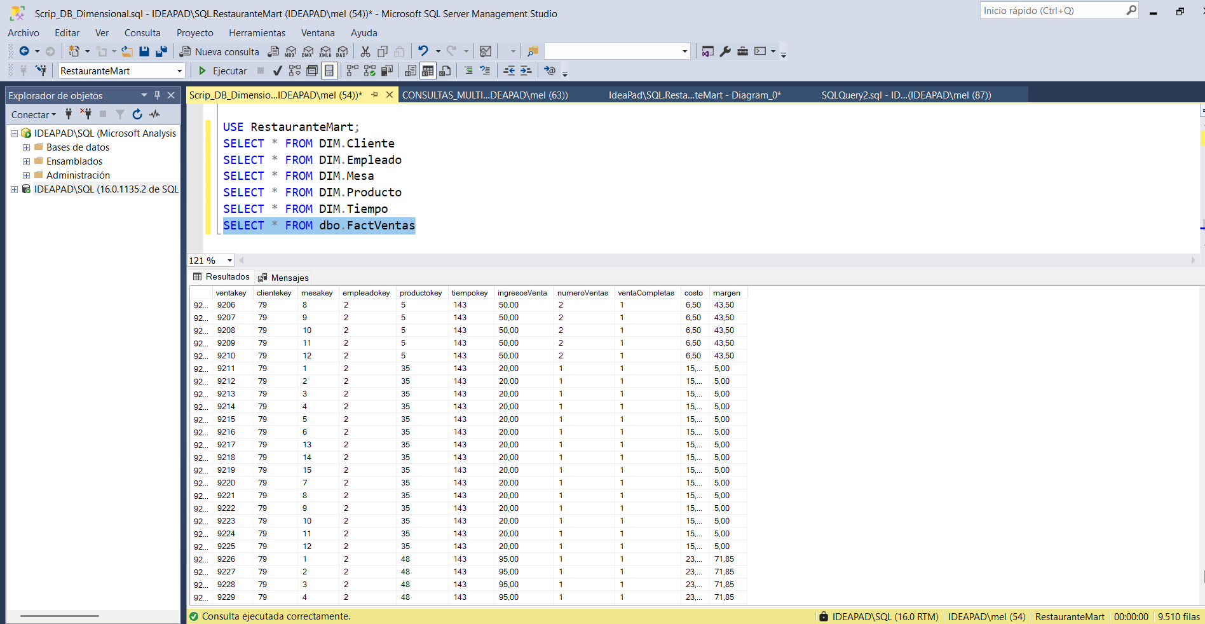

ETL con Pentaho (Opcional)

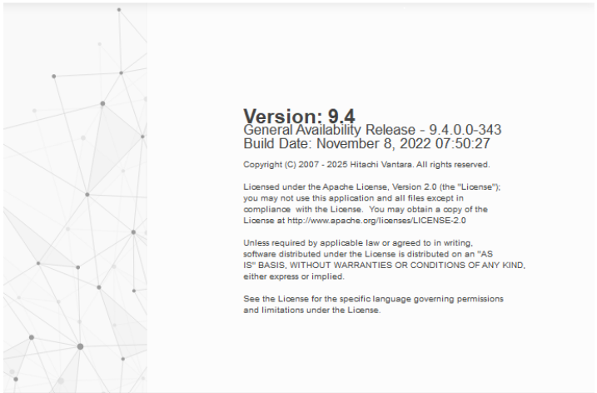
Inicializar Pentaho spoon.bat

Creamos una nueva transformación:
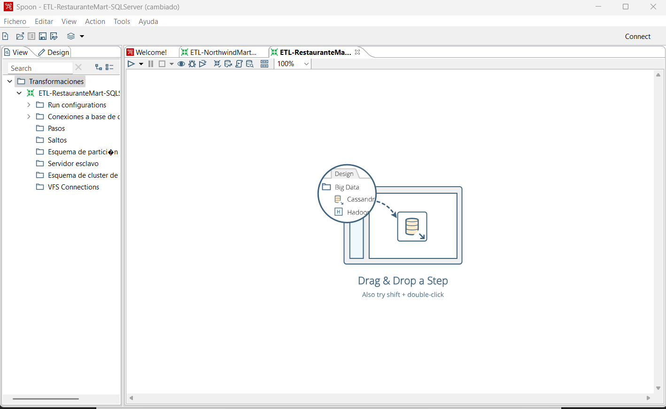
Luego file, save, documento, pentaho, le damos el nombre de ETL-RestauranteMart-SQLServer y finalmente save

Crea una conexión de ORIGEN a Base de Datos
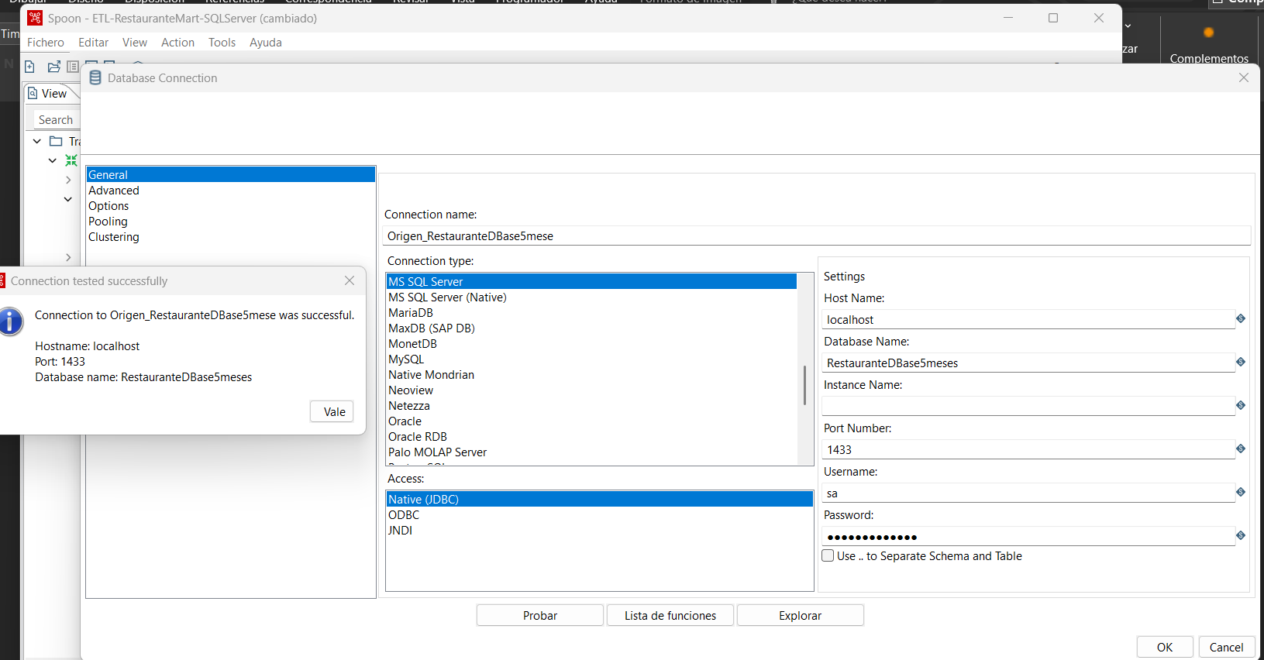
(click derecho en Conexiones a Base de Datos y seleccionar New)

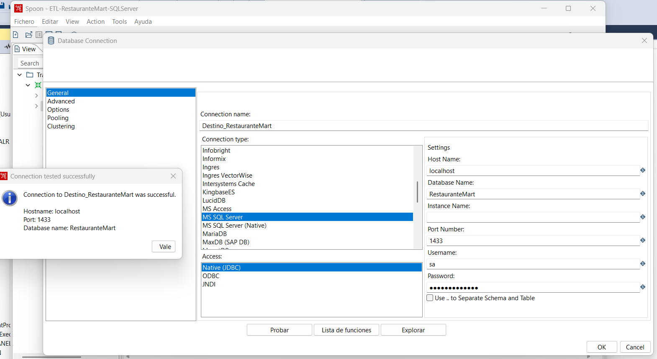
Crear una conexión de DESTINO a Base de Datos

Crear Tarea SQL (Limpieza Dimensiones)
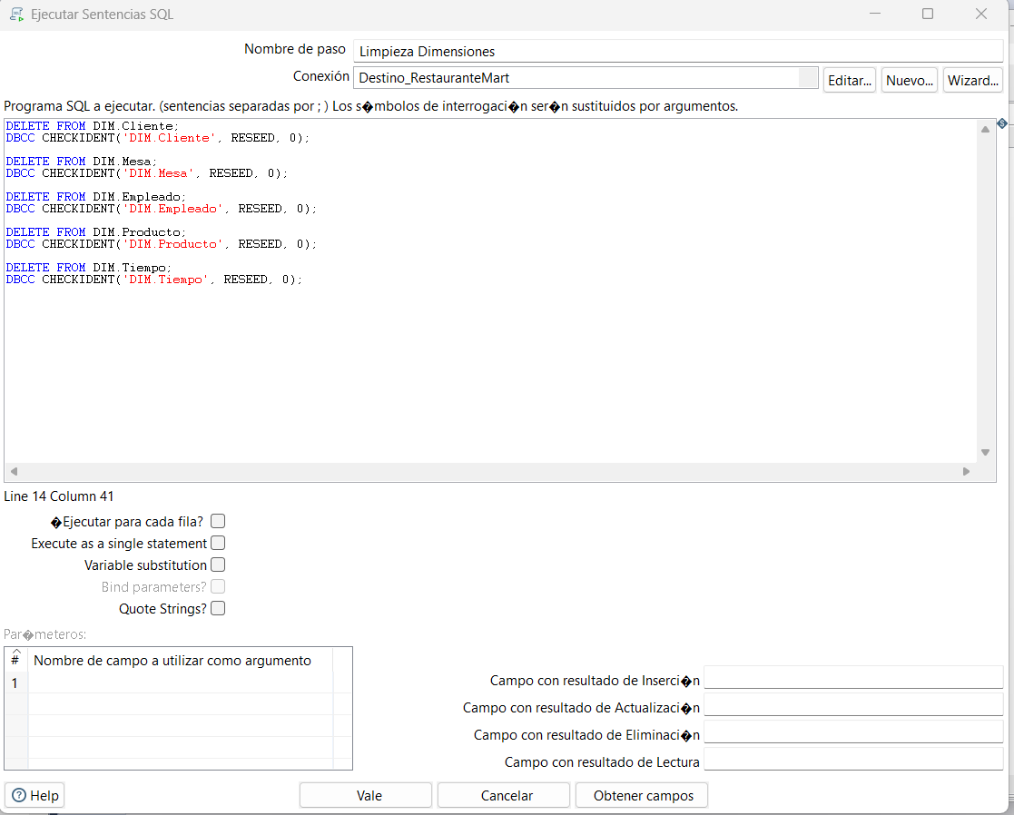
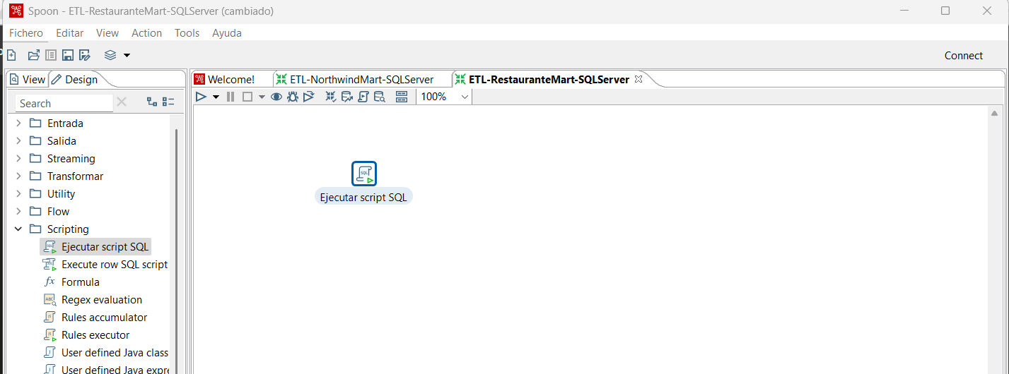
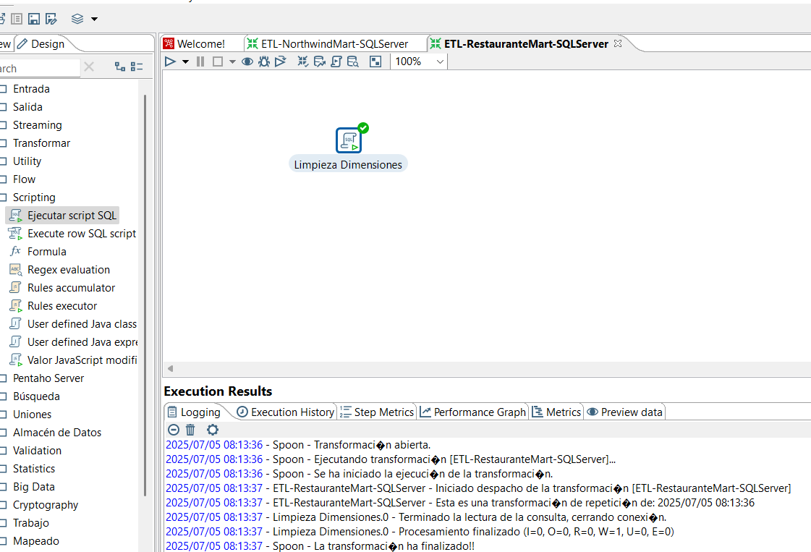
Ejecución Probada

Poblar Dimensión CLIENTE
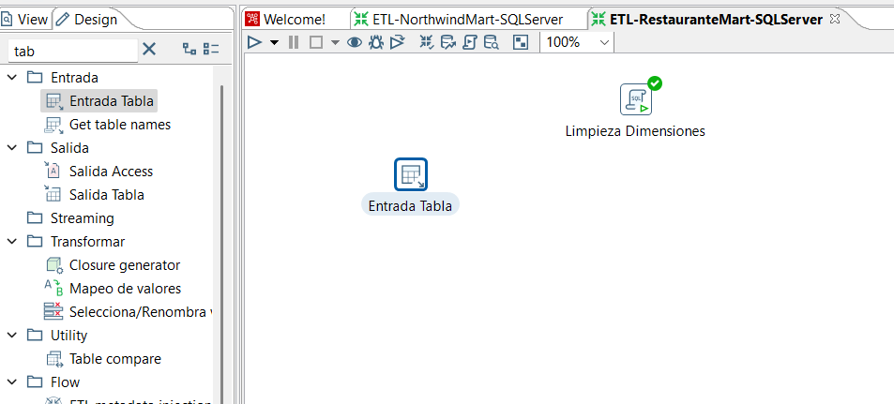
Crear Tabla de Origen de datos (Table Input)

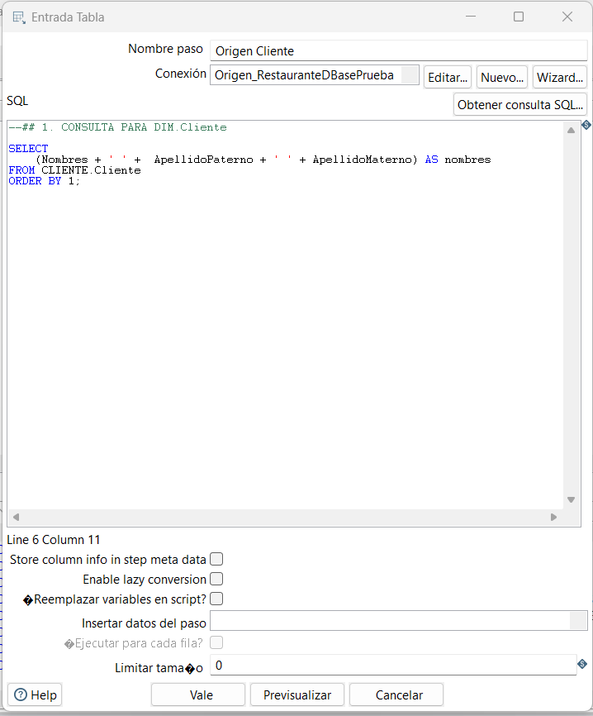
Editar Tabla Input

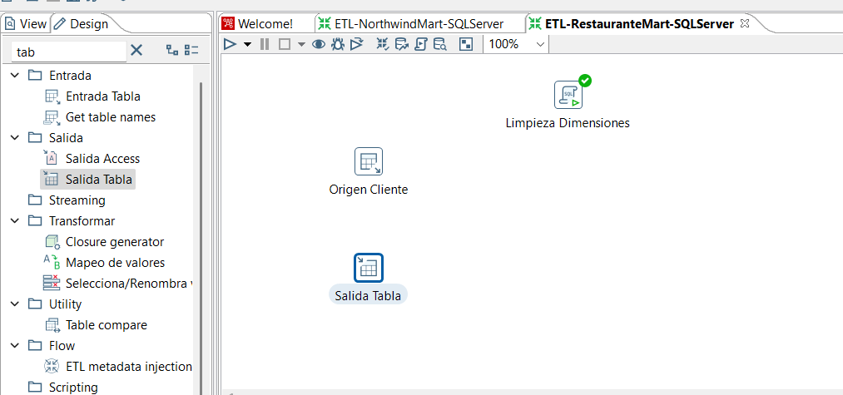
Crear Tabla de Destino de datos
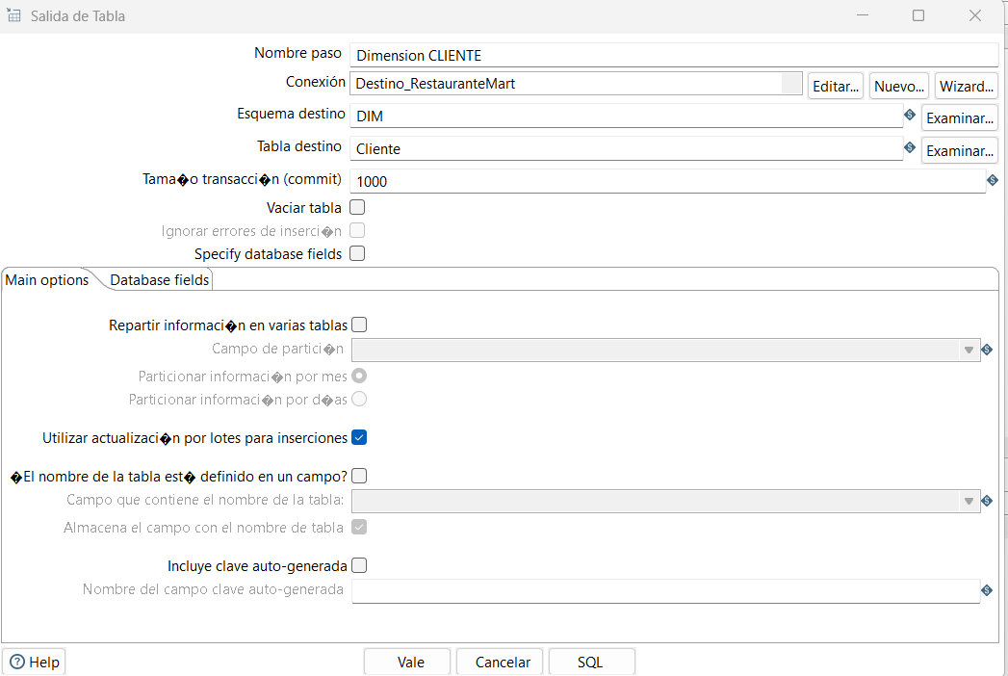

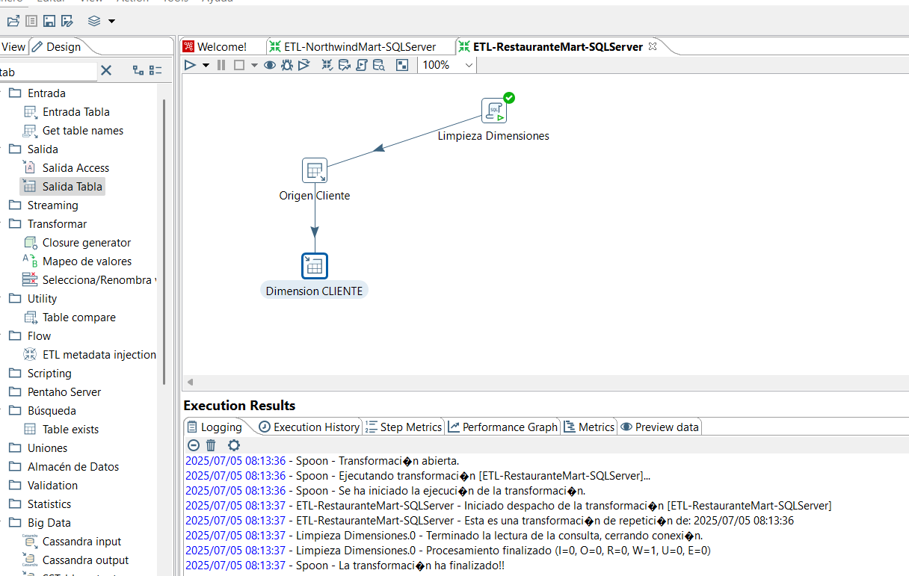
Crear Tabla de Origen con la Tabla Destino_RestauranteMart
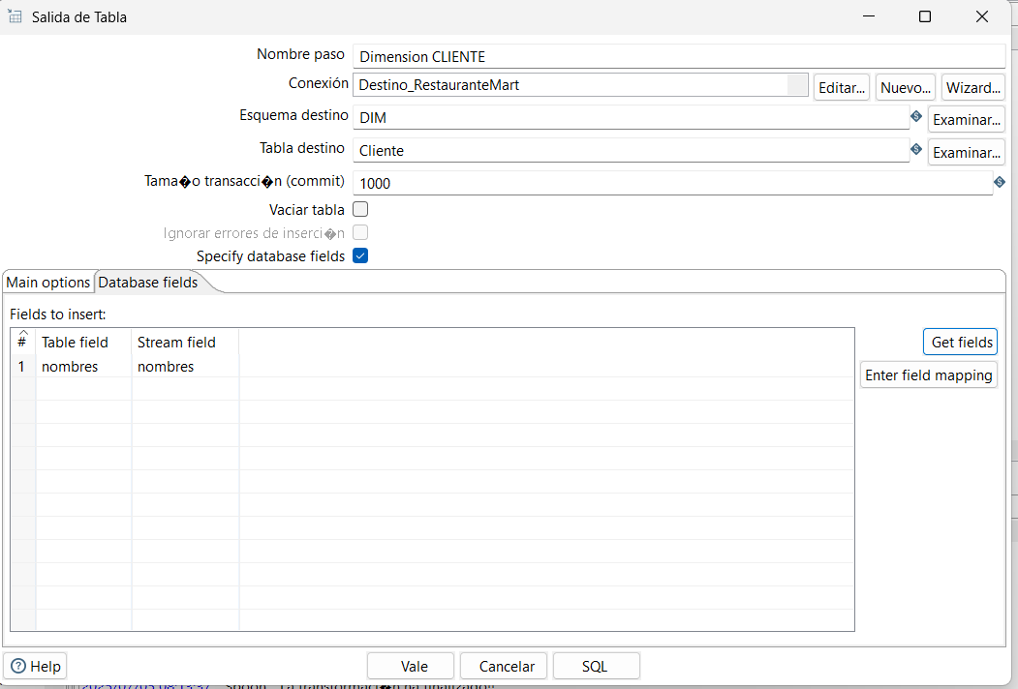

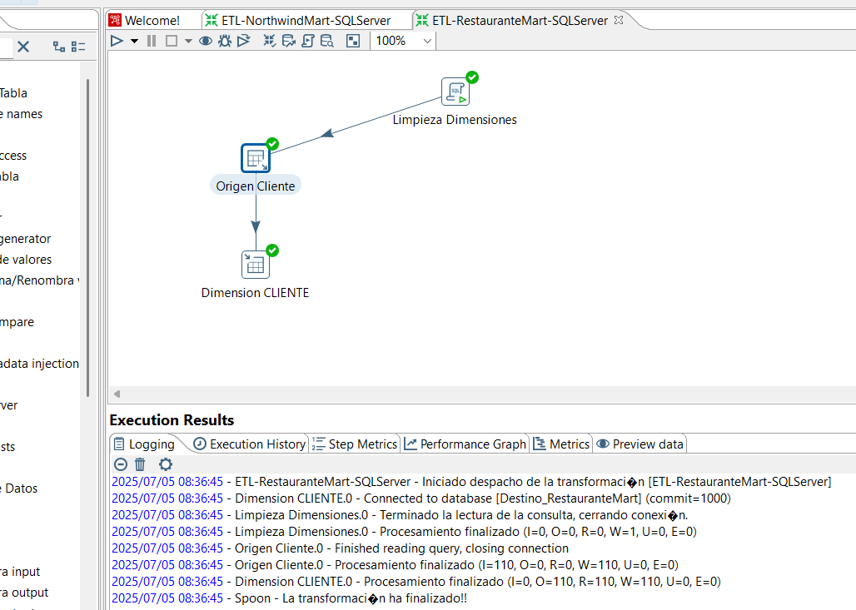
Ejecutar Carga de Datos

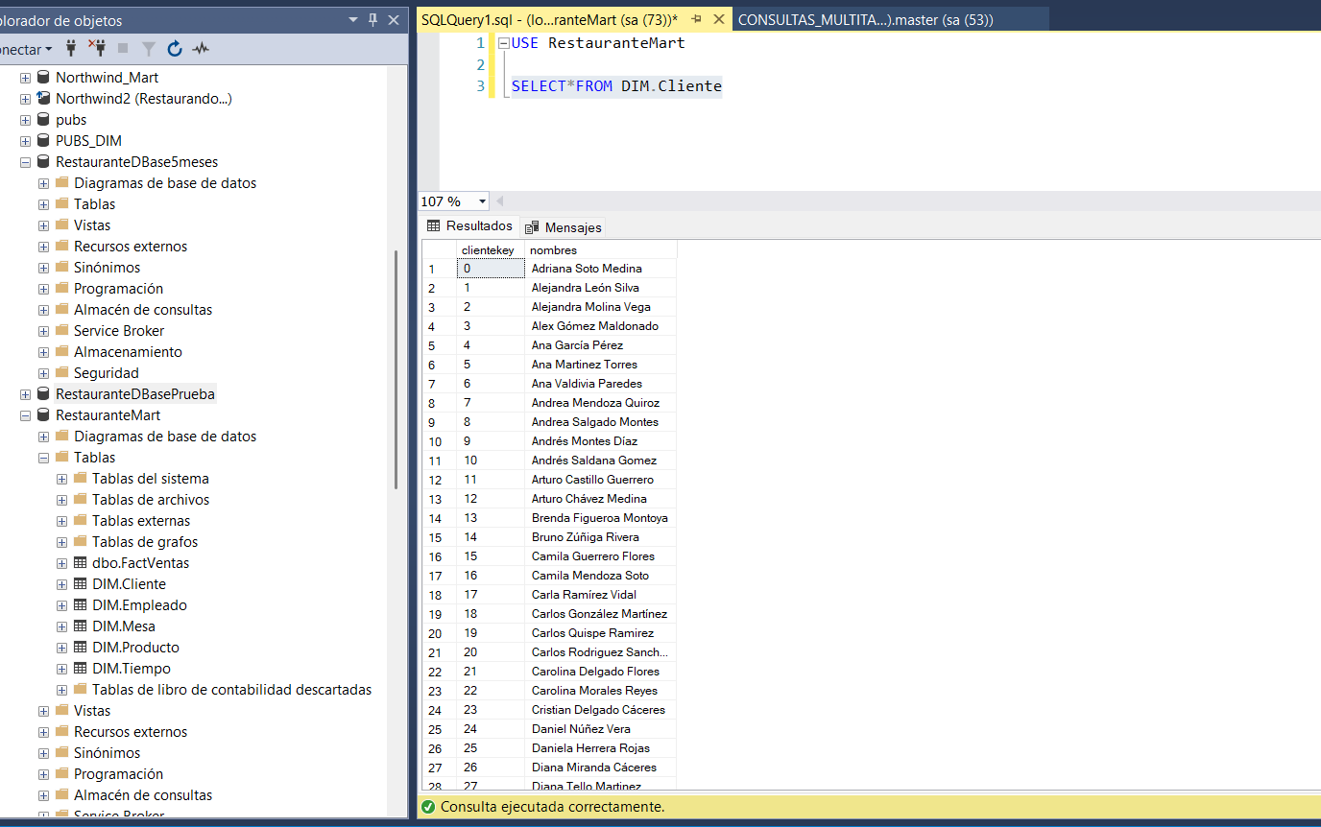
Revisar los datos cargados a la DIMENSION CLIENTE

Poblar Dimensión EMPLEADO
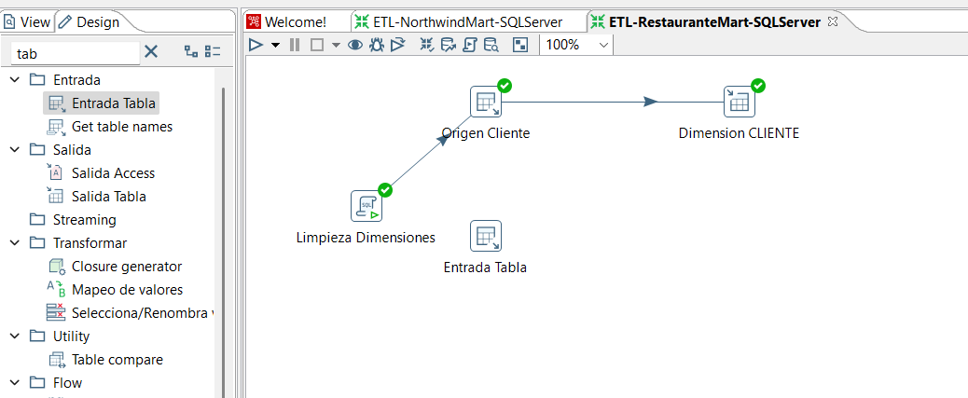
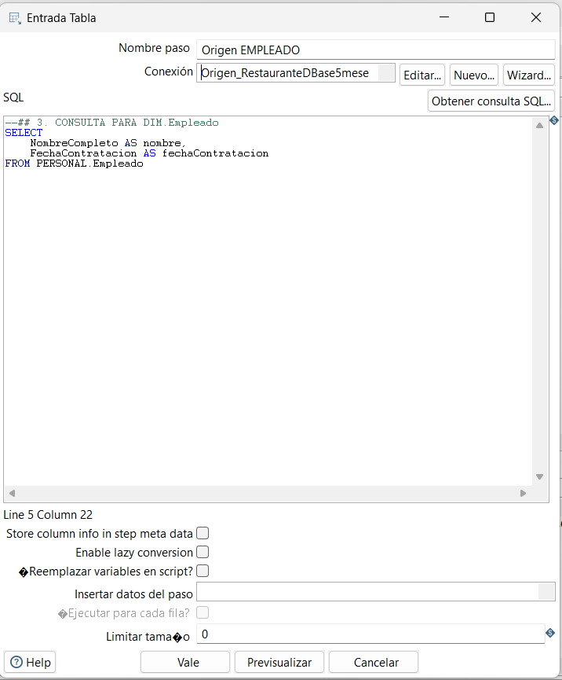
Editar Tabla Input
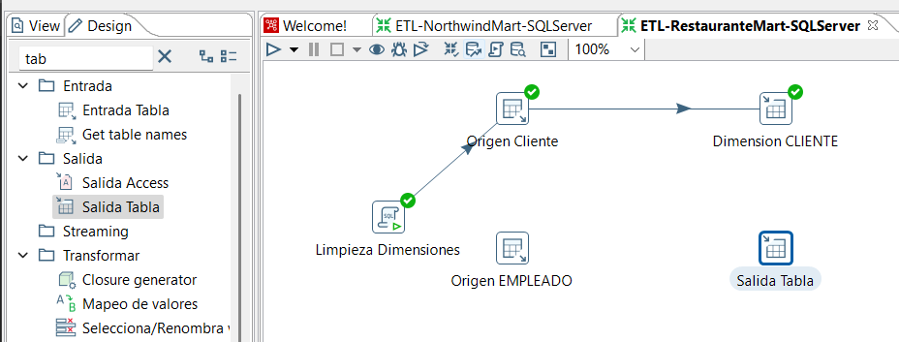
Crear tabla de destino de datos

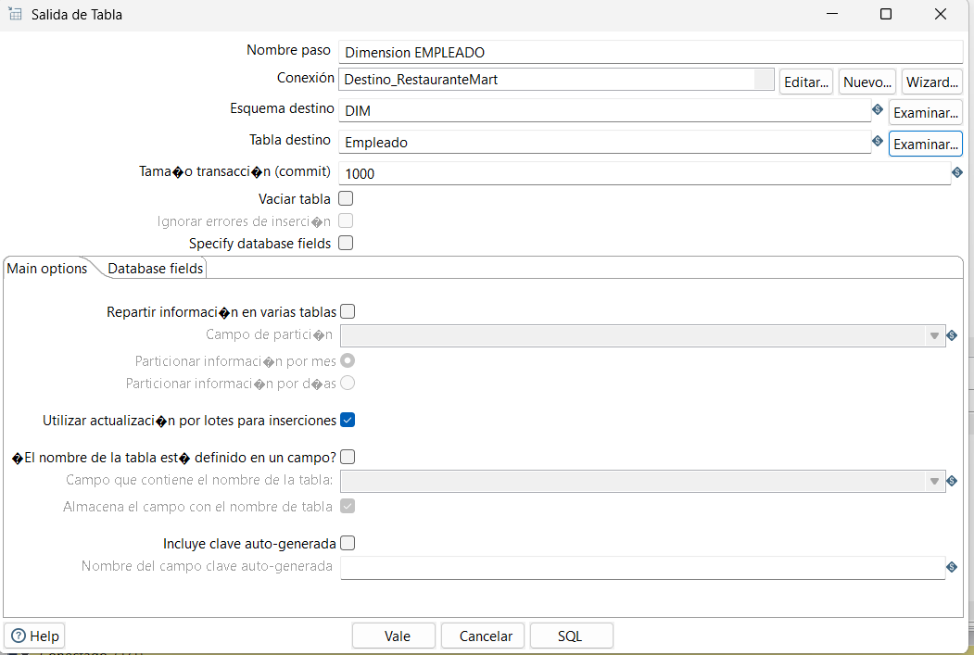

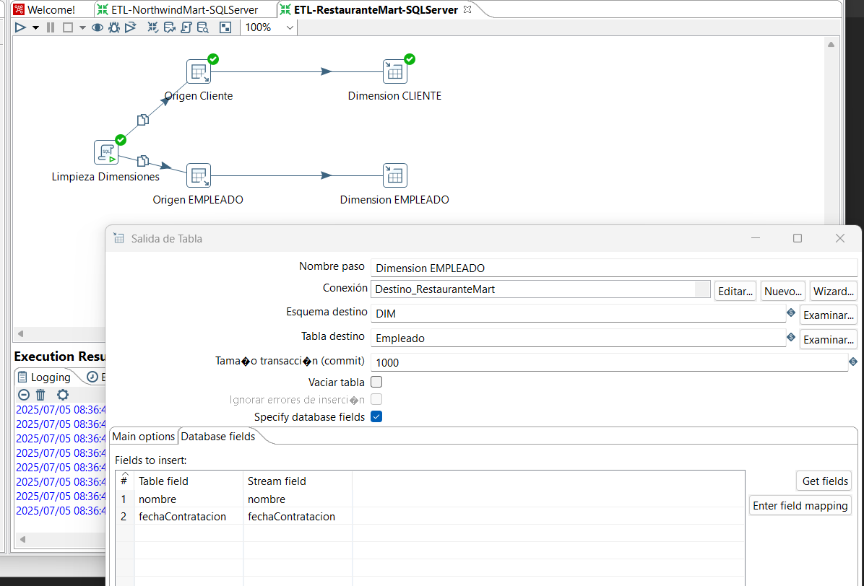
Verificar los campos asociados a cargar
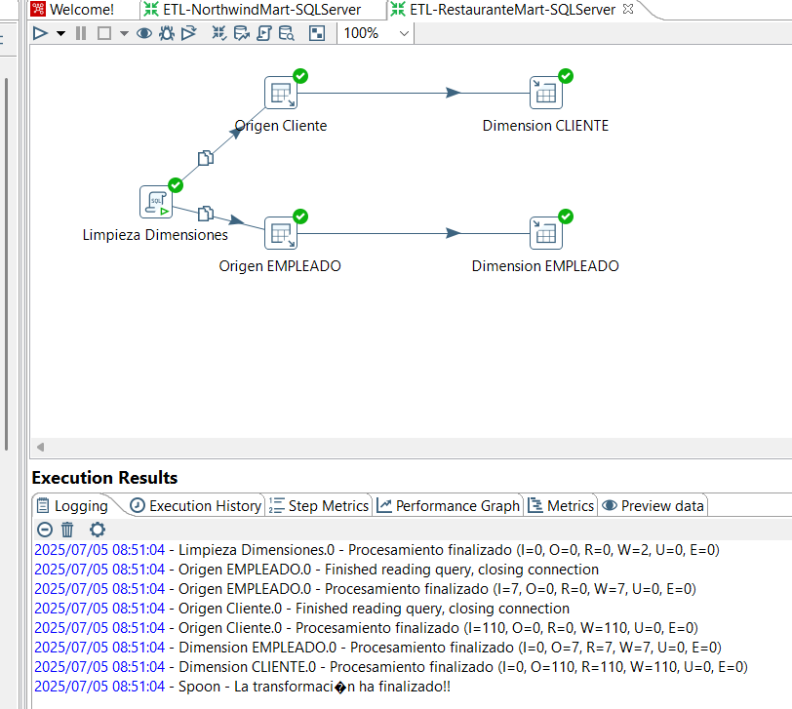

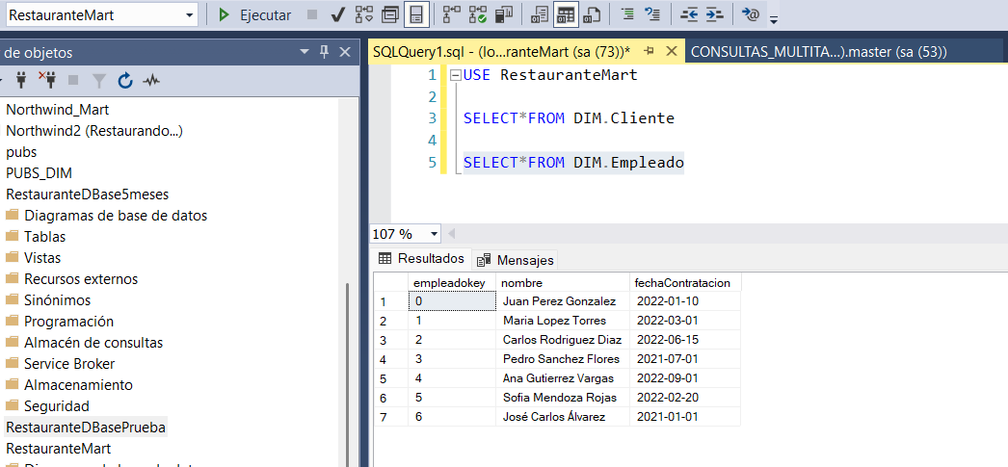
Revisar los datos cargados a la DIMENSION EMPLEADO

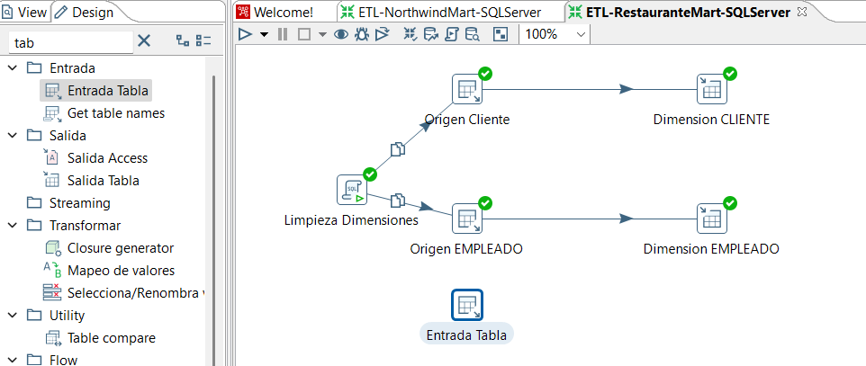
Poblar Dimensión MESA

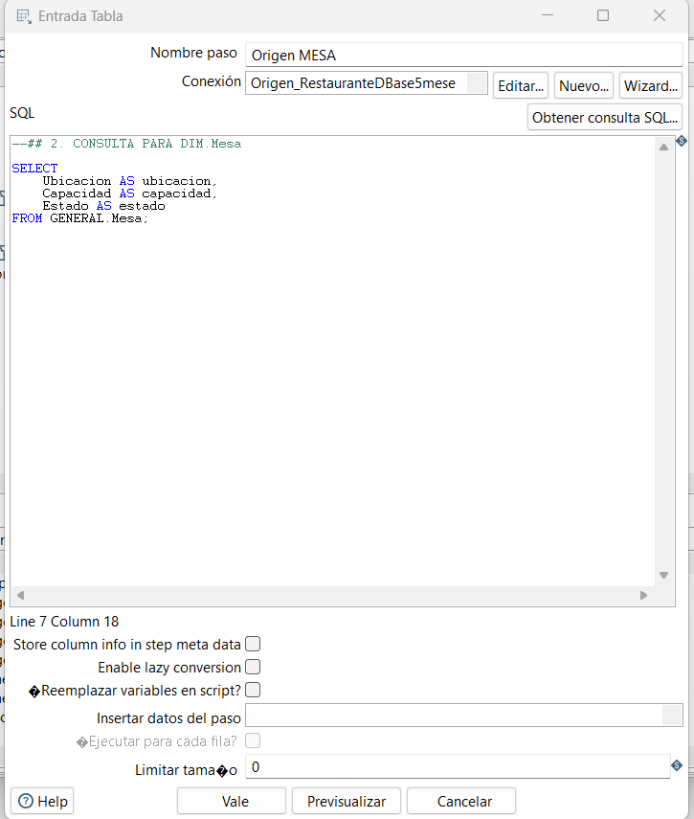
Editar Tabla Input

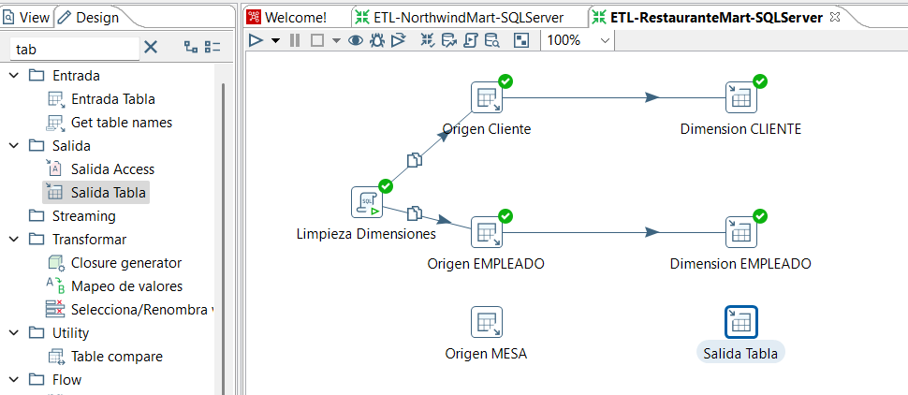
Crear tabla de destino de datos
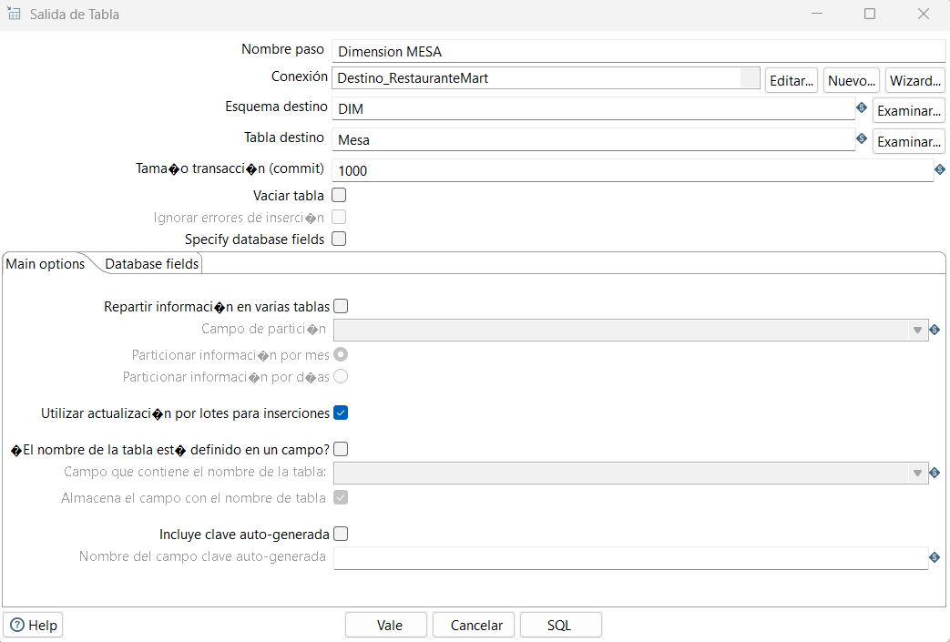
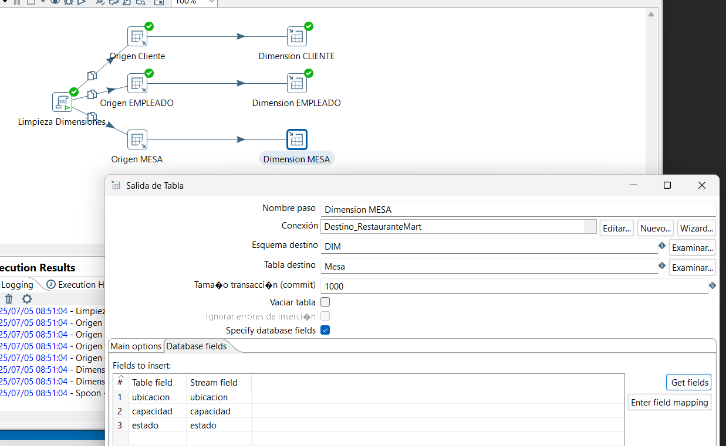
Verificar los campos asociados a cargar a la DIMENSION MESA

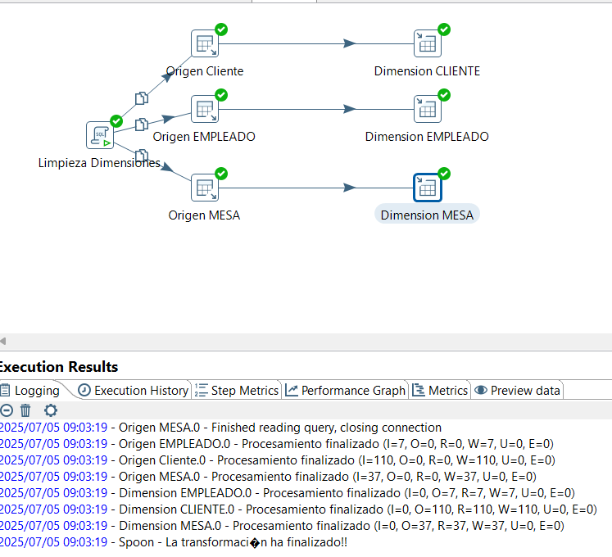
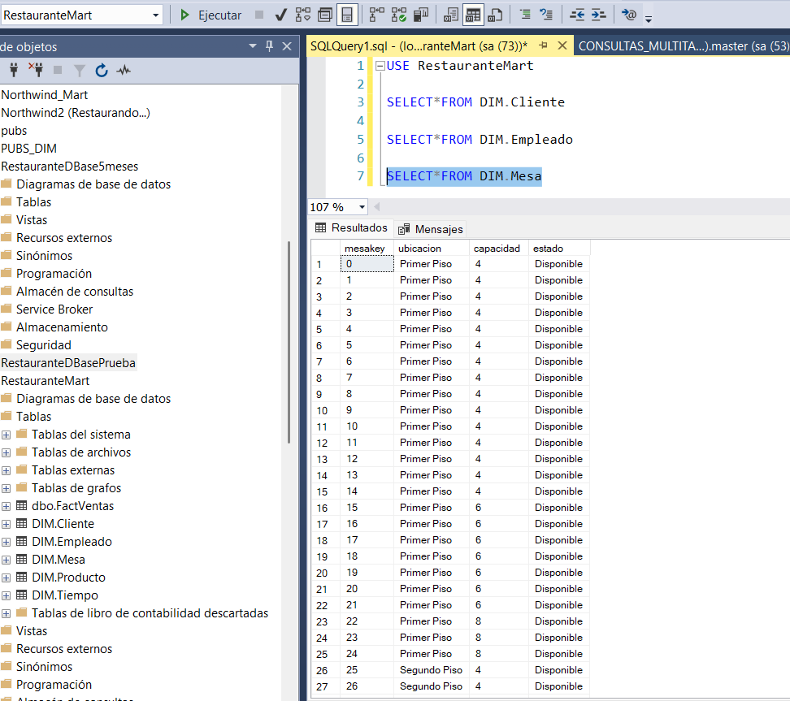
Revisar los datos cargados a la DIMENSION MESA

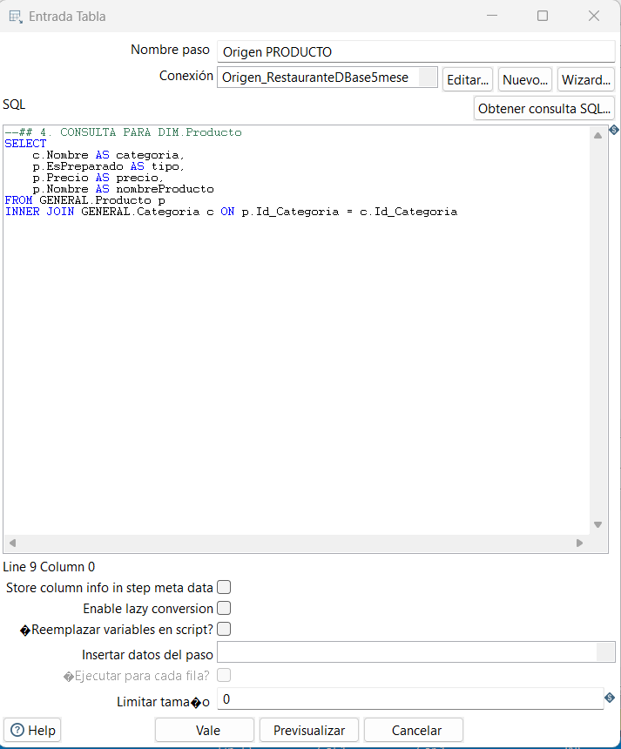
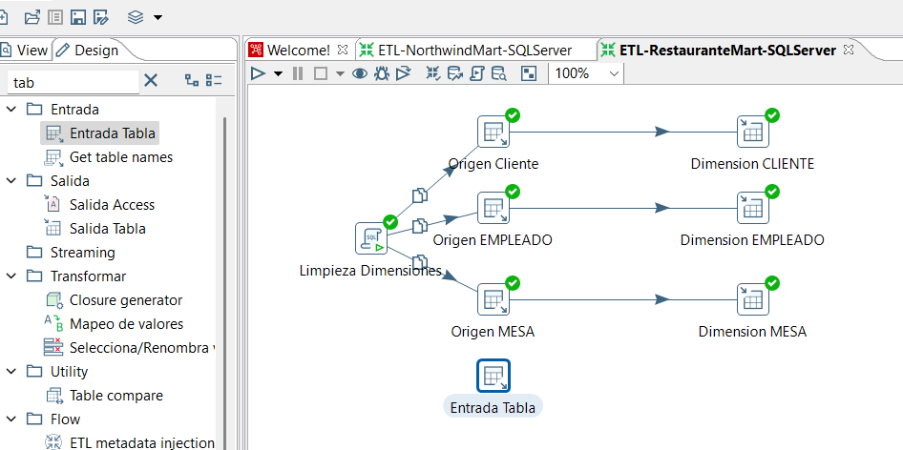
Poblar Dimension PRODUCTO

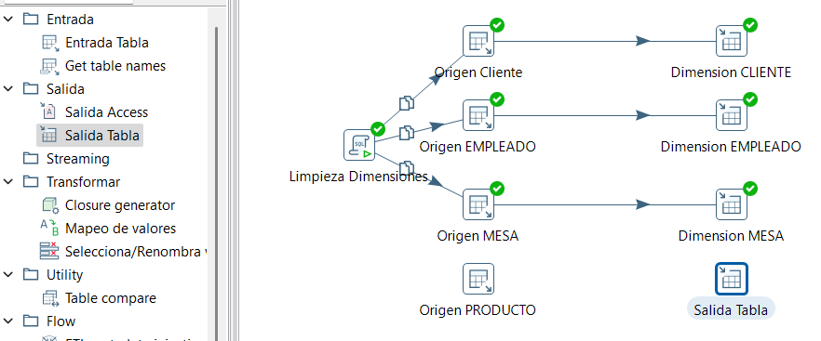
Crear Tabla de Destino de datos
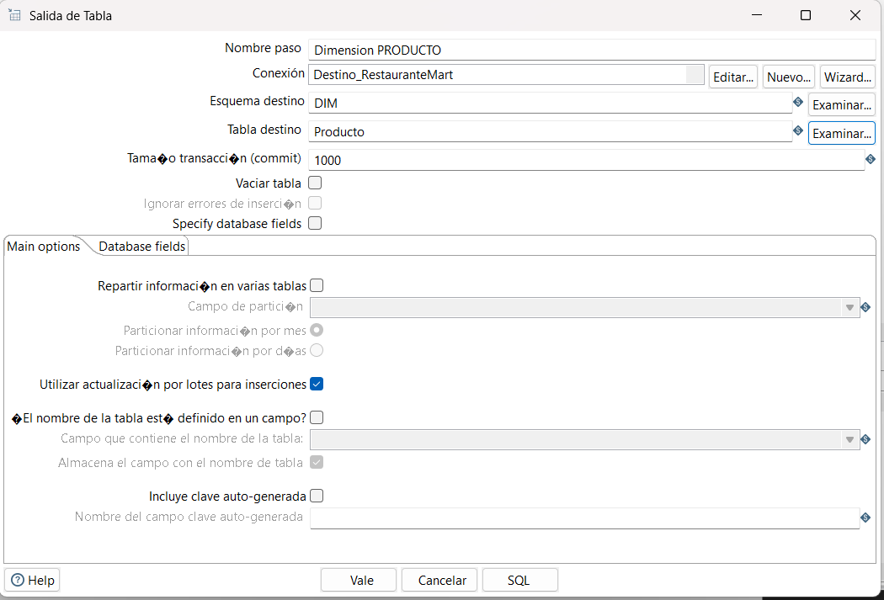

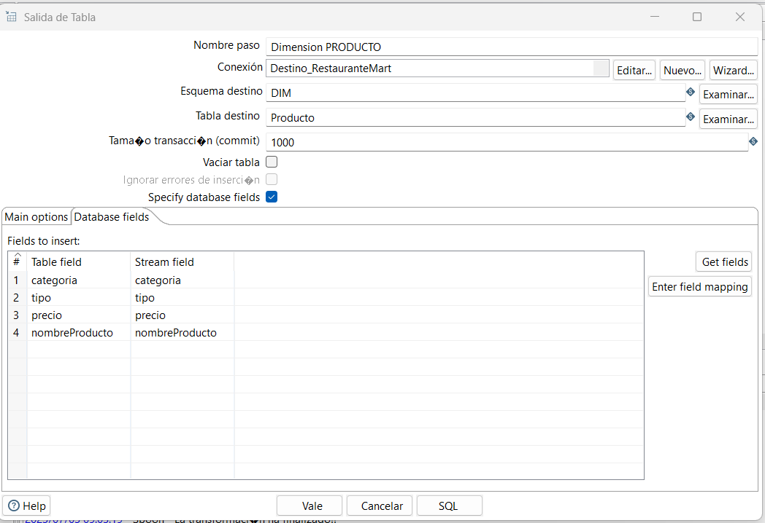
Verificar los campos asociados a cargar

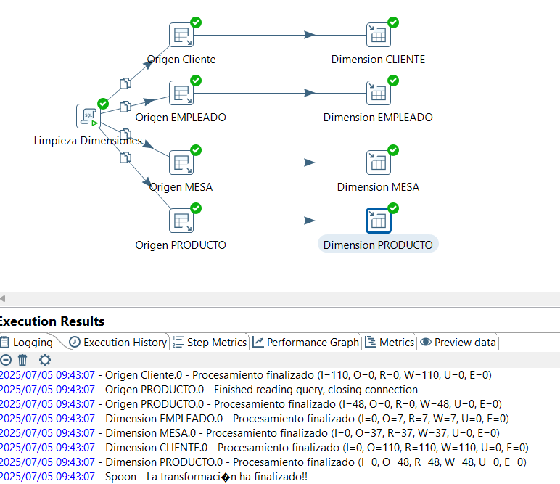
Ejecutar Carga de Datos
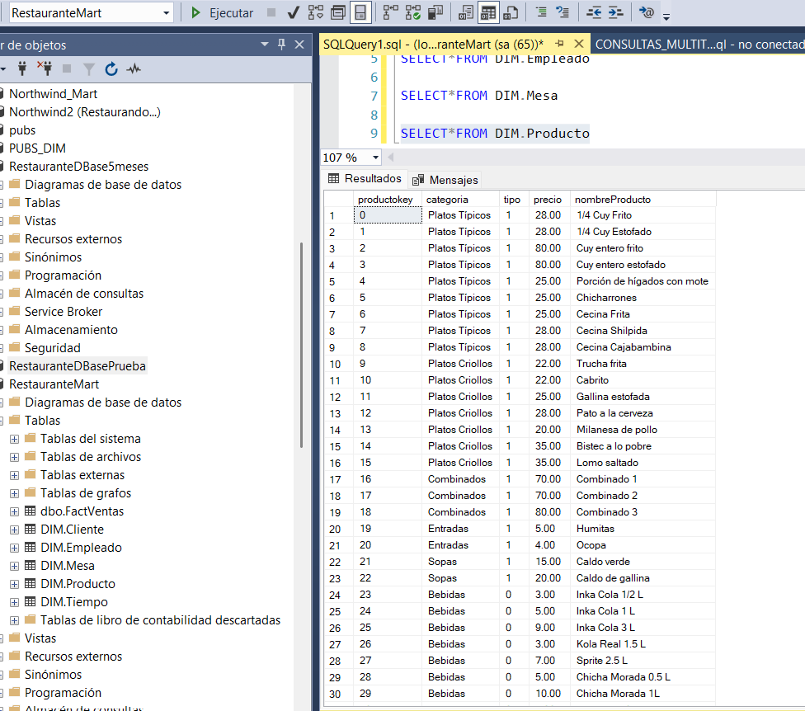
Revisar los datos cargados a la DIMENSION PRODUCTO

Poblar Dimensión TIEMPO
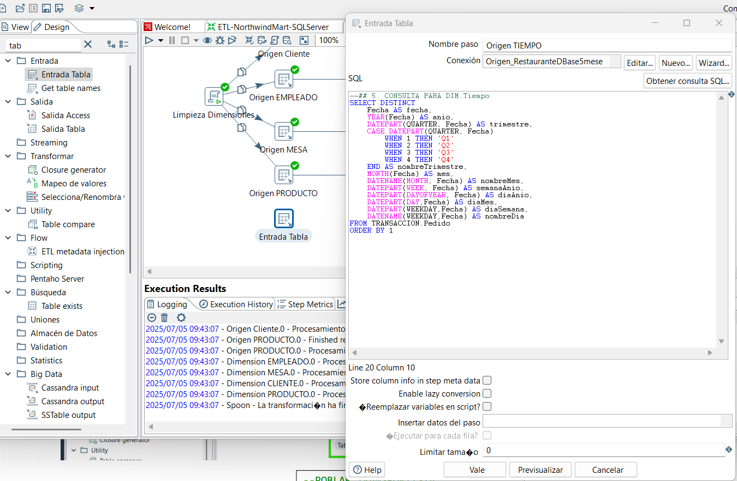
Crear Tabla de Origen de datos
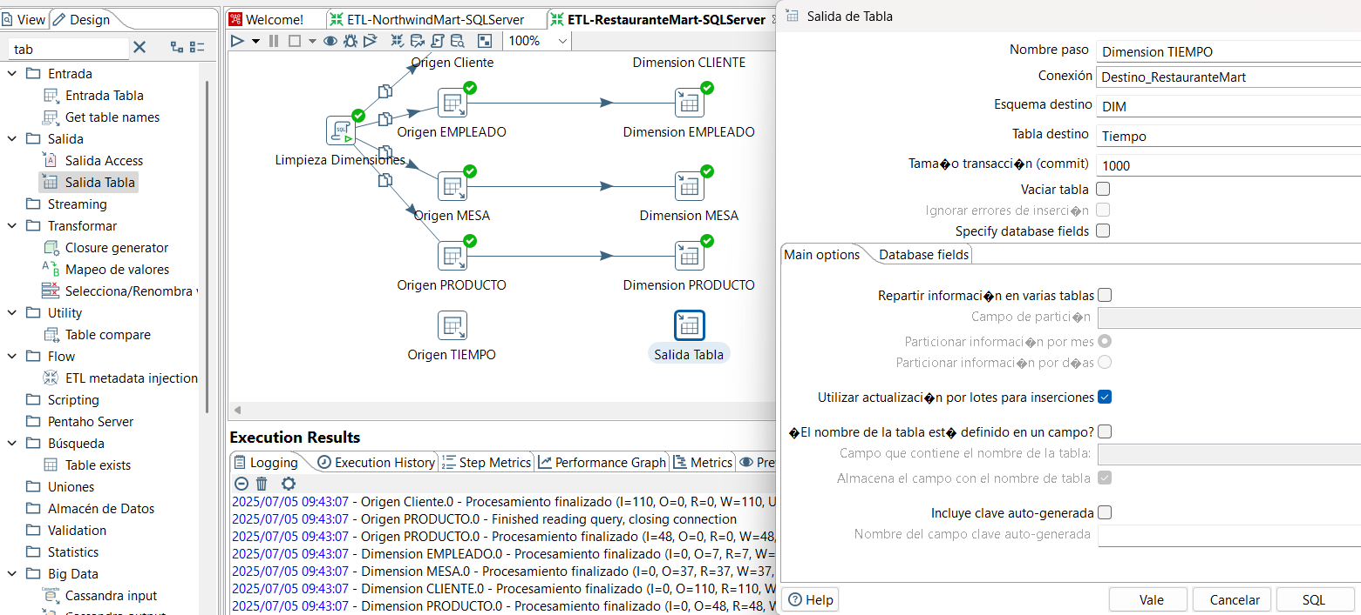
Crear Tabla de Destino de datos

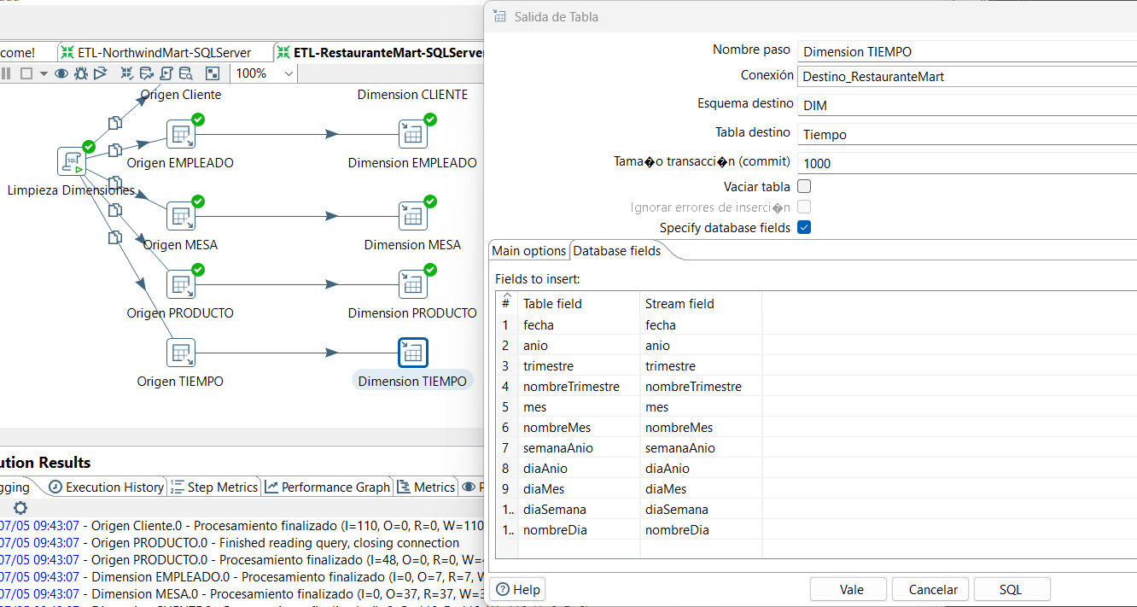
Verificar los campos asociados a cargar

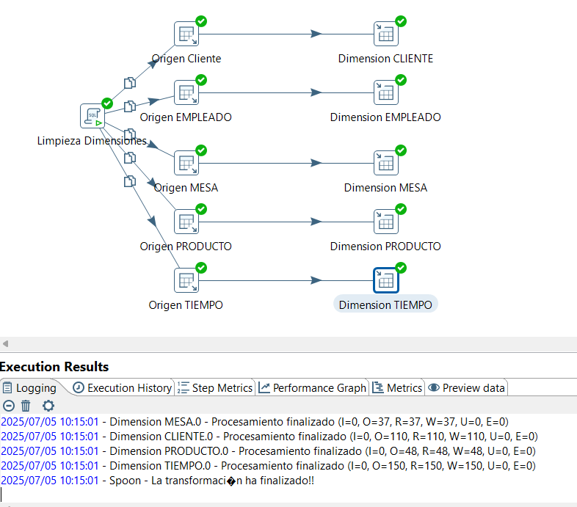
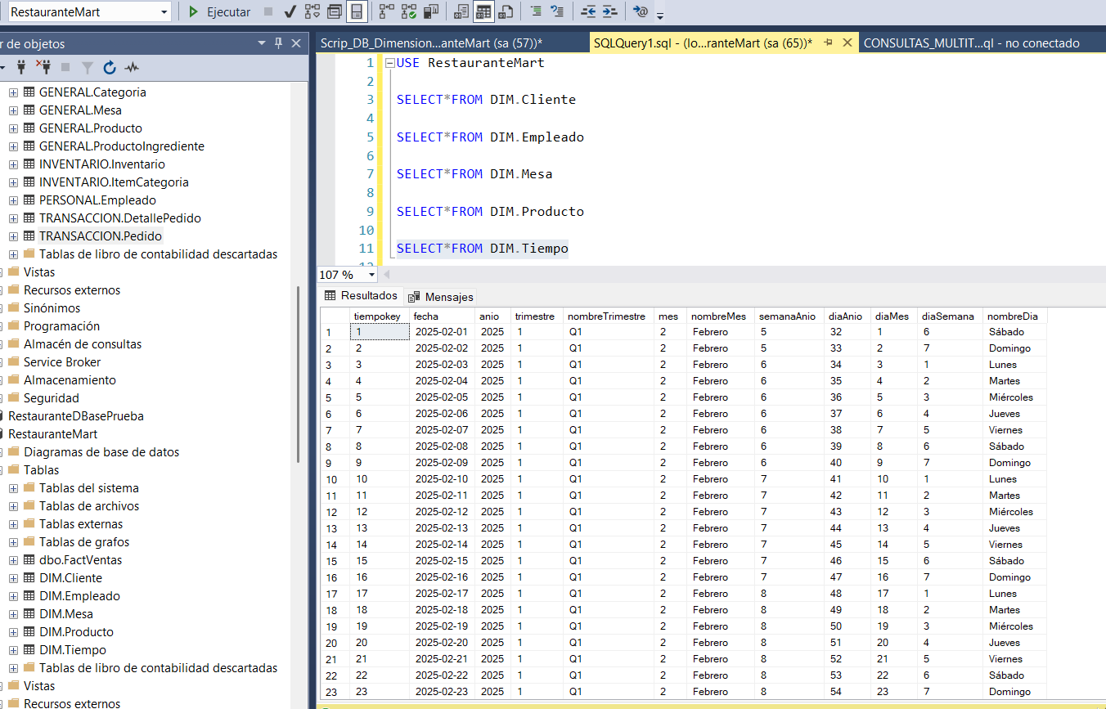
Revisar los datos cargados a la DIMENSION TIEMPO

Poblar Dimensión TABLA FactVentas
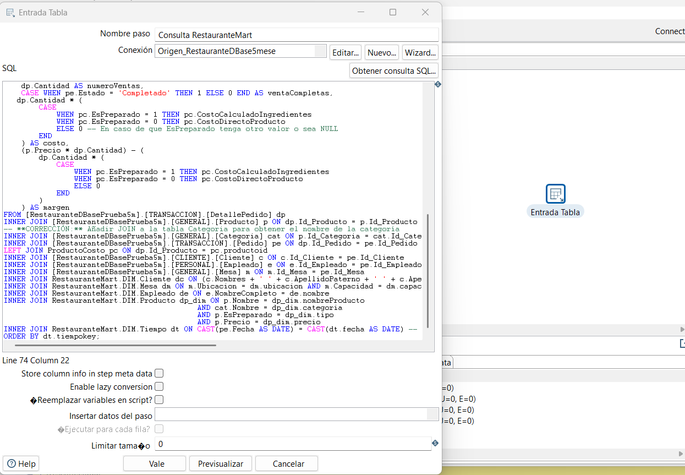

Crear Tabla de Destino de datos
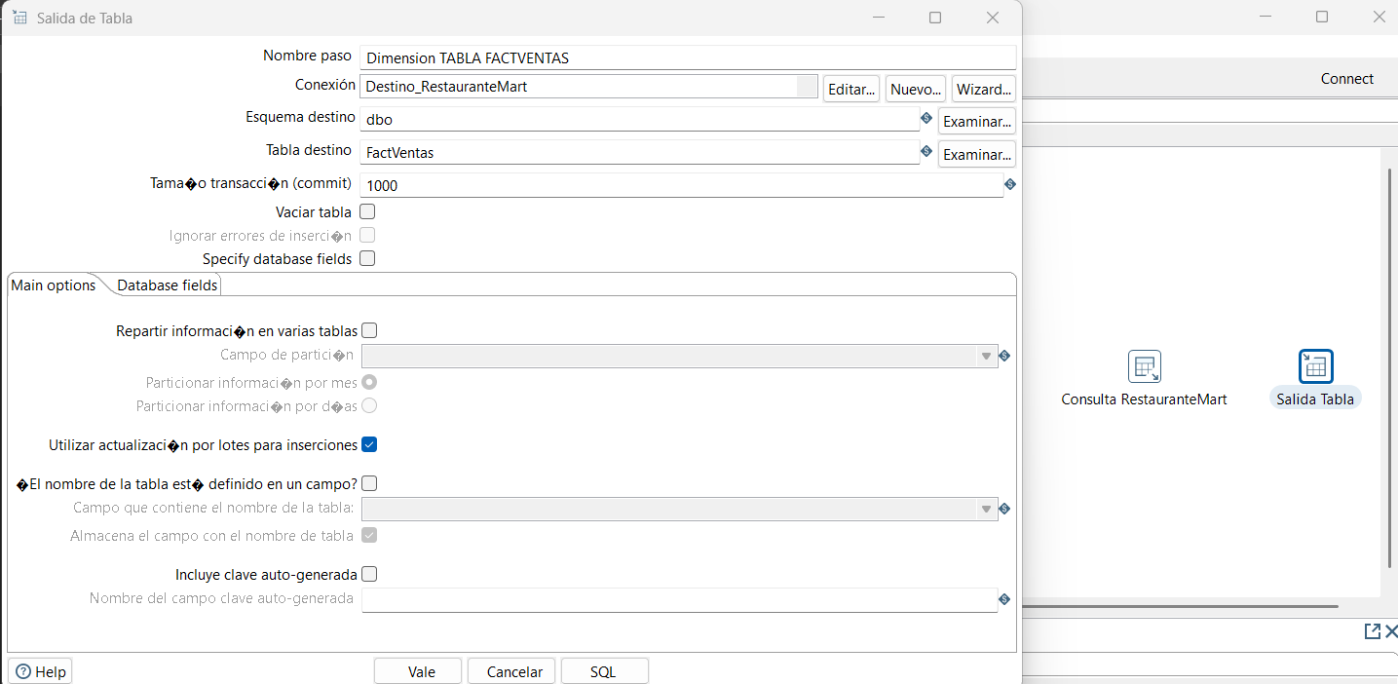

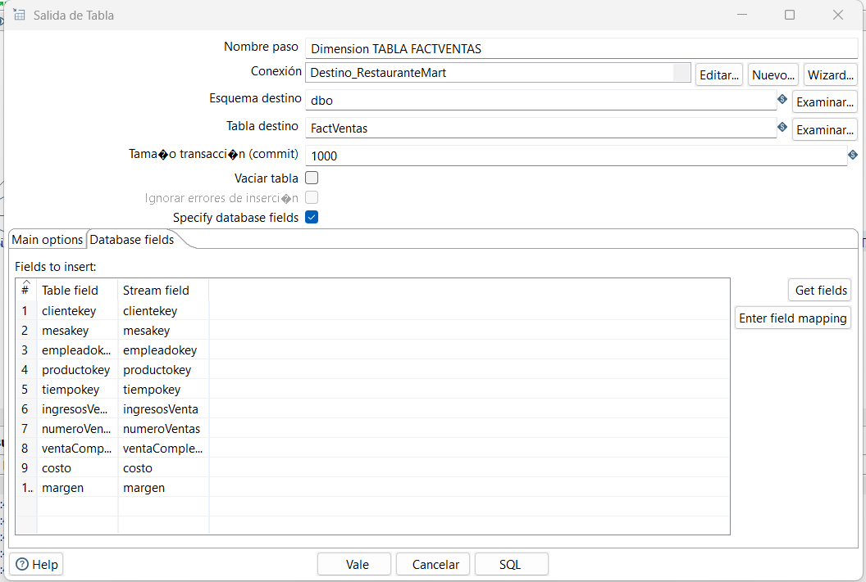
Asociar Dimensiones a Verificar los campos asociados a cargar

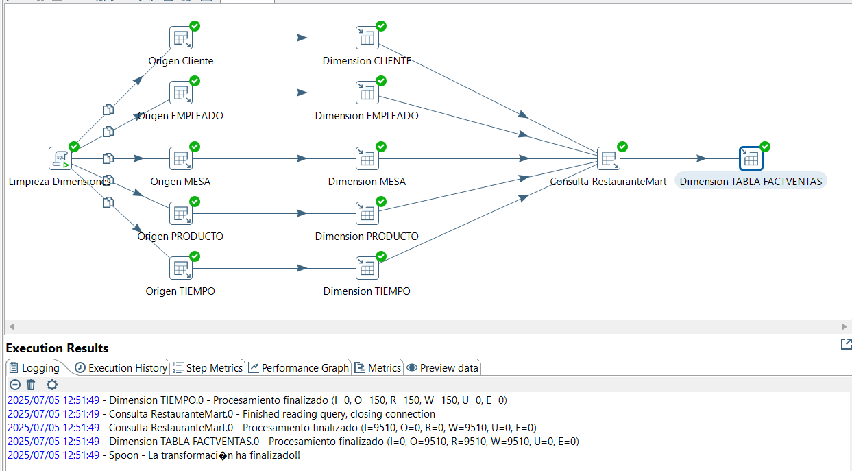
Ejecutar Carga de Datos

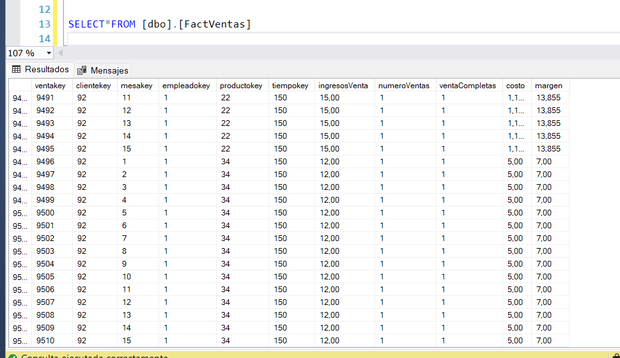
Revisar los datos cargados a la DIMENSION TABLA FACTVENTAS

CUBO OLAP Y VISUALIZACION DE DATOS

Elección de la herramienta para procesamiento analítico
- SQL Server Analysis Services.
- Power BI
- SQL Server Management Strudio
- SQL Server
- Visual Studio Community 2022
La elección de las herramientas para el procesamiento analítico y la visualización de datos se centró en dos soluciones principales: Microsoft Analysis Services y Power BI. Esta selección se basa en la complementariedad y la robustez que ofrecen para el flujo de trabajo de inteligencia de negocios.
En primer lugar, Microsoft Analysis Services se eligió para la construcción del cubo OLAP. Esta herramienta es fundamental, ya que facilita un procedimiento técnico riguroso para la optimización y estructuración de la información. Permite la implementación de agregaciones y jerarquías que, a su vez, posibilitan operaciones de exploración de datos, como roll-up y drill-down, de una manera eficiente y precisa. La arquitectura de Analysis Services asegura que la recuperación y el análisis de grandes volúmenes de datos sean ágiles, lo cual es crítico para la toma de decisiones informada.
Por otra parte, para la visualización de datos, se optó por Power BI. Esta herramienta, también de Microsoft, se integra de manera fluida con Analysis Services, permitiendo la creación de informes y dashboards interactivos. Su interfaz intuitiva y sus potentes capacidades de modelado de datos simplifican la transformación de información compleja en representaciones visuales claras y comprensibles. La combinación de ambas herramientas, por lo tanto, no solo agiliza el proceso de análisis, sino que también maximiza el potencial de los datos para generar insights accionables.
En conclusión, la sinergia entre Microsoft Analysis Services y Power BI constituye una estrategia robusta para el ciclo completo de análisis de datos. La primera herramienta proporciona la base técnica para el procesamiento y la optimización de los datos, mientras que la segunda democratiza el acceso a la información a través de visualizaciones potentes y personalizables. El resultado es un sistema de inteligencia de negocios que sobresale por su capacidad de transformar datos en conocimiento estratégico, impulsando así una toma de decisiones más eficaz y fundamentada.

Lista de resúmenes de información requeridos por los usuarios
- Generación de reportes dinámicos y personalizables: Se necesita que los reportes sean más rápidos de generar y que puedan adaptarse a las necesidades específicas de cada usuario, permitiendo un análisis dinámico y ahorrando tiempo en la consolidación manual de datos.
- Mejora en el acceso a la información de ventas: Urge optimizar la facilidad de acceso y consulta de la información de ventas diarias, semanales y mensuales del sistema alquilado, ya que el acceso a datos históricos es "Regular".
- Gestión de inventario eficiente: Se requiere una administración del inventario más práctica que reduzca los problemas de desabastecimiento o exceso, ya que actualmente es mayormente manual y la sección de inventario del sistema alquilado no se utiliza.
- Organización y evaluación del desempeño de meseros: Se necesita organizar mejor a los meseros y tener un registro más claro de su actividad para evaluar su desempeño.
- Automatización de procesos: Hay un gran interés en la automatización de los procesos de ventas e inventario a través de un sistema BI para lograr una gestión más práctica y eficiente, considerando que el rendimiento laboral actual se estima entre el 50% y el 75%.
- Visualización clara del negocio: Se demanda ayuda visual para una perspectiva clara del negocio, incluyendo reportes de ganancias y el estado del inventario. Por Ejemplo:
  - Ventas por Empleado
  - Ventas Completadas por Empleado
  - Ventas Completadas
  - Ingresos por Empleados
  - Margen Diario, Semanal, Mensual, Trimestral, Anual
  - Ingresos Diario, Semanal, Mensual, Trimestral, Anual
  - Costos Diario, Semanal, Mensual, Trimestral, Anual
  - Ventas Completadas Diarias, Semanales, Mensuales, Trimestrales, Anuales

Determinar los cubos
- Creamos un proyecto de Analisis Service
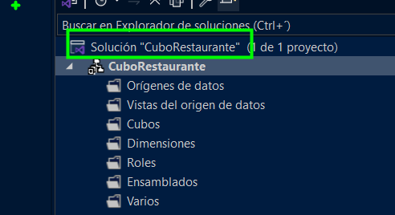
- Agregamos un nuevo origen de datos
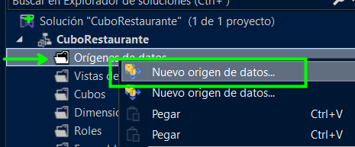

- Configuramos y probamos la conexión
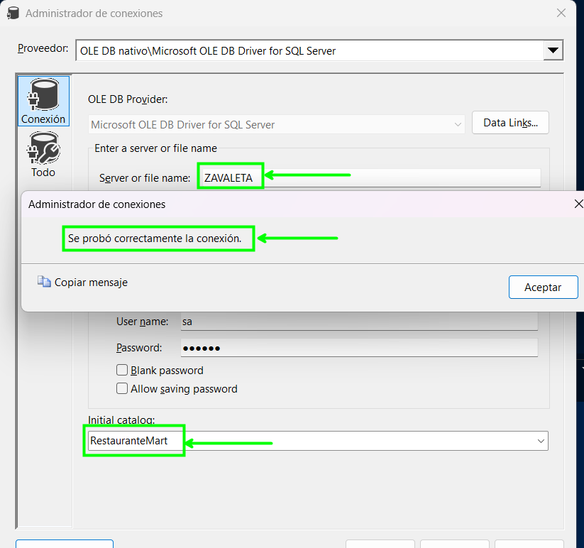
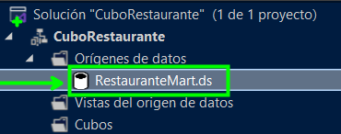
- Creamos una nueva vista
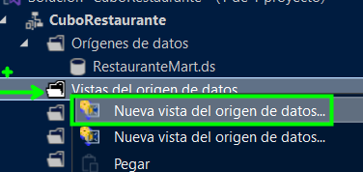
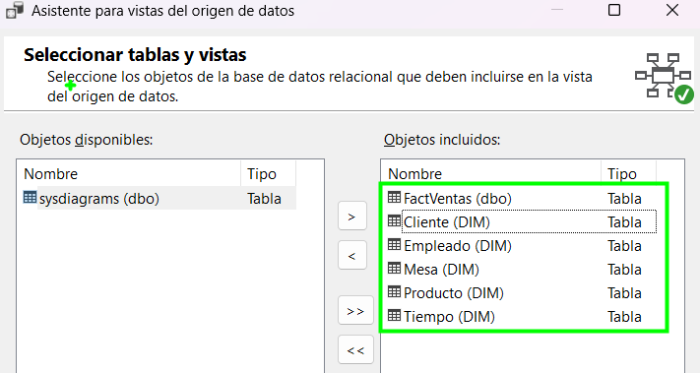
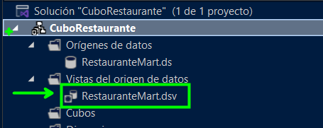
- Creamos el cubo OLAP
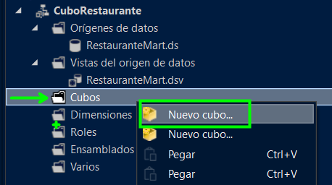
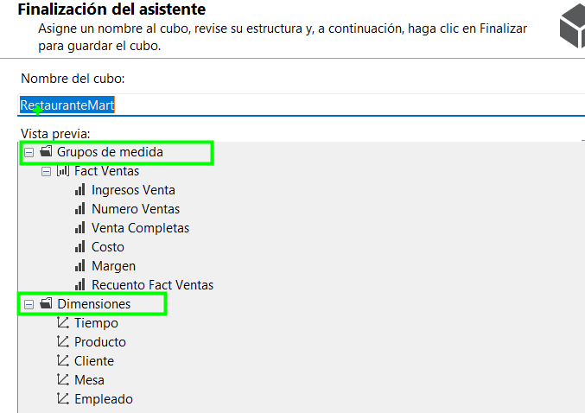
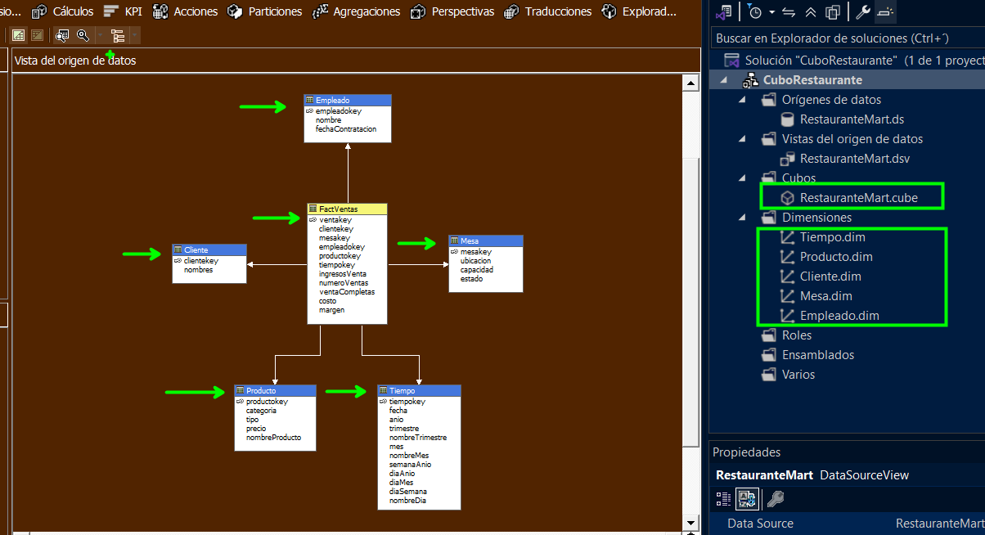
- Establecemos las jerarquías de la tabla tiempo:
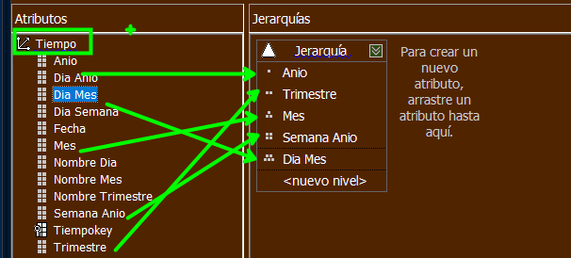

- Agregamos los atributos para cada dimensión
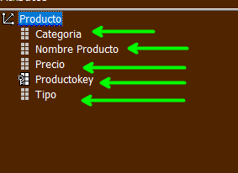
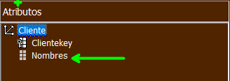
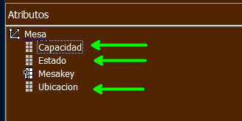
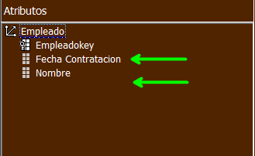
- Ejecutamos el Proceso
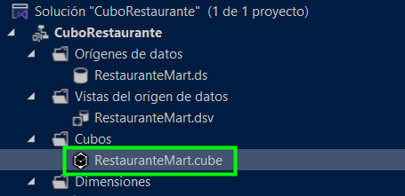
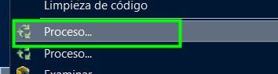
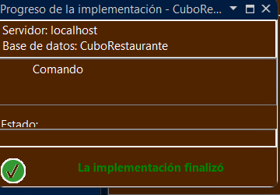
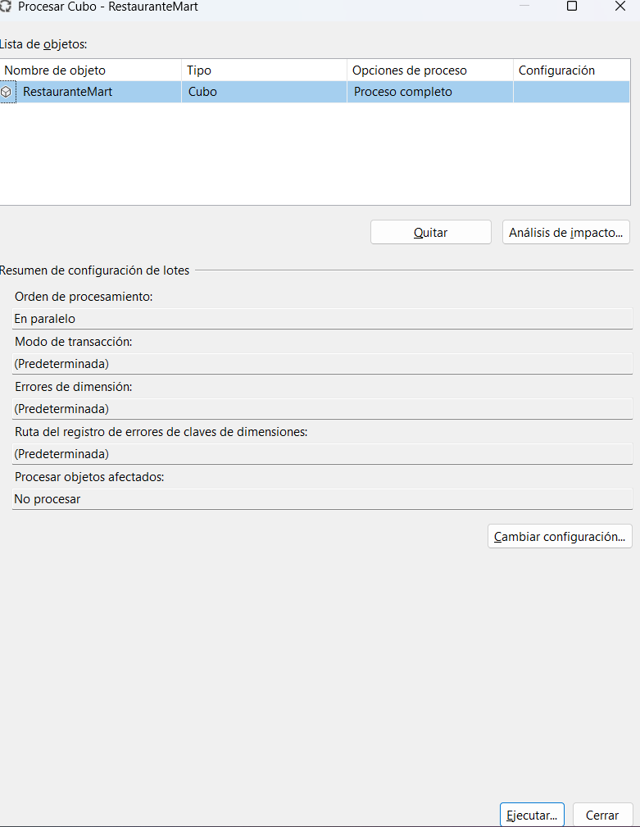
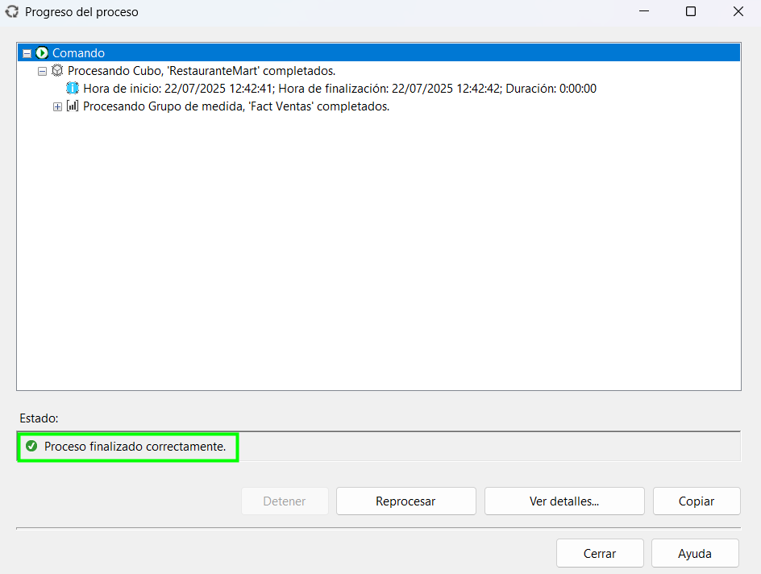
- Verificamos que se ha creado en SQL Server
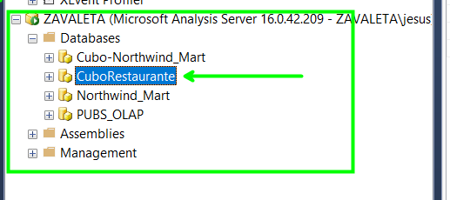
- Probamos el cubo con Empleado
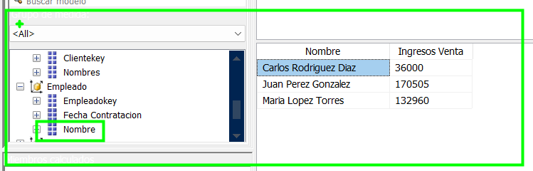
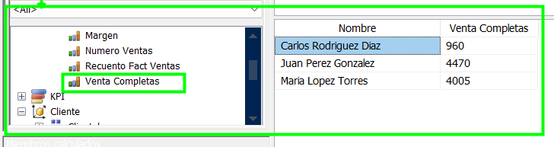
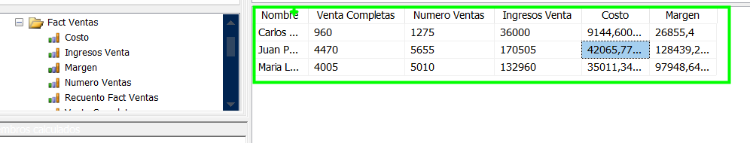

Diseño de prototipos de reportes con figma

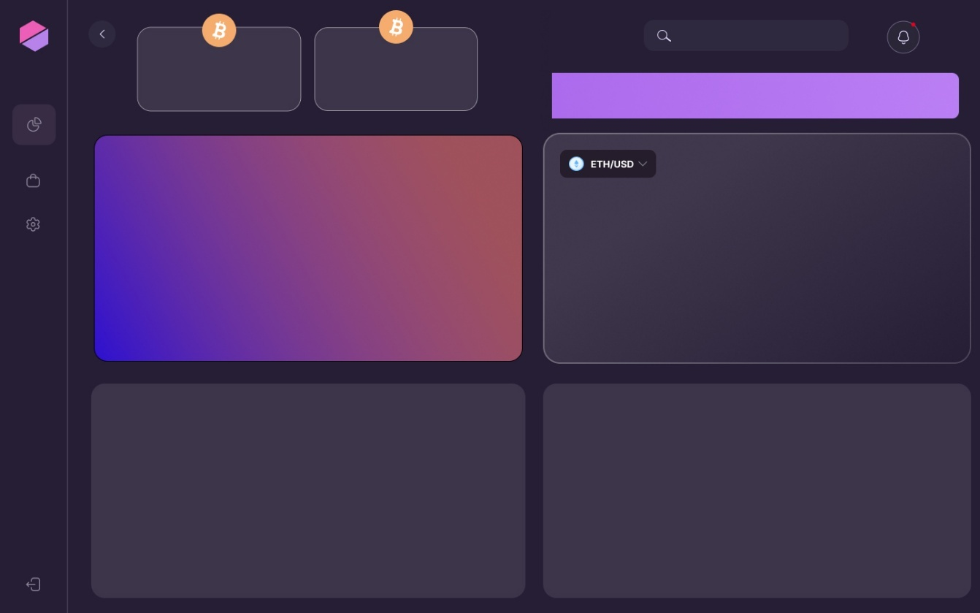

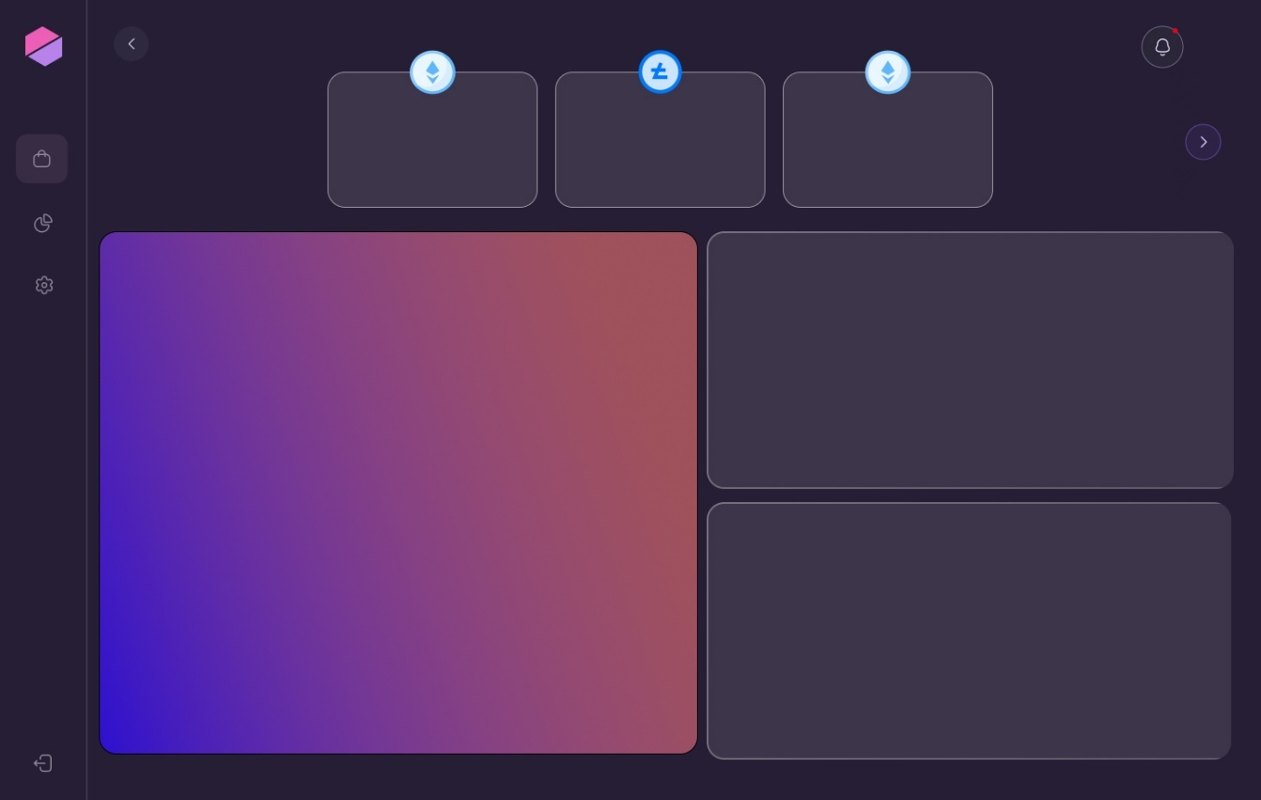

Selección de herramientas para un usuario final
Se usará Power BI como nuestra herramienta principal. Power BI es una suite de herramientas de inteligencia de negocios de Microsoft que nos permitirá conectar, transformar y visualizar nuestros datos de forma interactiva.
Power BI se compone de varias herramientas:
- Power BI Desktop: Es una aplicación gratuita para Windows que usaremos para conectar y transformar datos de diversas fuentes (como bases de datos, archivos de Excel, y servicios en la nube). Aquí también crearemos nuestros modelos de datos y diseñaremos los informes y paneles interactivos.
- Servicio Power BI: Es la versión en la nube de Power BI. Una vez que hayamos creado un informe en Power BI Desktop, lo publicaremos en este servicio. Esto nos permitirá compartir nuestros informes y paneles con otros usuarios y acceder a ellos desde cualquier dispositivo con conexión a internet.
- Aplicación móvil de Power BI: Nos permitirá ver y interactuar con nuestros informes y paneles desde nuestros dispositivos móviles (teléfonos y tabletas), lo que facilita el acceso a la información en cualquier momento y lugar.
Se eligió Power BI por varias razones clave:
- Facilidad de uso: Su interfaz intuitiva nos permitirá empezar a trabajar rápidamente, incluso sin una experiencia profunda en análisis de datos.
- Conectividad: Puede conectarse a una gran variedad de fuentes de datos, lo que nos da la flexibilidad de trabajar con la información que ya tenemos.
- Visualización potente: Ofrece una amplia gama de visualizaciones personalizables, desde gráficos de barras y circulares hasta mapas y tablas dinámicas, lo que nos ayudará a comprender mejor los datos.
- Interactividad: Nos permitirá interactuar con los informes, filtrar los datos, y profundizar en los detalles para encontrar respuestas a nuestras preguntas.
- Integración: Se integra perfectamente con otras herramientas de Microsoft, como Excel y Microsoft 365, lo que facilita su uso en nuestro entorno de trabajo actual.

Mapeo Vista Modelo Power BI
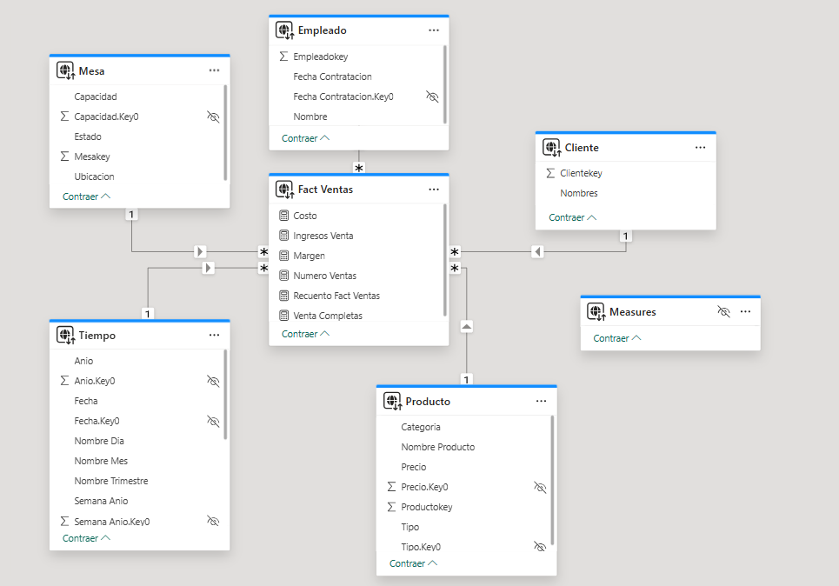

Reportes
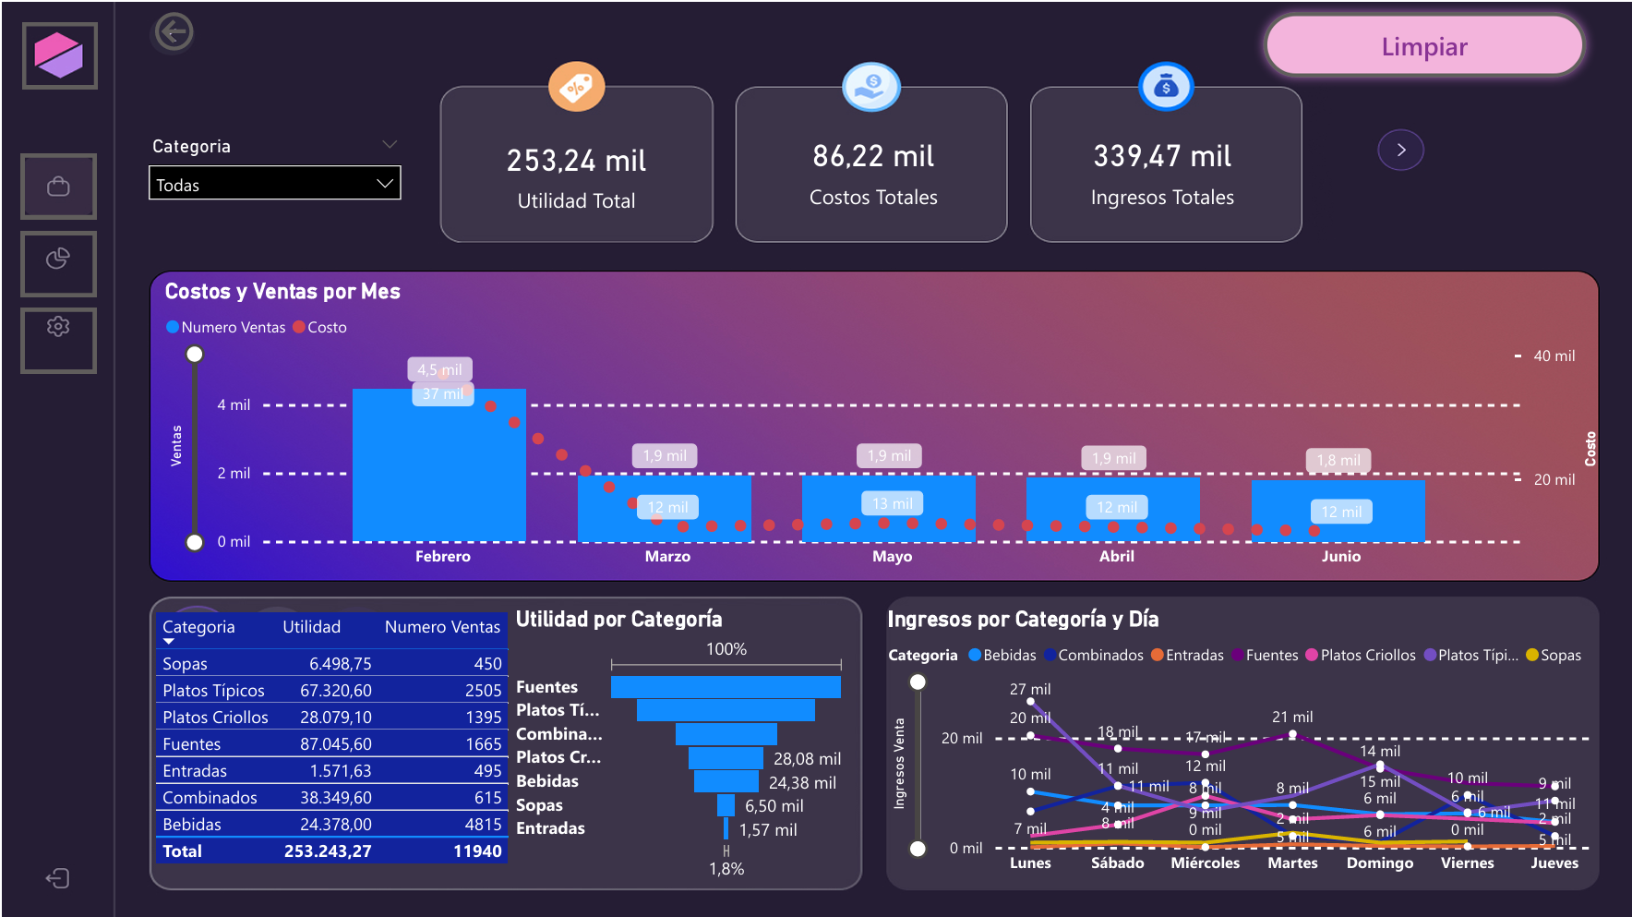
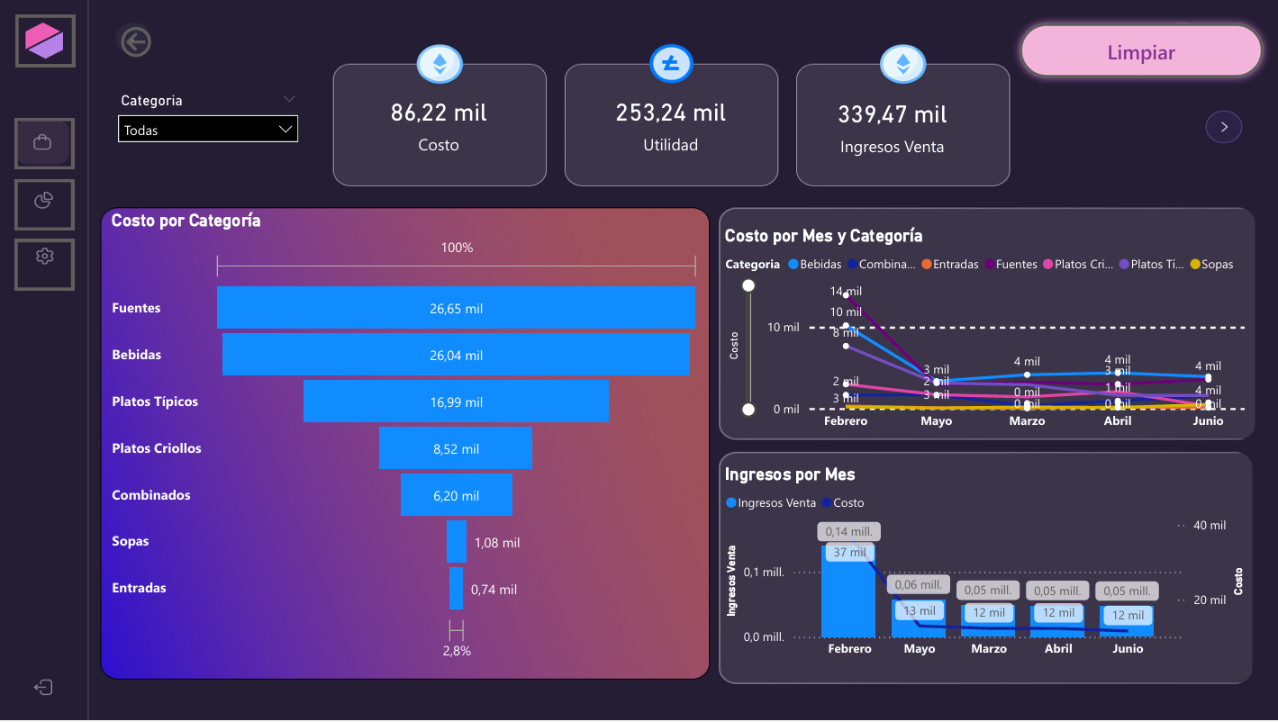
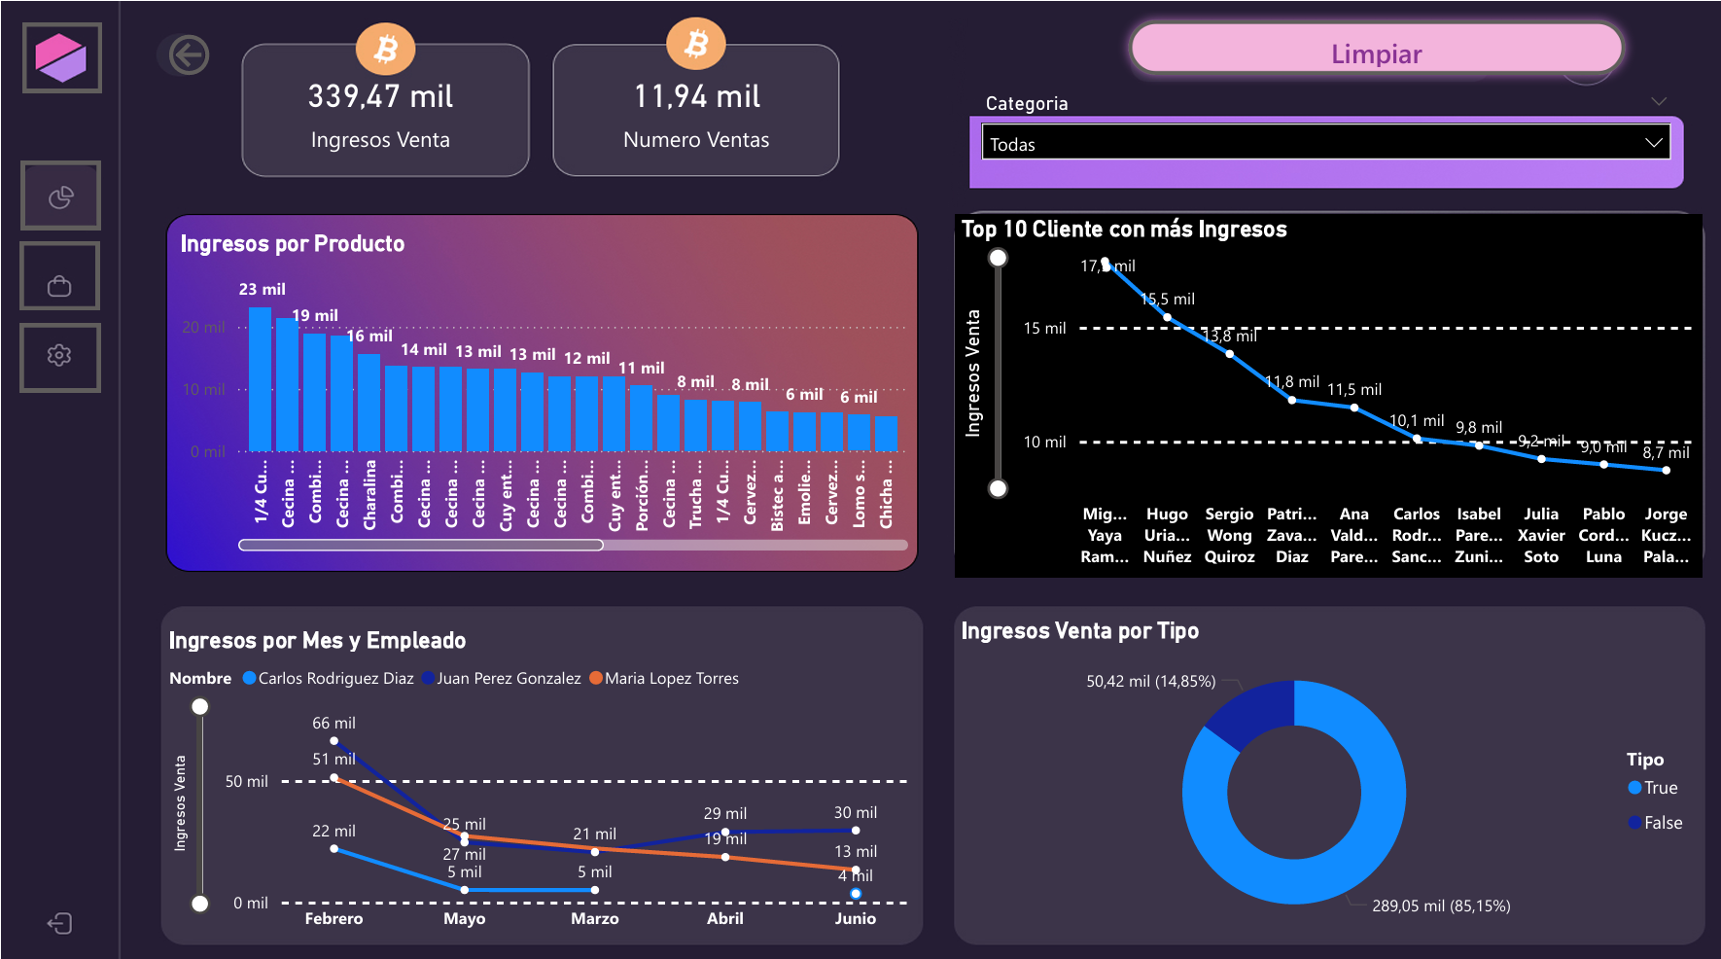
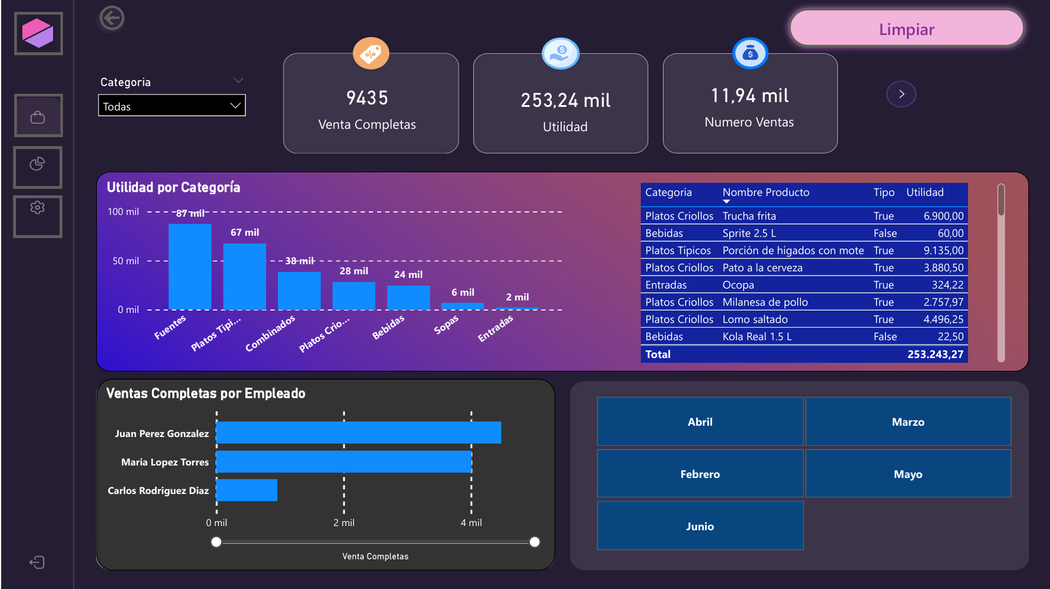

Predicciones
La línea analítica representa la predicción de ventas, monto y ganancias para el día siguiente, calculada con base en patrones históricos y comportamiento reciente.
Predicciones para Numero de ventas
Se estima que el número de ventas para el día siguiente será de 215 unidades, con un rango de confianza entre 30 y 400. Esta amplitud sugiere una alta variabilidad en el comportamiento de la demanda, posiblemente influenciada por factores externos como promociones, clima o comportamiento del consumidor. La previsión central indica una expectativa de crecimiento respecto al promedio de días anteriores.

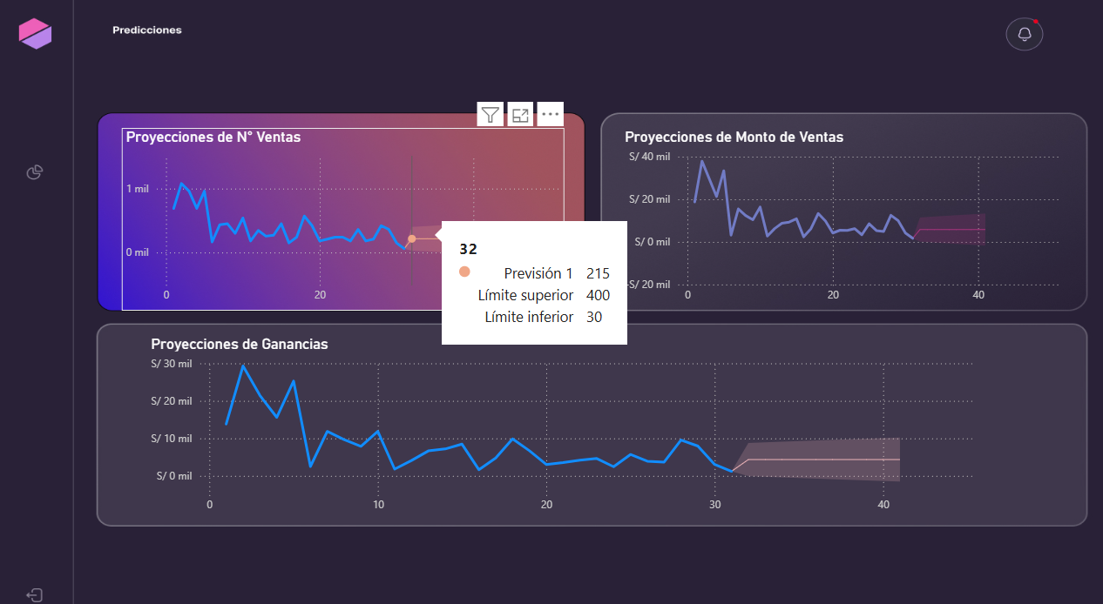

Predicciones para Monto de Ventas
Se proyecta que el monto de ventas para el día siguiente será de aproximadamente S/ 5,767.34, con un intervalo de confianza que va desde S/ 89.53 hasta S/ 11,445.16.
Este rango amplio indica una alta variabilidad potencial en el comportamiento de compra, lo cual puede estar influenciado por factores como promociones, estacionalidad o eventos externos.
La previsión central sugiere una expectativa moderada de ingresos, pero el límite superior refleja la posibilidad de un pico significativo en ventas si se dan condiciones favorables.
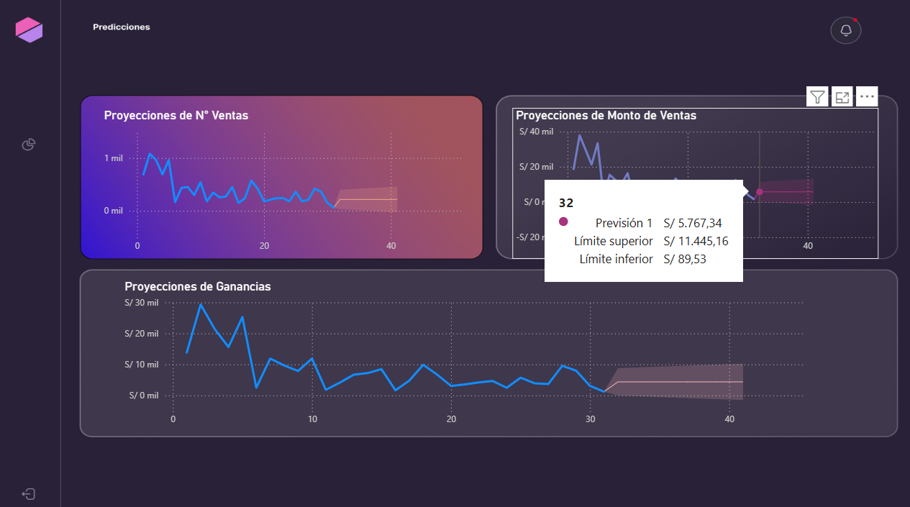

Predicciones para Ganancias
Se proyecta una ganancia de S/ 4,349.29 para el día siguiente, con un intervalo de confianza que va desde S/ 67.44 hasta S/ 8,766.03.
Este rango refleja una alta incertidumbre, lo que sugiere que las ganancias están fuertemente influenciadas por variables como el volumen de ventas, los costos operativos y posibles descuentos aplicados.
La previsión central indica una rentabilidad positiva, pero el límite inferior advierte sobre escenarios de baja eficiencia o ventas mínimas. Por otro lado, el límite superior muestra el potencial de alcanzar un margen elevado si las condiciones del mercado son favorables.
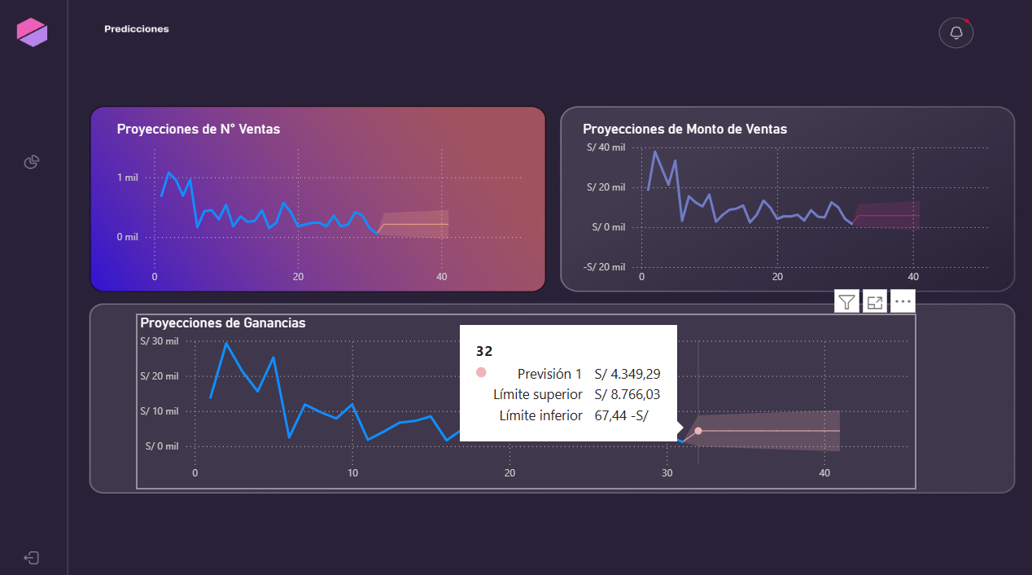

Seguridad solución BI
Una solución de Business Intelligence (BI), como la que se describe en el presente proyecto, centraliza y procesa información que a menudo es de carácter sensible, incluyendo datos financieros, de clientes y de operaciones internas. [14] Por lo tanto, la protección de estos activos no es un simple complemento, sino una prioridad absoluta y un requisito para la credibilidad y la confianza en los resultados de análisis. [15] La seguridad de la información y la capacidad de recuperación ante desastres deben integrarse en cada fase del ciclo de vida de la solución, desde el diseño inicial hasta la implementación final, para salvaguardar la información, asegurar el cumplimiento normativo y garantizar la continuidad de las operaciones empresariales.[14]

Creación de interfaz para navegadores desktop o móvil.

ADMINISTRACIÓN DE LA SOLUCION BI DE DATOS

Modelo de Madurez para una Solución BI (Basado en CMMI)
Nivel | Descripción (Madurez CMMI) | Equivalencia en Escala Likert | Estado del Monitoreo en BI
1. Inicial (Ad Hoc) | Procesos no definidos, improvisados, sin estandarización. | 1 – Totalmente en desacuerdo / Nulo | No hay monitoreo formal, procesos manuales, ausencia de métricas o KPIs.
2. Repetible | Hay procesos básicos, pero dependen de individuos, no están documentados. | 2 – En desacuerdo / Bajo | Se monitorea ocasionalmente. Algunos KPIs manuales, sin alertas automáticas.
3. Definido | Procesos BI formalizados y documentados, se siguen estándares. | 3 – Neutral / Aceptable | Dashboards automáticos, procesos ETL con trazabilidad, alertas básicas configuradas.
4. Gestionado (Medido) | Se miden los procesos, se hace seguimiento sistemático de KPIs. | 4 – De acuerdo / Bueno | Monitoreo continuo del DW y los ETL, logs, alertas proactivas, validación de calidad de datos.
5. Optimizado | Mejora continua con base en métricas y retroalimentación. BI predictivo y autoservicio. | 5 – Totalmente de acuerdo / Excelente | BI autoservicio, control de calidad automatizado, monitoreo con machine learning, procesos ETL adaptativos, dashboards con inteligencia integrada.

Área | Nivel 1–2 | Nivel 3 | Nivel 4 | Nivel 5
ETL | Manual, sin logs | Automatizado, logs simples | Logs + alertas | Monitoreo adaptativo, ML para fallos
DW | Sin monitoreo | Verificación básica de integridad | Métricas de carga, particionamiento monitoreado | Autoescalado, predicción de cuellos de botella
KPIs | No definidos o aislados | Estándar por unidad de negocio | KPI monitoreados en tiempo real | KPIs inteligentes con alertas predictivas
Seguridad y acceso | Control mínimo | Roles y permisos básicos | Trazabilidad, auditoría | Seguridad basada en comportamiento, automatización
Gobierno de datos | Inexistente | Política informal | Comité y políticas operativas | Gobierno centralizado con Data Stewardship y catálogo de datos activo

Ejemplo
Área | Puntaje (1–5) | Observación
ETL | 2 | Automatizado, pero sin validación de calidad de datos.
DW | 2 | No hay particionamiento ni monitoreo de espacio.
KPIs | 4 | Los principales KPIs están en dashboards en Power BI actualizados automáticamente.
Seguridad | 2 | Roles bien definidos, sin auditoría activa.
Gobierno de Datos | 1 | No hay políticas formales ni dueño de los datos.

Seguridad base de datos
Puede ser:
Aunque a menudo se confunden, la seguridad de la información y el respaldo de datos son conceptos complementarios, no idénticos. La seguridad se enfoca en la prevención, es decir, en implementar medidas para evitar que ocurran eventos indeseados como accesos no autorizados, filtraciones o alteraciones de datos. [16] Por otro lado, el respaldo (o backup) y la continuidad del negocio se enfocan en la recuperación y la resiliencia, proporcionando la capacidad de restaurar sistemas y datos a un estado previo en caso de un desastre o un fallo inesperado. [16] Un plan de respaldo sólido es la última línea de defensa, protegiendo contra los fallos que las medidas de seguridad no pudieron prevenir, ya sean por ciberataques como el ransomware, fallos de hardware o errores humanos. [16]
Estrategias de Respaldo y Recuperación
Métricas Críticas: RTO y RPO
Un plan de recuperación de desastres (DRP) es un documento detallado que describe cómo una organización responderá a un incidente no planificado y reanudará las operaciones. Dos métricas críticas guían este plan:
- Objetivo de Tiempo de Recuperación (RTO - Recovery Time Objective): Es el tiempo máximo aceptable desde que ocurre un desastre hasta que un sistema o proceso crítico debe ser restaurado y reactivado. Un RTO de minutos u horas implica la necesidad de sistemas de alta disponibilidad y soluciones de recuperación rápidas, mientras que un RTO de días puede permitir estrategias de respaldo menos costosas.[17]
- Objetivo de Punto de Recuperación (RPO - Recovery Point Objective): Es la cantidad máxima de datos que una organización puede tolerar perder después de un desastre. El RPO define la frecuencia de los respaldos; un RPO de 15 minutos requiere respaldos muy frecuentes (ej., incrementales o
- snapshots), mientras que un RPO de 24 horas permite respaldos diarios.
Ambas métricas son el resultado de un análisis de impacto de negocio y deben ser alineadas con la criticidad de los procesos y los costos asociados a la inactividad [17].

Política de copia de seguridad
Puede ser:
Una de las estrategias de respaldo más efectivas y probadas en la industria es la regla 3-2-1, que garantiza que los datos puedan ser recuperados en casi cualquier escenario de fallo. Esta regla establece que se deben:

- Mantener al menos tres copias de los datos: la copia de producción y dos copias de respaldo. [18]
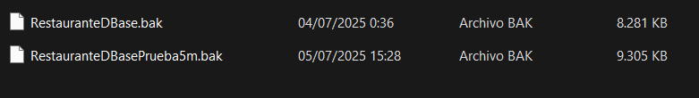
- Almacenar dos copias de respaldo en medios de almacenamiento diferentes (ej., disco duro interno y una unidad NAS o cinta) para mitigar el riesgo de fallo de un único tipo de medio. [18]
- Almacenar al menos una copia fuera del sitio (offsite), en una ubicación remota o en la nube, para protegerse contra desastres físicos o locales. [18]
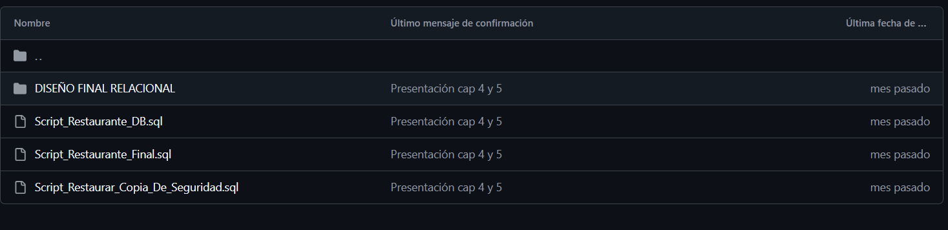

Respaldo
Puede ser:
Respaldo de Componentes Específicos del Proyecto
Un plan de respaldo para una solución BI debe considerar cada uno de los componentes de la arquitectura.
- Bases de Datos Relacionales y Datamarts (SQL Server): La estrategia de respaldo dependerá del tamaño, la complejidad y el RPO de los datos. Para datamarts pequeños con cargas de datos en un solo lote, los respaldos completos diarios pueden ser suficientes. Para bases de datos medianas, una combinación de respaldos completos periódicos (semanales o mensuales) con respaldos diferenciales diarios optimiza el uso del almacenamiento y el tiempo de recuperación. Para bases de datos muy grandes, la segmentación en grupos de archivos (filegroups) puede reducir el tiempo y la sobrecarga del respaldo. Los respaldos deben almacenarse en un medio diferente al de la base de datos para mitigar el riesgo de pérdida total por fallo de hardware.[19]
- Cubos OLAP y Modelos Semánticos de Power BI: Las herramientas de análisis, como SSAS, ofrecen funcionalidades de respaldo y restauración. En Power BI Premium, los modelos semánticos pueden ser respaldados y restaurados utilizando
XMLA endpoints y herramientas como SQL Server Management Studio (SSMS). Es crucial entender que un respaldo de un cubo OLAP o un modelo de Power BI solo crea una copia de la base de datos de análisis (incluyendo la estructura del cubo y los datos agregados) y no de la base de datos relacional subyacente. Esta es una distinción fundamental.[19]
- Procesos y Paquetes ETL (SSIS): Los paquetes ETL son un activo de software crítico. Una estrategia de respaldo debe incluir la gestión de versiones del código fuente en un repositorio seguro y la posibilidad de añadir una tarea de respaldo completa del datamart al final del proceso ETL en SSIS.[19]
Una estrategia de recuperación para una solución de BI no es un proceso único, sino una orquestación secuencial de la restauración de los diferentes componentes. El plan de recuperación de desastres debe considerar la cadena de dependencias: primero, se debe restaurar la base de datos relacional de origen. Una vez que los datos del datamart estén disponibles, los cubos OLAP pueden ser procesados o restaurados. El tiempo de recuperación total (RTO) de la solución completa estará directamente limitado por el RTO del componente más crítico, que generalmente es la base de datos de origen, ya que cualquier retraso en su restauración tendrá un efecto dominó que impedirá la recuperación de todas las capas posteriores. Un plan bien diseñado debe prever esta secuencia y priorizar la restauración de los componentes más críticos para la continuidad del negocio.

Estándares de SGSI
Puede ser:

CONCLUSIONES
En primer lugar, se estableció la planeación estratégica de la solución de Business Intelligence para el restaurante "El Sabor Cajabambino", justificando su implementación desde perspectivas operativa, tecnológica y económica con el fin de transformar datos brutos de ventas en información accionable. El objetivo general de diseñar e implementar un Datamart robusto para el análisis de datos y la mejora continua de la toma de decisiones fue definido con precisión, sentando las bases para impulsar el rendimiento empresarial y la competitividad. De igual forma, se delinearon los objetivos específicos, contextualizando la relevancia de un Datamart optimizado para el área de ventas, lo cual es fundamental para el enfoque del proyecto.

En segundo lugar, el modelado del negocio se abordó con una descripción exhaustiva del restaurante "El Sabor Cajabambino", cubriendo su razón social, ubicación, rubro económico, clientes y competidores, lo cual es esencial para comprender el entorno operativo del proyecto. Además, se procedió a establecer el organigrama, un cronograma de actividades detallado y la identificación de los recursos disponibles (personal, hardware y software), proveyendo así un marco estructurado para la ejecución. Asimismo, al definir un alcance claro centrado en las áreas de ventas e inventario y asignar roles específicos al equipo, de este modo, se aseguró que la solución de Business Intelligence se alinee directamente con las necesidades operativas del restaurante, contribuyendo a la optimización de la gestión y rentabilidad del negocio.

Seguidamente, se realizó un levantamiento de requisitos del negocio para "El Sabor Cajabambino" mediante encuestas y entrevistas, lo cual permitió identificar la misión, visión y objetivos organizacionales del restaurante. Se revelaron desafíos clave como la insuficiente digitalización en ventas e inventario, y la necesidad explícita de reportes dinámicos, un mejor acceso a la información, gestión eficiente de inventario, evaluación del desempeño de meseros y automatización de procesos, lo cual es crucial para la toma de decisiones futuras. En este sentido, la definición precisa de las medidas y entidades del negocio, junto con la identificación de la base de datos fuente, proporcionó la información detallada necesaria para el diseño posterior del Datamart, cumpliendo el objetivo específico de recopilar los requerimientos para la toma de decisiones.

En consecuencia, se prosiguió con el diseño arquitectónico central de la solución al elaborar el modelo dimensional (E-R) y el modelo físico dimensional para el Datamart de Ventas. Para esto, se definieron y mapearon con precisión las dimensiones clave como Tiempo, Empleado, Cliente, Producto y Mesa, y se estableció la tabla de hechos FactVentas con sus medidas esenciales como ingresos, número de ventas, costo y margen, aplicando técnicas de granularidad y jerarquía. La migración de este modelo dimensional al motor de base de datos mediante scripts SQL estableció una estructura robusta y optimizada, la cual es fundamental para el análisis de datos efectivo y para la mejora continua en la toma de decisiones, de acuerdo con el objetivo general del proyecto.

Finalmente, la implementación del proceso de Extracción, Transformación y Carga (ETL) se detalló destacando su rol indispensable en la construcción del Datamart de Ventas. Así, se identificaron claramente las fuentes y el destino de los datos, y se seleccionó SQL Server Integration Services (SSIS), Python y Pentaho como las herramientas principales para la orquestación del flujo de información. Las consultas multitabla para la extracción de datos de las dimensiones y la tabla de hechos fueron diseñadas con precisión, y se aplicaron rigurosos pasos de transformación y limpieza de datos, incluyendo cálculos complejos para costo y margen, asegurando la calidad y coherencia de la información. De este modo, la carga de datos en las dimensiones y la tabla de hechos fue ejecutada y demostrada, logrando así que la información quedara estructurada y lista para el análisis estratégico y la posterior construcción del cubo OLAP, cumpliendo un objetivo específico del proyecto.

RECOMENDACIONES

Se recomienda a la Gerencia del restaurante y al equipo del proyecto que la solución de Business Intelligence sea vista como una inversión a largo plazo, no solo una solución puntual. Para esto, es crucial que los objetivos del Datamart sigan alineándose con las metas de crecimiento del negocio y que se establezcan mecanismos para adaptarse ágilmente a los cambios en el mercado o en las necesidades del restaurante.

Es fundamental que la Gerencia, el personal del restaurante y el equipo de desarrollo mantengan una comunicación abierta y proactiva a lo largo de todo el ciclo de vida del proyecto. De este modo, la retroalimentación continua sobre la utilidad de los reportes y la información generada será vital para asegurar que la solución resuelva los problemas de negocio más críticos, como la insuficiente digitalización y la gestión de inventario.

Se recomienda realizar pruebas exhaustivas del modelo dimensional y de los procesos de Extracción, Transformación y Carga (ETL) antes y después de la implementación. Asimismo, es crucial que los cálculos complejos, como los de costo y margen, sean validados de forma independiente con la Gerencia para garantizar su precisión para la toma de decisiones económicas.

El equipo de tecnología debe priorizar la documentación detallada de todas las fases, incluyendo cualquier desviación del alcance inicial, las jerarquías analíticas, las granularidades definidas y la estructura del modelo. Esta documentación es indispensable para la mantenibilidad futura del Datamart, facilitando cualquier expansión o ajuste necesario y asegurando que los futuros usuarios y administradores puedan comprender a fondo y optimizar la solución.

REFERENCIAS
[1] R. Morales Cardoso, "Metodología para procesos de Inteligencia de Negocios", RUA, 2023. https://rua.ua.es/dspace/bitstream/10045/92767/1/tesis_santiago_leonardo_morales_cardoso.pdf
[2]C. Gonzales "Inteligencia BI", Scribd, 2023. https://www.scribd.com/document/648757037/InteligenciaBI
[3]J. Moreno "Power BI en el sector financiero", Revistas UTB, 2023. https://revistas.utb.edu.ec/index.php/sr/article/view/3326
[4]R. Quimbia "Modelo de inteligencia de negocios", UTN, 2023. https://repositorio.utn.edu.ec/bitstream/123456789/7693/1/PG%20577%20TESIS.pdf
[5] R. Rivera, J. Fernando “Aplicación de Business Intelligence en una pequeña empresa”, UVA, 2023. https://uvadoc.uva.es/bitstream/handle/10324/32877/TFG-I-1016.pdf?sequence=1
[6]F. Gavilanes. "Diseño de un modelo de información para el Ministerio de Salud", UPS, 2023. https://dspace.ups.edu.ec/bitstream/123456789/28122/1/UPS-GT005502.pdf
[7] J. D. Páez Bravo, C. M. Sanabria Rincón, y D. L. Vallejo Marín, "Inteligencia de negocios: Evolución del concepto, importancia y beneficios para las pequeñas y medianas empresas (estado del arte)," Universidad Agustiniana, 2019. https://backend.uniagustiniana.edu.co/server/api/core/bitstreams/453fc249-68c6-46d6-8be1-ed1e848a7a39/content
[8] DataCamp, “Top 10 herramientas de Business Intelligence (BI) más utilizadas en 2024,” DataCamp, 2024. [En línea]. https://www.datacamp.com/es/blog/top-business-intelligence-tools
[9] ESAN, “¿Con cuál metodología de Business Intelligence debemos trabajar?”, ESAN, 2016. [En línea]. https://www.esan.edu.pe/conexion-esan/con-cual-metodologia-de-business-intelligence-debemos-trabajar
[10] Bismart. "Data warehousing: ETL, OLAP y OLTP." https://blog.bismart.com/data-warehouse-etl-olap-oltp
[11] Alejandro José. "SCRUM: Metodologías ágiles en Business Intelligence." LinkedIn. https://es.linkedin.com/pulse/scrum-metodolog%C3%ADas-agiles-en-business-intelligence-alejandro-jos%C3%A9
[12] Zucchetti Spain, "Herramientas de Business Intelligence para RRHH," Zucchetti Spain, 2023. https://www.zucchetti.es/blog/herramientas-business-intelligence-rrhh.html
[13] Krowdy, "¿Cómo aplicar Business Intelligence (BI) en Reclutamiento?," Krowdy Blog, 2023. https://blog.krowdy.com/blog/c%C3%B3mo-aplicar-business-intelligence-bi-en-reclutamiento/
[14] Ideal Data, "Business Intelligence y la Seguridad de los Datos", 2024.
https://idealdata.com.mx/seguridad-datos-business-intelligence/
[15] AWS, "¿Qué es ETL?", AWS, 2024.
https://aws.amazon.com/es/what-is/etl/

[27] Astera, "¿Qué son las pruebas ETL?", 2024.
https://www.astera.com/es/type/blog/etl-testing/
[28] Veeam, "Objetivos de tiempo y punto de recuperación (RPO/RTO)", Veeam Blog, 2024.
https://www.veeam.com/blog/recovery-time-recovery-point-objectives.html
[29] Nakivo, "La regla de respaldo 3-2-1", Nakivo Blog, 2024.
https://www.nakivo.com/es/blog/recovery-point-recovery-time-objectives/
[30] Xtivia, "Estrategias de respaldo para Data Warehouses de SQL Server", Xtivia Blog, 2024.
https://www.xtivia.com/blog/backup-strategies-sql-server-data-warehouses/

ANEXOS
ANEXO N° 1. Proceso de atención al cliente

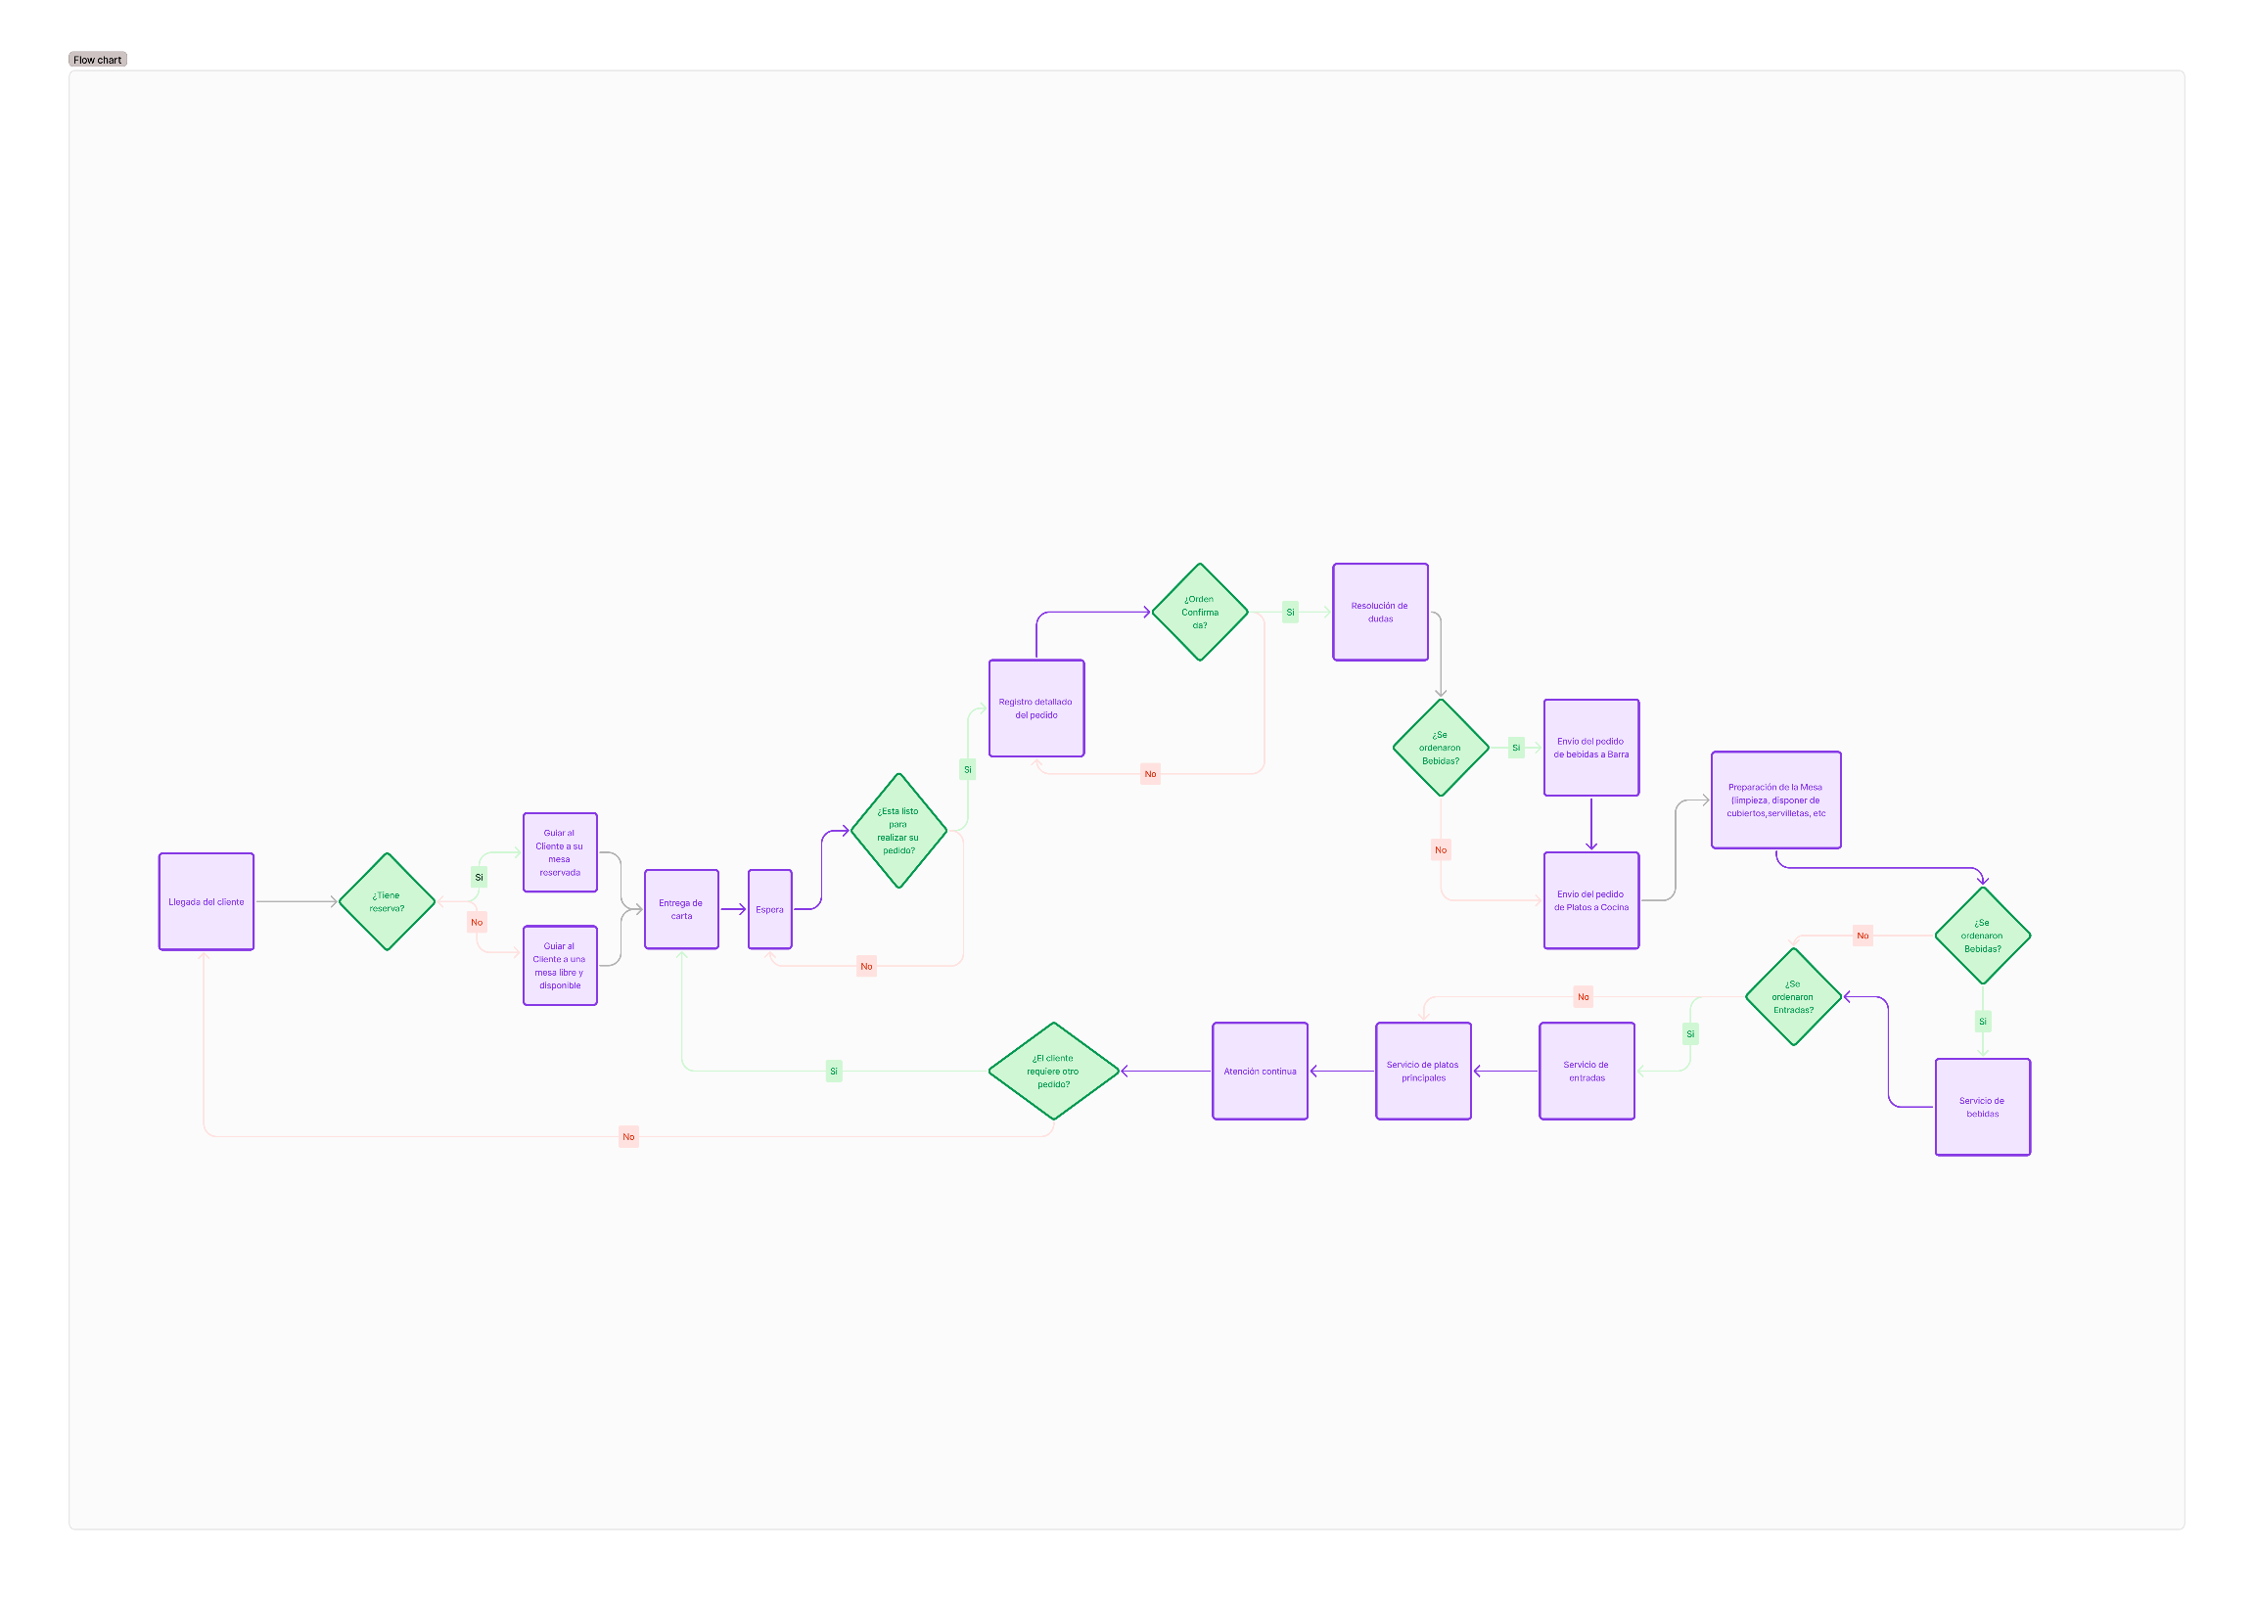

ANEXO N° 2. Evidencias.

REPOSITORIO: https://github.com/Arturo969/5-Ciclo---Base-de-Datos---Restaurante.git
Creación de la base de datos dimensional
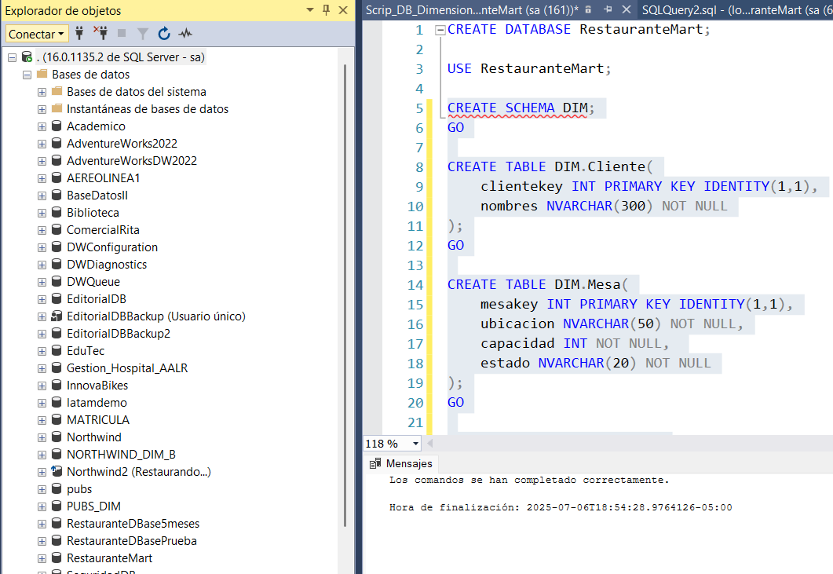

Rubrica Evaluación Proyecto Final - Informe
Rúbrica
N° |  | Criterio | 0 | 0.25 | 0.5 | 0.75 | Puntaje Máximo | Calificativo obtenido
1 | ENTREGABLES (*) | Carpeta Google Drive.  Grupo X - BI - Rubro (Ejemplo Turismo - Reservas y Paquetes)  1. Informe Proyecto BI .docx y .PDF  2. Presentacion PPT PDF  3. Base de Datos Fuente (Excel o .bacpac)  4. Encuesta / Guia Entrevista. Analsis Requerimientos  5. Archivo Erwin Modelado Dimensional  7. Script Creacion Base de Datos Dimensional .sql  8. Proyecto SSIS .ZIP  9. Proyecto Pyhton .ZIP o .py  10. Backup Base de Datos Dimensional .bacpac  11. Proyecto Pentaho (Opcional)  12. Script Consulta ETL .sql  13. Proyecto SSAS .ZIP  14. Backup Cubo OLAP  15. Prototipos Figma (Imagenes usadas en Power BI)  16. Proyecto Power BI
2 | Datos Generales (*) | Puntualidad entrega informe
3 |  | Portada, Datos Informativos
4 |  | Indice General, Indice Tablas, Indice de Figuras
5 |  | Resumen
6 |  | Cumple Formato
7 | Capitulo 1. PLANEACION DE LA SOLUCION BI (*) | Introduccion
8 |  | Justificacion
9 |  | Descripcion de la Solucion
10 |  | Objetivos
 |  | Stakeholders
12 | Capitulo 2. MODELADO DEL NEGOCIO (*) | Descripcion de la Empresa
13 |  | Organigrama
14 |  | Cronograma de actividades, Recursos
15 |  | Alcance
16 |  | Tareas y Roles del Equipo
17 | Capitulo 3. ANALISIS DE REQUERIMIENTOS (*) | Mision, Viison, Objetivos Organizacionales
18 |  | Definicion de Requerimientos
19 |  | Instrumentos. (Cuestionario / Guia Entrevista)
20 |  | Descripcion Procesos, Problemas del Negocio
21 |  | Investigacion Previa
22 |  | Selección entrevistados, lista entrevistados
23 |  | Resumen de Requerimientos
24 |  | Definición de medidas
25 | Capitulo 4. MODELO DIMENSIONAL (*) | Fuente de Datos, Selecion Datamart/ DataWarehouse
26 |  | Dimensiones. Mapeo, Diccionario Datos, Relaciones. Jerarquias
27 |  | Tabla Hechos. Mapeo Relaciones. Granularidad
28 |  | Diagrama Modelo Lógico Estrella/CopoNieve/Constelación
29 |  | Diagrama Modelo Dimensional Estrella/CopoNieve/Constelación
30 |  | Script Creacion de Estructura Base de Datos Dimensional
31 | Capitulo 5. PROCESO DE EXTRACCION, TRANSFORMACION Y CARGA DE DATOS (ETL) (*) | Diseño de la Arquitectura
32 |  | Fuente Datos Origen y Destino Detallados
33 |  | Selección Herramienta ETL. SSIS, Python, Pentaho
34 |  | Consultas Extraccion y Transformación de Datos Dimensiones
35 |  | Carga de Datos a Dimensiones
36 |  | Consultas Extraccion y Transformación de Datos Tabka Hechos
37 |  | Carga de Datos a Tabla Hechos
38 |  | ETL con Python
39 |  | Proyecto Pentaho (Opcional)
40 | Capitulo 6. CUBO OLAP Y VISUALIZACION DE DATOS (*) | Eleccion Herramienta procesamiento analitico
41 |  | Lista de Resumen de Informacion Requeridos por Usuarios (Item 3.7)
42 |  | Determinacion Cubo. Origen
43 |  | Prototipos en Figma (Minimo 4)
44 |  | Selección Herramienta Visualizacion Datos (Power BI / Python, etc)
45 |  | Conexión, PowerQuery(Si aplica)
46 |  | Mapeo Vista Modelo de Power BI
47 |  | Construccion de Reportes (Minimo 4), usando prototipo Figma
48 |  | Prediciones
49 |  | Creación de interfaz para navegadores desktop o móvil (Opcional)
50 | ADMINSITRACION SOLUCION BI (*) | Seguridad Solucion BI
51 |  | Respaldo, Seguridad de la Información
52 | CONCLUSIONES | Presenta Minimo 1 por integrante
53 | RECOMENDACIONES | Presenta Minimo 1 por integrante
54 | REFERENCIAS | Presenta Referencias
55 | ANEXOS | Presenta Anexos
 |  | (*) Entregables Incompletos, no se revisa |  |  | Puntaje Maximo |  | 0 | 0
 |  |  |  |  |  |  | Puntaje Obtenido

